
Table of Contents
前言
第一部分 强迫症，就是这样
第一章 强迫来袭，你害怕吗？——认识强迫
第一节 强迫是不是在你身边
第二节 你的强迫从何而来
第三节 你是正常人还是强迫症患者
第四节 强迫症有什么危害
测试：你有强迫症吗？
第二章 什么是强迫型人格？
第一节 强迫症与强迫型人格有什么不一样
第二节 强迫型人格有哪些特点
第三节 强迫型人格有哪些人格特征
第四节 什么样的人会成为强迫的“意中人”
自测：我是否有强迫症状？
第三章 强迫型人格的思维特征
第一节 强迫型人格是精神病吗
第二节 强迫型人格者究竟是怎样思维的
第三节 究竟是什么造成了强迫型人格
第四节 什么性格的人更受强迫的青睐
测试：你是一个完美主义者吗？
第四章 强迫型人格的行为特征
第一节 教你如何识别晚睡强迫型人格
第二节 你不可不知道的洁癖行为
第三节 强迫行为可分为哪几类
第四节 强迫型人格者的生活行为模式
第五章 谁在强迫我的人生——职场生活中的强迫表现
第一节 办公室一族，你是否有强迫症状
第二节 当心染上“白领嗜贪病”
第三节 信息强迫症，你有吗
第四节 让人心慌慌的手机强迫症
参考：自我参考的强迫信号
第六章 谁在强迫我的幸福
第一节 购物上瘾小心强迫症找上你
第二节 恋爱也有强迫症
第三节 你有减肥强迫症吗
第四节 如何走进强迫型人格者的情感世界
思考：什么是整容强迫症？
第二部分 强迫症，我不怕
第七章 如何排解压力：“我好累啊”
第一节 教你如何用饮食来缓解强迫
第二节 如何不为痛苦停住脚步
第三节 如何利用音乐来润泽心灵
第四节 怎样才能让自己活得轻松
第八章 如何摆脱紧张焦虑情绪：“我总是不放心”
第一节 如何让自己进入全身放松的状态
第二节 如何通过厌恶法来走出强迫
第三节 如何让自己忙得没时间强迫
第四节 如何让自己开心地笑起来
第九章 如何克服完美主义：“我无法忍受错误”
第一节 完美主义与强迫有什么关系
第二节 如何克服你对错误的恐惧
第三节 努力就行，何必完美
第四节 如何培养“暂时没有”的心境
第十章 如何改善不好的性格：“我的性格太内向”
第一节 性格与强迫型人格有什么关系
第二节 如何拥有一个好心态
第三节 怎么才能保持一份好心情
第四节 吃东西能改善性格吗
第十一章 如何寻找自信：“我总是很自卑”
第一节 如何悦己，当回臭美大辣椒
第二节 如何培养自信的能力
第三节 不要做别人希望的风景
第四节 教你如何建立自信心
第十二章 如何与人相处：“他们都不喜欢我”
第一节 同事的坏习惯我该如何包容
第二节 办公室恋情该不该
第三节 如何获得他人的好感
第四节 做人是不是应该多替别人去考虑
后 记 强迫型人格的预防
我们都强迫症
庞金玲 著 曲利华 绘


未经许可，不得以任何方式复制或抄袭本书之部分或全部内容。
版权所有，侵权必究。
图书在版编目（CIP）数据
我们都有强迫症/庞金玲著；曲利华绘．—北京：电子工业出版社，2013.6
ISBN 978-7-121-20308-4
Ⅰ．①我… Ⅱ．①庞…②曲… Ⅲ．①强迫症－基本知识 Ⅳ．①R749.99
中国版本图书馆CIP数据核字（2013）第092325号
策划编辑：胡 南
责任编辑：李 影
特约编辑：韩奇桅
印 刷：
装 订：
出版发行：电子工业出版社
北京市海淀区万寿路173信箱 邮编：100036
开 本：900×1280 1/32 印张：8 字数：150千字
印 次：2013年6月第1次印刷
定 价：32.00元
凡所购买电子工业出版社图书有缺损问题，请向购买书店调换。若书店售缺，请与本社发行部联系，联系及邮购电话：（010）88254888。
质量投诉请发邮件至zlts@phei.com.cn，盗版侵权举报请发邮件至dbqq@phei.com.cn。
服务热线：（010）88258888。

前言
联合国专家预言：“从现在起到21世纪中叶，没有任何一种灾难能像心理危机那样带给人们持续而深刻的痛苦。”让人们始料不及的是，这种“持续而深刻的痛苦”像瘟疫一样蔓延到儿童、青少年等各年龄阶段的人们身上。当人们体会着今天的幸福生活时，却不知有多少人根本感受不到生活的乐趣，他们不得不默默地忍受各种精神折磨，背负着难以想象的负担蹒跚而行。从某种意义上来说，现代人正在为他们优越富裕的物质生活付出心理健康的代价——其中，强迫症是常见的心理疾病之一。
我国的心理咨询事业起步较晚，现有的从业者数量无法满足社会的需要。这使得很多有心理困扰的人无法及时便捷地获得有效的帮助。在这种情况下，出版一些普及类和自助类的读物，不仅是必要的，而且具有重要的社会意义。值得欣慰的是，近年来，在全社会的共同努力下，已经出版了很多这方面的书籍。但在这些已有的书籍中，专门针对强迫型人格而写的、适合强迫症患者阅读和有助自我调整的书籍仍然很少见。在这种情况下，我很高兴和荣幸来编写这本书，因为我本人也有轻微的强迫型人格。
本书的写作目的，是力图提供一个有关强迫型人格的知识的全面介绍，帮助读者认识自己，打破对强迫症的恐惧感。
你是否正因为无法摆脱对细菌、病毒和污染的恐惧，而不得不进行长时间的反复清洗？
你是否正因为反复锁门，反复关窗，反复检查煤气、水龙头、电源而苦恼？
你是否正因为要离开一个地方又怕落下东西而反复检查？
你是否正因为某些可怕的冲动和念头而恐惧？
……
那么，你应该适合读这本书了。
在本书中，你会发现：
• 强迫究竟是什么样的。
• 什么是强迫型人格及其思维和行为特征。
• 让你快速摆脱强迫性思维和行为的方法。
另外，本书还提供了几个小测试让你掌握自己目前的状况。
本书内容浅显易懂，没有晦涩难懂的深奥理论。对于没有心理学基础的人来说，读起来也不会感到困难，讲到的方法也主要以调节人的心态为主，便于操作。整本书结构严谨，知识全面，从认识、了解强迫开始，到对强迫型人格的最主要的心理提出解决方法。同时，对强迫型人格者的个人生活也给出了全面的指导和建议。
本书分为两部分，第一部分让你全面了解和认识强迫症；第二部分针对强迫型人格最主要的几种心理提出解决方法，让你走出强迫。
需要指出是：无论书中给出什么样的建议和方法，最终能引领我们走向光明的还是我们自己内心深处的力量。
作者希望本书的内容能对强迫型人格者或有强迫症的朋友有所帮助和启发，衷心祝愿被此病困扰的朋友都能早日走出强迫的泥潭，拥抱明亮的阳光生活。
最后，让我们一起坚定地相信：走过这片沼泽地，前面依然是片艳阳天！

目录
CONTENT
前言
第一部分 强迫症，就是这样
第一章 强迫来袭，你害怕吗？——认识强迫
第一节 强迫是不是在你身边
第二节 你的强迫从何而来
第三节 你是正常人还是强迫症患者
第四节 强迫症有什么危害
测试：你有强迫症吗？
第二章 什么是强迫型人格？
第一节 强迫症与强迫型人格有什么不一样
第二节 强迫型人格有哪些特点
第三节 强迫型人格有哪些人格特征
第四节 什么样的人会成为强迫的“意中人”
自测：我是否有强迫症状？
第三章 强迫型人格的思维特征
第一节 强迫型人格是精神病吗
第二节 强迫型人格者究竟是怎样思维的
第三节 究竟是什么造成了强迫型人格
第四节 什么性格的人更受强迫的青睐
测试：你是一个完美主义者吗？
第四章 强迫型人格的行为特征
第一节 教你如何识别晚睡强迫型人格
第二节 你不可不知道的洁癖行为
第三节 强迫行为可分为哪几类
第四节 强迫型人格者的生活行为模式
第五章 谁在强迫我的人生——职场生活中的强迫表现
第一节 办公室一族，你是否有强迫症状
第二节 当心染上“白领嗜贪病”
第三节 信息强迫症，你有吗
第四节 让人心慌慌的手机强迫症
参考：自我参考的强迫信号
第六章 谁在强迫我的幸福
第一节 购物上瘾小心强迫症找上你
第二节 恋爱也有强迫症
第三节 你有减肥强迫症吗
第四节 如何走进强迫型人格者的情感世界
思考：什么是整容强迫症？
第二部分 强迫症，我不怕
第七章 如何排解压力：“我好累啊”
第一节 教你如何用饮食来缓解强迫
第二节 如何不为痛苦停住脚步
第三节 如何利用音乐来润泽心灵
第四节 怎样才能让自己活得轻松
第八章 如何摆脱紧张焦虑情绪：“我总是不放心”
第一节 如何让自己进入全身放松的状态
第二节 如何通过厌恶法来走出强迫
第三节 如何让自己忙得没时间强迫
第四节 如何让自己开心地笑起来
第九章 如何克服完美主义：“我无法忍受错误”
第一节 完美主义与强迫有什么关系
第二节 如何克服你对错误的恐惧
第三节 努力就行，何必完美
第四节 如何培养“暂时没有”的心境
第十章 如何改善不好的性格：“我的性格太内向”
第一节 性格与强迫型人格有什么关系
第二节 如何拥有一个好心态
第三节 怎么才能保持一份好心情
第四节 吃东西能改善性格吗
第十一章 如何寻找自信：“我总是很自卑”
第一节 如何悦己，当回臭美大辣椒
第二节 如何培养自信的能力
第三节 不要做别人希望的风景
第四节 教你如何建立自信心
第十二章 如何与人相处：“他们都不喜欢我”
第一节 同事的坏习惯我该如何包容
第二节 办公室恋情该不该
第三节 如何获得他人的好感
第四节 做人是不是应该多替别人去考虑
后 记 强迫型人格的预防

第一部分 强迫症，就是这样
你越认定自己强迫，你就越强迫。你会把本来不是强迫的思维和行为都发展成为强迫。

第一章 强迫来袭，你害怕吗？——认识强迫
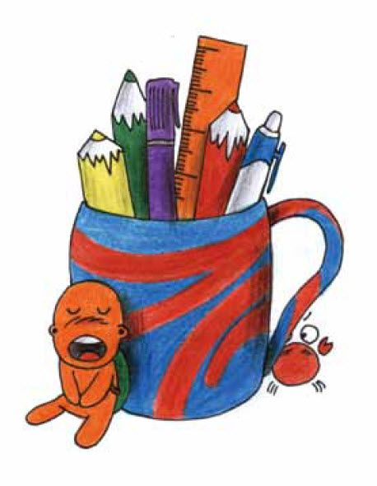

第一节 强迫是不是在你身边
很多人都想问：“我的这种情况到底是不是强迫呢？是的话，我应该先怎么做呢？”我们都很想知道自己到底有没有强迫症，我们是不是唯一的一个，是不是还有很多和我们一样的强迫症患者。
接下来我们就一起来了解强迫症在我们身上的几种常见的表现，当然并不是每个人都有以下所有的症状。一旦我们慢慢看清楚与我们紧密相关的这些症状，那么我们就能知道“我们在强迫了吗？”
（1）我们总是在担忧可能会有什么灾难性的事件发生。
长期折磨着我们的就是自己常常害怕厄运会降临在我们或是别人的身上。比如，强迫检查的我们经常会担心自己的粗心会招来坏事。每当被问起为什么要检查时，一个典型的答案就是“我之所以要检查门窗是因为我害怕有人会进来，可能会偷走我的东西。”或是“如果不把账单检查上七八遍，可能就会出错，那会多么可怕啊。”又比如，强迫洗手的我们经常会担心因为与灰尘或其他污染源接触而导致不好的事发生。“如果我没洗干净怎么办？我会生病吗？我会让我的家人也生病吗？”
（2）我们有时也会感到自己的担忧是过度的。
当没有被症状所困扰时，强迫的我们会承认我们不会因为犯了一个打字错误而被炒鱿鱼，也不会因为没有把手洗个五六次而生什么重病。但是，一旦我们陷入了自己的担心中，我们就会非常担心自己害怕的事情成为现实。比如，在平时，我们可能不会觉得医院有多么危险，但是去了一次医院之后，就会担心自己被某种病毒感染了。由于和家人生活在一起，我们也会觉得自己已经把病毒传染给了其他人，结果就再也不敢去医院了。事后冷静下来，我们也知道自己的担心是多余的，但就是不敢去医院。
（3）我们会试图摆脱困扰自己的想法，但可能只会适得其反。
当感到自己脑海中的想法很可怕时，我们自然而然地会尽可能想办法去摆脱它。但是我们越是与这种想法做斗争，它在我们脑海中停留的时间却越长。
这是为什么呢？其实每次我们去抵制一个想法的时候，我们就和这个想法之间建立某种联系。我们越去抵制，这种联系就会越牢固。如果我们一直在担心那些可怕的想法会再次出现，那这种联系恰恰会把这些想法再次带回我们的脑海之中。
这就意味着我们越想摆脱它们，就越难摆脱它们；我们越积极地抵制它们，它们就越会在我们的脑海中变得更牢固。
（4）我们会用强迫行为暂时解脱自己。
强迫带来的害怕、焦虑会让我们非常痛苦，所以饱受强迫之苦的我们都急切地想寻求解脱。而强迫型行为能暂时带来这样的解脱。比如强迫检查的我们会不断担心忘记关火而让房子着火，那我们就会重复地去检查炉子，我们可能会一遍遍地这样做，直到焦虑消除。因此，每当我们面临担心的情境时，强迫的我们会重复这种相同的模式，一次又一次地进行强迫行为以寻求解脱。但这不是长久之计，因为强迫很快又会回来，一切又会开始重复。
（5）我们的强迫行为通常会不断重复。
与正常人不同，强迫的我们不会只满足于把手洗一遍或是检查一次门锁，因为这样我们还是不会觉得安全。比如，在上班的路上，如果我们开始怀疑自己忘了拔电饭煲插头，就很有可能返回家中检查。回家后，看到已经拔掉了，松了一口气。可刚走出门，又开始怀疑自己的记忆，然后又回去进行第二次检查。情况严重时，这个动作能够重复十几次。由于强迫想法会在一天之内多次进入我们的脑海中，因此我们的生活常常被这些反复的行为占去大部分时间。
（6）我们也曾尝试抵制强迫。
如果强迫行为比较短暂而且不会影响我们正常的生活，那么我们也许就能对此得过且过。但情况通常会变得严重，比如强迫洗手的我们会一直洗到我们自己也觉得十分厌烦为止，于是我们可能为了不用洗手而不去接触其他东西。但是如果这些强迫行为太多、太浪费时间，那么强迫的我们或许就会停止所有的日常活动，以防止这些强迫行为的发生。比如，有强迫清洗行为的人因为害怕感染“致命的病毒”而不停地洗手，导致自己痛苦不堪，最后干脆就不下床了。又比如，有强迫检查行为的人因为在出门之前都会检查皮包、钱包、眼镜、钥匙、化妆品，以及其他的一些物品数次甚至数十次，搞得自己身心疲惫，最后可能出门时什么也不带了。
如果你有以上6种情况中的任何一种，并且影响到你的正常生活的话，说明你已经在强迫了。
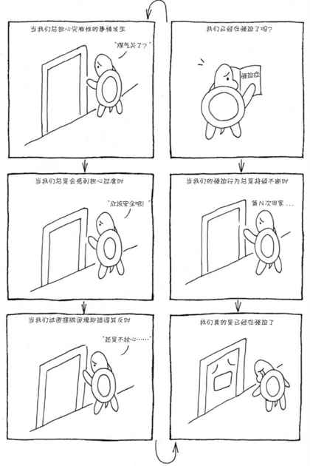

第二节 你的强迫从何而来
根据荷马史诗，西西弗斯是人间最足智多谋的人，他同时也是科林斯的建城者和国王，但他却饱受“推石诅咒”的精神折磨。
其实，在这个纷纷扰扰、物欲横流的社会里，存在着许许多多的西西弗斯，我们称这些与西西强斯推石类似的行为为强迫症。
强迫症会使人陷入一种毫无意义且令人沮丧的重复想法与行为当中，是以强迫观念和强迫动作为主要表现的一种心理疾病。这类人明知强迫的动作持续存在毫无意义且不合理，却不能克制反复出现的强迫。
由于强迫思考会引发焦虑情绪，所以我们会有努力地尝试忽略或抑制这些无意义行为的念头，但是通常这些重复思维都无法转移，于是不得不通过强迫行为的实施来减轻或消除强迫思维所带来的焦虑感。因此，强迫思维和强迫行为经常是成对出现的。比如，怕脏，就会反复洗手、洗澡、洗衣服，把家中打扫得一尘不染，把物品整理得井井有条；担心丢失重要的东西，就会反复地检查随身物品，或是担心写错东西，就会反复地核对账目，反复地检查有无错别字等。
强迫思维诱发强迫行为，反过来，强迫行为又巩固了强迫思维，如此反复。随着强迫思维出现的频率越来越高，强迫行为的出现次数也会越来越多，同时持续的时间也会越来越长，最终会严重地影响其正常的生活、工作和学习。
并不是所有的重复思维和行为都是强迫症，正常人也会出现重复的思维和行为，因此强迫症的界定须参考一定的标准。具体的标准可参考本书后面的章节。
强迫症发展到一定程度，患者可能会认为死才是唯一的解脱，全球每年由强迫症引发的自杀不在少数。近几年来，心理学家发现“爱”也是一种诱发强迫症的“种子”。有些人为了保护自己的家人，在过度保护与溺爱家人的日常生活中慢慢地有了强迫性洁癖。比如，为了不让有毒或有细菌的脏东西沾上心爱的子女，每次回家都要反复地洗手、洗澡，手机也要用湿布擦，直到安心为止，甚至连钱也得洗了，绝不把一丁点儿脏东西带进家，间接沾在子女们的身上。这种强迫症属于现代社会中很有爱心、做到了极度紧张的程度的人，他们可以用自己的生命来换取家人的安全，但这种强迫行为却大多无法得到家人的理解。
强迫症患者的某些思维和行为在常人的眼中是完全没有必要的，甚至是可笑的。而有强迫症的人如果得不到身边亲人和朋友的理解和支持，甚至受到来自朋友和亲人的排斥与伤害，他们中的大多数会产生难以描述的孤独感，开始远离社会，憎恨自己，出现脾气暴躁等。这种失控的强迫思维在多种精神压力下会进一步加深，从而使强迫症越来越严重，产生更多心理疾病。
所以，希望更多正常人能设身处地地替强迫症患者想一想，没有人愿意强迫自己做自己不愿意做的事。要对他们多一份理解与关爱。又有谁知道强迫症会不会找上自己呢？
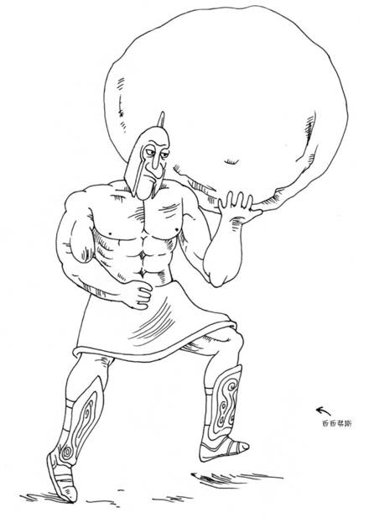

第三节 你是正常人还是强迫症患者
在正常人的身上，我们偶尔也会见到重复的思想和行为。比如，做事严密、谨慎的人，在制订一个详细的计划后，总会反复地与下属核对每一个环节，甚至会亲自核对计划中的每一个细节，为的就是确保计划的周密和万无一失。又或者，从事特定职业，比如安检、财会、配药师等工作的人，任何一丁点儿的差错都会给社会和人民带来巨大的损失，因此，从事这些行业的人都会谨小慎微，反复检查，以确保工作的正确性。
另外，部分人认为当某人不断重复某种行为，如不断赌博、运动时，他就可能有了强迫症，但事实并非如此。要判断一个人是否有强迫症，取决于他在重复完特定行为后的反应。假如一个人不断赌博，而在赌博后经常产生内疚等负面情绪，则可初步判断那人有强迫倾向。但如果那人认为赌博是愉快的，那他并没有强迫自己。
那么，正常人的重复想法和行为与强迫者的重复想法和行为有什么区别呢？这主要表现在以下几个方面。
（1）正常人偶尔也会出现少量重复的想法。
比如，在听完一场别开生面的音乐会后，第二天你还会回忆那些给自己留下深刻印象的，或是自己特别喜欢的乐曲。但是，一旦开始工作，这些乐曲便会消失，你也会开始专心工作。因此，正常人出现这些重复想法的时间是短暂的。然而，强迫者的强迫观念则长期、反复地在头脑中出现，且都是毫无意义的想法和问题。比如一天到晚总是在想“鸡为什么下蛋，蛋为什么生鸡”，且这些思维持续的时间至少已有3个月。
因此，正常人也会出现重复的想法和行为，但是，这些想法和行为持续的时间都很短暂，而强迫思维则是长久持续的。
（2）正常人的重复想法、行为是有益的，或虽然无益但不影响工作、学习和生活。
不同的职业，对人的要求也不同。会计师、外科医生等都需要专心细致地工作，不能出一点差错。因此，他们在对账、诊断时，可能在检查后还会再核查一次。但是，强迫的重复行为毫无实际意义，这类人在些重复的思维和行为之中，浪费了许多宝贵的时间，而没有精力去做其他有意义的事情。
（3）正常人可以控制自己的想法，无须努力抵制它们的出现，也无主观的痛苦。
正常的重复想法和行为只会出现在适当的场合，并且是有意义的重复行为，比如会计师在做账时，会重复地检查、核对。他们认为此行为是必要的、有意义的，因此不会纠结于这些重复的行为是对还是错，自然也不会有意识地去抵制这些行为，同时也不会产生心理上的焦虑和痛苦。强迫者则不同，对他来说，有意识的自我强迫与有意识的自我反强迫同时存在。明知强迫的持续存在毫无意义且不合理，就会有强烈的反强迫，就是抵制、反对强迫思维和行为的出现，但总是不能成功，总是无法克制地反复出现强迫。
（4）正常人出现某些重复想法不符合疾病诊断标准。
强迫的诊断需要参考一定的标准，比如美国医学学会制定的诊断标准。正常人出现的一些重复的想法和行为是不符合疾病诊断标准的，而强迫则是根据此标准诊断出来的。
因此，不要轻易地给正常人扣上强迫的帽子，更不应将认真负责、严谨周密地工作、学习误认为是强迫。
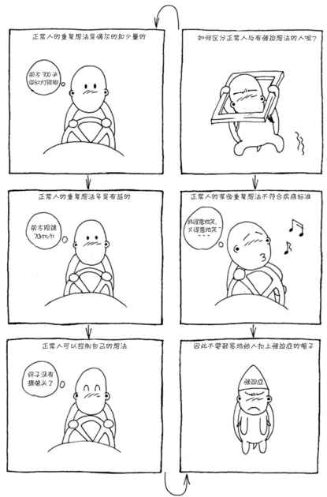

第四节 强迫症有什么危害
强迫症是一种严重影响人的心理健康、身体健康和社会适应能力的常见的心理障碍。强迫症的危害是很大的。
（1）影响学习和工作。
有强迫症的人总是会不由自主地想一些无意义的事情，导致注意力难以集中，思维混乱。人的精力是有限的，当重复地关注一些无意义的东西时，那么在其他有意义的事情上，大脑便没有足够的资源可以利用，因此会严重影响当事人的学习和工作状态。
对于学生来说，强迫症可以导致在听课、考试时注意力分散，难以集中精力学习和考试，严重影响学习效果和效率，学习成绩明显下降；对于成人来说，强迫症的频繁、顽固出现和持续干扰，会使其在工作中，如在驾驶车辆、清查数目、书写文字、思考问题时，出现失误、延误，甚至出现生命危险。
（2）影响人际关系。
有强迫症的人往往因为担心自己会发生强迫动作，而在众人面前表现得十分拘谨，容易发窘。此外，因为他们对自己过分克制、要求严格，生活较为呆板、墨守成规，兴趣和爱好不多，对现实生活中的具体事物注意不够，所以给人的感觉是较为冷漠、不敏感。这些都会影响他们的正常交际行为。
同时，人是社会人。人在社会中生活，总会与他人接触。有强迫症的人思想和行为怪异，且反反复复，让周围的人尤其是亲密接触者难以理解，因此常影响人际关系。
（3）诱发暴力、犯罪行为。
有强迫症的人常常感到悲观和绝望，于是会继发出现暴力、犯罪行为。由于强迫行为的反复发作，这种无用感很容易令其产生悲观厌世的情绪，严重者可能会出现自杀想法和行为。另外，若是周围的人对其使用粗暴的言语和行为去干扰、制止其强迫行为，他们的自尊心会受到伤害，这很容易打破他的平衡，进而加重其自卑和无用感，出现更为强烈的情绪反应和过激行为。
比如偷窃行为，这完全有可能是以强迫心理为动力的。偷盗者不断地去偷，而偷窃这种行为是主体控制不住的。他们之所以要偷窃，是因为内心有一种想偷的冲动，这种冲动非常顽固，自己想控制却根本无法控制。虽然事后他们会自责、内疚，但事发当时他们确实对自己无能为力。
（4）影响人的身体健康。
对于反复洗涤者，皮肤完整性受损是最常见的继发症状。频繁、长期的强迫洗涤，损伤了他们的皮肤保护层，使被洗涤处的皮肤干燥、破裂、红肿、失去弹性，皮肤的营养度降低，有时还会发生感染。
有的强迫型人格者由于强迫思维长期存在，上床后不能立即入睡，在床上辗转反侧或下床来回走动。这种紊乱的表现很常见，他们入睡困难、焦躁不安，总是需要服药才能入睡，早晨起来还总是精神萎靡、倦怠、反应迟缓、打哈欠、面色不佳、注意力不集中。
（5）影响人的心理健康。
强迫症的影响作用是超越一般人的想象的。不仅会因其表现与其真实自我格格不入而承受心理痛苦，也会因为自我强迫和自我反强迫的同时存在，而给内心带来极大的痛苦。使其整天处于惶恐、烦躁的情绪中，甚至出现焦虑、忧郁等心理疾病。
有些有强迫症的人能够意识到自己的思维和行为是不必要的，是违背常理的，甚至是违背道德的，但就是控制不住自己要那样去想、那样去做。于是想努力控制自己，但最终在总是以失败告终的刺激下加深了焦虑、忧郁、失落的程度。物极必反，面对自己无法控制的思想和行为，强迫型人格者很容易走上强迫症的对立面——意志缺乏。
这类人会彻底地放弃自我，任事情自由发展，从此变得不修边幅、生活懒惰、缺乏意志力。比如，一个有洁癖的人，从前总是会不停地打扫房间，清洗被单、床单等，把家里收拾得一尘不染。但是现在，他什么都不愿意做，甚至连正常的收拾房间的行为也消失了，致使家里乱成一团，而他本人也因经常不洗脸、不洗手、不洗澡而令人难以忍受。
通过以上几个方面可见，强迫症绝非我们眼中所看到的那样，仅仅涉及几个无关紧要的重复性动作和重复性思维。我们可以看到强迫症的方方面面，身体、心理、正常的生活都在遭受破坏和影响。因此，对于强迫症，自己不要有意掩饰，要积极寻求治疗的方法。
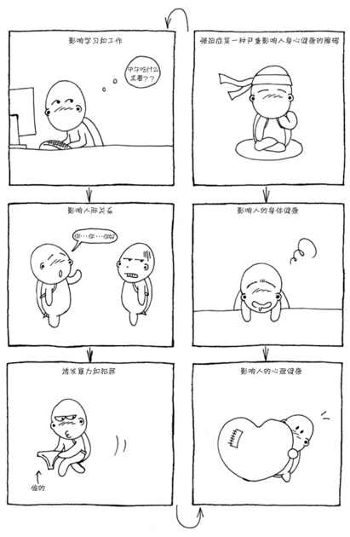

测试：你有强迫症吗？
测评方法：
看看自己是否有以下特征，答案为“是”得2分；“否”得0分；“偶尔”得1分。
1．平时不知为什么总觉得心烦意乱，坐立不安。
2．上床后，怎么也睡不着，即使睡着也容易惊醒。
3．经常做恶梦，惊恐不安，早晨醒来就感到倦怠无力，焦虑烦躁。
4．经常早醒1～2小时，醒后很难再入睡。
5．学习的压力常使自己感到非常烦躁，讨厌学习。
6．读书看报甚至在课堂上也不能专心一致，往往自己也搞不清在想什么。
7．遇到不称心的事情便较长时间地沉默寡言。
8．有时感到很多事情不称心，无端发火。
9．哪怕是一件小事情，也总是很放不开，整日思索。
10．感到现实生活中没有什么事情能引起自己的兴趣，郁郁寡欢。
11．老师讲的概念，常常听不懂，有时懂得快，忘得也快。
12．遇到问题常常举棋不定，犹豫再三。
13．经常与人争吵发火，过后又后悔不已。
14．经常追悔自己做过的事，有负疚感。
15．一遇到考试，即使有准备也紧张焦虑。
16．一遇挫折，便心灰意冷，丧失信心。
17．非常害怕失败，行动前总是提心吊胆，畏首畏尾。
18．感情脆弱，稍不顺心，就暗自流泪。
19．自己瞧不起自己，觉得别人总是在嘲笑自己。
20．喜欢跟比自己年幼或能力不如自己的人一起玩或比赛。
21．感到没有人理解自己，烦闷时别人很难使自己高兴。
22．发现别人在窃窃私语，便怀疑是在背后议论自己。
23．对别人取得的成绩和荣誉常常表示怀疑，甚至嫉妒。
24．缺乏安全感，总觉得别人要加害自己。
25．参加春游等集体活动时，总有孤独感。
26．害怕见陌生人，人多时说话就脸红。
27．在黑夜中行走或独自在家时有恐惧感。
28．一旦离开父母，心里就不踏实。
29．经常怀疑自己接触的东西不干净，反复洗手或换衣服，对清洁极端注意。
30．担心是否锁门和关火，反复检查，经常躺在床上又起来确认，或刚一出门又返回检查。
31．站在经常有人自杀的场所，如悬崖边、大厦顶、阳台上，有摇摇晃晃要跳下去的感觉。
32．对他人的疾病非常敏感，经常打听，深怕自己也身患同病。
33．对特定的事物，如交通工具（电车，公共汽车等）、尖状物及白色墙壁等稍微有些奇怪的东西有恐惧倾向。
34．经常怀疑自己发育不良。
35．一旦与异性交往就脸红心慌或想入非非。
36．对某个异性伙伴的每一个细微行为都很注意。
37．怀疑自己患了癌症等严重不治之症，反复看医书或去医院检查。
38．经常无端头痛，并依赖止痛或镇静药。
39．经常有离家出走或脱离集体的想法。
40．感到内心的痛苦无法解脱，只能自伤或自杀。
答案：
（1）得分：0～8分：心理非常健康，请你放心。
（2）得分：9～16分：大致还属于健康的范围，但应有所注意，也可以找老师、朋友或同学聊聊。
（3）得分17～30分：你在心理方面有了一些强迫，应采取适当的方法进行调适，或找心理辅导老师帮助你。
（4）得分31～40分：黄牌警告，你已经有了某些强迫行为，应找专门的心理医生进行检查治疗。
（5）得分41分以上：有较严重的强迫行为，应及时找专门的心理医生治疗。
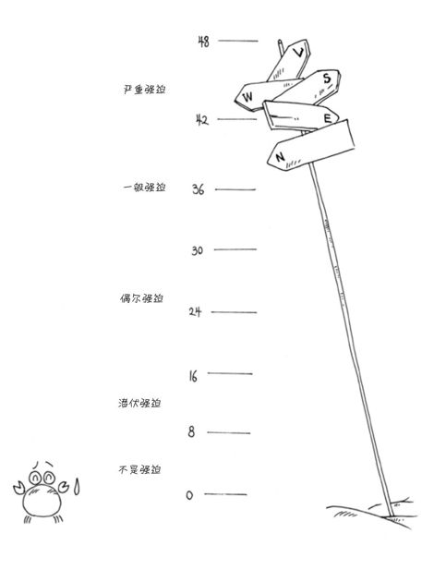

第二章 什么是强迫型人格？
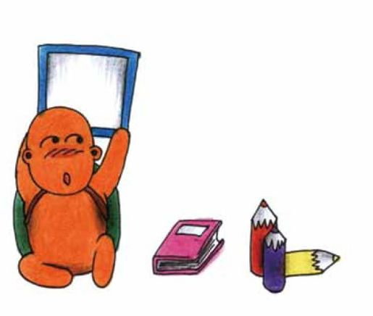

第一节 强迫症与强迫型人格有什么不一样
强迫症与强迫型人格的名称很相似，人们常常会将两者混淆。如何区分这两者呢？
简单来说，如果你的强迫观念和强迫行为已经对你的生活造成重大的伤害，你就是有强迫症。而对强迫型人格者来说，这些“强迫观念”与“强迫行为”更像是怪癖或者特异行为，尽管这也是令人不快的。
举例来说，一个有强迫型人格的人可能会紧抓着一些物件不放，缘于他相信日后可能还会用得着；对于一个有强迫症的人来说，他屋子里的每一寸空间都堆满了那些他明知道永远也不会需要的废物。
有强迫型人格的人往往会“一叶障目，不见泰山”。他们通常是计划制订者，且他们是如此执著于那些细节，以至于再也无暇一览整幅画面。对完美的执著要求大大干扰了他们完成一件事情的能力。
强迫型人格的经典情形是凡事过于求全，反而一事无成。有强迫型人格的人，因为过分强调每一个细节都必须完美，往往会把本来已经相当不错的事情弄得一团糟。他们经常很僵化，不会妥协。对于这些人来说，要完成一件事情，只有自己的方法才是正确的方法。他们还不愿意把任务委托给他人。有意思的是，强迫型人格在男性中更为常见，男性强迫型人格者是女性强迫型人格者的两倍；而对于强迫症，男性与女性的数目是一样的。
强迫症与强迫型人格的其他区别还有，尽管强迫型人格者固执、僵化、放任强迫念头主宰其生活，然而，他们并非真正渴求改变行事的方式。也许他们并不清楚自己的行为会惹恼别人，又或者他们根本就不在乎。而强迫症患者不停地清洗的行为给他们带来的除了痛苦之外并无任何快感。
有强迫型人格的人实际上享受从事这种清洗和清洁，他们认为：“如果每个人都像我这样大力地清洁，问题就不存在了。现在的问题是，我的家人朋友全都不喜欢清洁。”
有强迫型人格的人会企盼晚上回家时，可以将所有的铅笔像士兵那样整齐地排列在桌上。而强迫症患者会害怕回家，知道自己会屈从于错误信息的误导，而不得不用吸尘器打扫房间20次。不同于强迫型人格者，强迫症患者能够意识到自己的行为有多么的荒谬，他们为此感到尴尬和羞耻，故此，他们非常真切、急迫地想改变自己的行为。
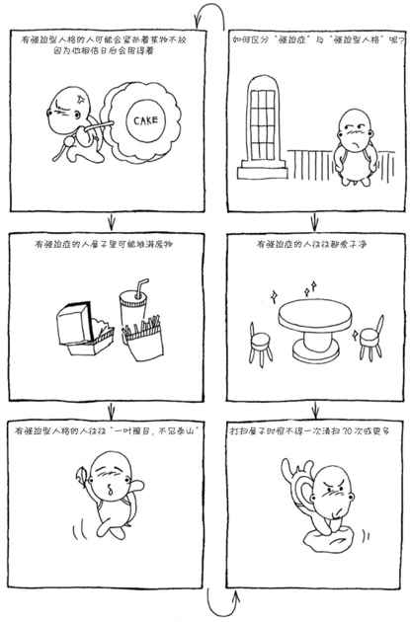

第二节 强迫型人格有哪些特点
据研究，大部分强迫型人格者都有特殊的性格特征：多数青少年非常爱干净，他们个性顺从、办事认真；成人一般时间观念较强，遵守纪律和制度，遇事过于谨慎、优柔寡断，对自己要求过分严格，十分在意别人对自己的看法。
强迫型人格，又叫执拗型人格，表现为：产生不安全感；固执、过分拘谨、循规蹈矩，过分自我克制，责任感过强，顾此失彼；墨守成规，优柔寡断，不会随机应变；好洁以致成癖；常要求别人适应自己的生活习惯和工作方式；对自己要求过高，但同时缺乏自信心。
强迫型人格的特点主要表现在以下几个方面。
（1）具有强迫型人格的人做事谨小慎微，目标远大，追求完美状态；待人接物过分拘谨、不会变通，有点古板刻薄、吹毛求疵。
（2）具有强迫型人格的人是典型的工作狂，为了工作可以牺牲一切休息、娱乐等各种在他们看来与工作无关的消遣、放松活动。
（3）具有强迫型人格的人喜欢事情有条不紊，井井有条；他们不喜欢任何混乱的状态。
（4）具有强迫型人格的人通常有洁癖，他们喜欢干净整洁、一尘不染，喜欢和谐、对称，喜欢宽敞、明亮的环境。
（5）具有强迫型人格的人通常比较怀旧，不喜欢抛弃旧东西；喜欢安稳，不喜欢飘忽不定、动荡的生活状态。
（6）具有强迫型人格的人做事优柔寡断，特别是遇到自己不习惯、不熟悉的新事情时，就会犹豫不决难以做出决断，或做出决断后又常常后悔自责。
（7）具有强迫型人格的人，对待感情采取克制的态度，绝不轻易流露出自己的感情。
（3）具有强迫型人格的人，习性吝啬，舍不得花钱。
总之，强迫型人格突出的是对自己的强迫。他们强迫自己嵌入一种自认为理想周全、万无一失的模式中。他们做事严谨或者吹毛求疵，把任何人和事都嵌入到一种刻板、循规蹈矩的模式中；他们只顾工作，不懂得娱乐消遣，强迫自己处于一种周密谨慎的工作模式中；他们希望天下的事情都有条不紊，希望把自己和与自己相关的世界，嵌入井井有条的模式中；他们喜欢和谐、对称、整齐、洁净，强迫自我进入干净和谐的整齐模式中（比如，他们的房间整齐，也希望摆设和谐，写文章还注意结构对称，这些其实都是强迫型人格的表现）；他们遇到事情犹豫不决，难以做出决定，习性吝啬，舍不得花钱，也不愿意抛弃旧东西，强迫自己进入一种稳定不变的模式中。他们不愿意破坏现状，因为现状是他们所习惯的模式，而做出新决定要抛弃旧现状，这和抛弃旧东西是一样的。
与此同时，具有强迫型人格的人不仅对自己有高要求，也强迫周围的人像他们一样做事细心、稳重，或像他们一样爱干净。具有强迫型人格的人，会力所能及地强迫自己和强迫环境。当他在家中当家作主时，就强迫家人；当他和别人同居一室时，就强迫室友；当他成为领导干部时，就会强迫下属像他一样有条不紊、舍身忘我地工作，制定种种他认为风格独特的清规戒律。
一般而言，强迫型人格者会希望一切保持原状，所有让他联想到消逝的东西都要避免，因此周而复始地寻找一模一样的东西，在人群中重新发现相似的人，甚至重新制造出这样的人物。一丝一毫的变化对他而言都是一种干扰，会令他坐立不安，感到害怕。所以，他试着阻止、拦下或者限制改变，如果可以的话，他将出面干涉并进行反抗。他抗拒新鲜的事物，只要是新的他都一概否定。
意见、经历、观点、规范与习惯应该像铁铸的一样，变成永远有效的原则、无可争议的规矩、“永远的法律”。他对新奇的经验避之唯恐不及，回避不了的时候就只好加以曲解，想办法把它扭曲成他熟稔的经验。有意无意之间，这个人会变得不诚实，他会略过细节，假装自己误解了，要不就激烈地予以拒绝。而他拒绝的理由往往破绽百出，隐约透露出他不够客观，只是试图挽救自己坚持的不可动摇的观点。科学史上这样的例子不胜枚举，争相辩论自己“有理”，其实根本没有意义。
强迫型人格者这般依赖熟悉、习惯的东西，在面对新鲜事物时当然就心存偏见。他认为自己应该免于惊喜，不习惯产生陌生感，不接纳未经检验的东西，唯有如此才不会陷入危险。另一种更大的危险也被躲过了，那就是面临新奇事物时他态度忸怩，所有随之而来的发展——包括他自己的——被紧急刹车、被阻挠，有时候甚至被破坏了。
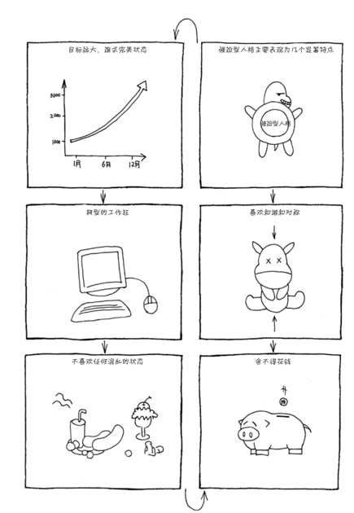

第三节 强迫型人格有哪些人格特征
强迫症是一种心理疾病，它的形成一般有一定的性格基础，这些性格特征比较复杂，但这些性格特征并不一定是强迫症患者特有的，很多正常人也或多或少有这种个性。所以，强迫症不一定是由特殊人格导致的，那么强迫症与人格之间究竟有什么样的关系呢？强迫型人格有哪些人格特征呢？
强迫症与一定的人格特征有着密切关系，强迫型人格的特征可概括为：“不完善感”、“不安全感”、“不确立感”。“三不”之中只要有一个很突出，就很容易转化为强迫症。
由这“三不”分析知道，具有强迫型人格的人，其人格特征有几下几点。
（1）第一特征：完美型。
主要特征：原则性、不易妥协、黑白分明、常说“应该”及“不应该”、且对自己和别人都要求甚高、追求完美、不断反省自己、不断改进、感情世界薄弱；希望把每件事情都做得尽善尽美、尽如人意，希望自己或是整个世界都更进步、更完美；时时刻刻反省自己是否犯错，也会纠正别人的错误，苛求别人改变。
主要特质：忍耐、有毅力、坚强、守承诺、守法、贯彻始终、有领袖般的影响力、喜欢控制、光明磊落。
强迫指数：★★★★★
（2）第二特征：全爱型、助人型。
主要特征：尊重人、在乎别人而常忽略自己、渴望得到别人的爱或良好的人际关系、甘愿迁就和讨好他人、很在意别人的感情和需要、十分热心、愿意付出爱给别人、觉得别人需要自己、看到别人因接受他们的爱而得到满足才会觉得自己活得有价值。
主要特质：随和、热情、温和、友善、不直接表达需要、婉转含蓄、乐善好施、慷慨大方。
强迫指数：★★
（3）第三特征：成就型。
主要特征：好胜心异常强烈，喜欢权威，好与别人比较，注重形象，工作狂，以成就衡量自己的价值高低，重事业远远多于重感情，惧怕表达内心的感受，善于故作坚强，希望能够得到大家的肯定；是个野心家，不断地追求进步和超群，希望与众不同，渴望受到别人的注目、追捧，喜欢成为众人的焦点。
主要特质：自信、坚强、积极进取、精力充沛、风趣幽默、处事圆滑、注重美丽形象。
强迫指数：★★★★
（4）第四特征：自我型。
主要特征：情绪化，追求浪漫，惧怕被人拒绝，觉得别人不明白自己，占有欲强烈，生活风格我行我素；爱发牢骚，爱宣泄情绪、易忧郁、妒忌，在生活中追寻良好的感觉；很珍惜自己的情感，所以想好好地滋养它们，并且用最美、最特殊的方式来表达，自我型的人们其实有点“艺术家脾气”，他们想创造出独一无二、与众不同的形象和作品，所以不停地自我反省，自我察觉，以及自我探索。
主要特质：情绪易受影响，倾向于追求不寻常、具有艺术性、富有意义的事物，多幻想且想法离奇，认为死亡、苦难、悲剧才是价值和真实的生命，对美感异常敏锐。
强迫指数：★★★★
（5）第五特征：智慧型。
主要特征：冷眼看世界，抽离情感，喜欢思考分析，常常观察身边的事，却很少参与，想法很多，但缺乏行动；对物质生活要求不高，喜欢精神生活，不善于表达内心感受，感情投入也很少；好辩论，很执著，却缺乏接受“辩输”的度量；希望获得更多的知识来了解环境、面对周围的事物；他们想找出事情的脉络与原理作为行为的准则。能出人意料才会有安全感，也才敢行动。
主要特质：忠诚、务实、警觉、谨慎、犹豫。
强迫指数：★★★
（6）第六特征：活跃型。
主要特征：乐观、追求新鲜感、好玩、信奉享乐主义的活跃型，做事缺乏耐性，因为他们都很怕闷，追逐潮流，不喜欢承受压力，怕负面情绪；追求愉快的生活，想创新，爱自娱和娱人，渴望过比较享受的生活。希望把人间的不美好化为乌有；他们喜欢投入到体验快乐及情绪高涨的世界中，所以他们总是不断地寻找快乐，体验快乐。
主要特质：快乐单纯，不停活动，浮躁洒脱，很少考虑结果，对玩乐的事非常熟悉，也愿意花精力去钻研。
强迫指数：★★
（7）第七特征：和平型。
主要特征：需要花很长时间做决定，难以拒绝他人，不懂宣泄愤怒；显得十分温和，不喜欢与人起冲突，与世无争，渴望人人都能和平共处，避开所有的冲突与紧张，希望事物能维持美好的现状；不爱出风头，不自夸，个性淡泊，是很不显眼的一个人；忽视会让自己不愉快的事物，并尽可能让自己保持平稳、平静，从不试图突出自己，会比较害羞，也很容易有懒散的想法。
主要特质：温和友善，忍耐，怕羞，怕事，懒惰，怕竞争，无法集中注意力，有时像梦游，非常依赖别人的提醒，不到最后一分钟不会完工，不喜欢被人支配。
强迫指数：★★★★
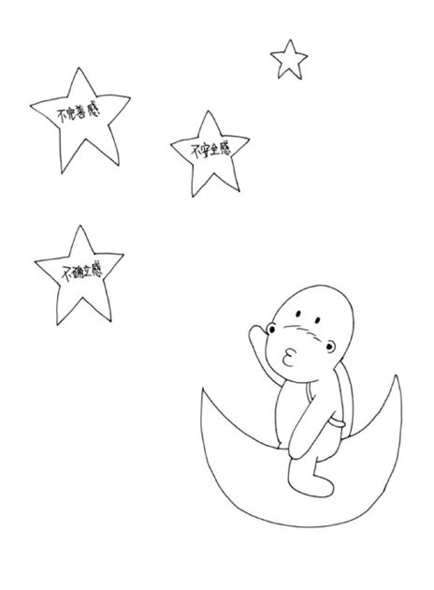

第四节 什么样的人会成为强迫的“意中人”
导致人成为强迫型人格者的原因有很多，而且几乎所有的人都可能成为强迫型人格者，但是，有一些人群相对更容易被忧郁找上门。
（1）经常与数字打交道的会计、财务人员等。
据统计，80％的会计都属于强迫型人格者。《中国会计报》记者2009年对100具有3年以上会计工作经验的会计人员进行了一次调查，结果发现，90％的以上的被访者认为会计工作极大改变了他们原来的性格，更有60％以上的被访者怀疑自己患有“强迫症”。
会计、财务人员每天面对的精确的数字，容不得半点马虎，这就需要反复校对、核查来保证它的精确无误，而反复多次校对复核也成为衡量一个做财会工作的职员踏实、负责的一个指标。长此以往形成习惯，有些人因为处理不好这种工作要求与心理之间的平衡关系，使这种习惯愈演愈烈，最终出现不反复检查就不舒服，明明已经检查很多遍确保万无一失了，可还是不放心的情况，长期处于紧张焦虑的状态。而且工作上形成的这些习惯还可能泛化到其他方面，影响正常的生活和人际交往。
相类似的其他职业如贵重物口的仓库保管员、药房的配药员、电脑操作人员等也如财会一样，工作本身严格要求从业者必须认真执行操作程序，经常仔细检查、核对以保证准确无误，所以平时在工作中精神压力均较大，成为强迫型人格者的可能性也就更大。
（2）医生、护士等医护人员。
由于目前医患关系日益紧张，医生的压力越来越大，而且越是大医院的医生，压力就越大。加上医生的工作本身就具有责任重、要求高、精神需要长期处于高度集中状态的职业特点，特别是做手术的医生。长期下来，若精神压力得不到适当缓解，成为强迫型人格者也就不足为奇了。
（3）教师。
一方面，教师的压力很大，特别是中小学和高级中学，教学任务繁重，课时多，升学压力很大，有些还要完成科研任务，工作长期超负荷造成很多教师产生了心理问题。另一方面，教师这个行业对教师本人的一言一行都要求很高。教师要时刻注意规范自己的言行，注意自己的形象，检查自己的工作。久而久之，教师就会成为强迫型人格者，更甚者会患上职业强迫症。当别人不同意自己的观点时，总是会及尽各种方法使之与本人的思想一样，当别人不按着自己的意愿做事时，心里就很不痛快，甚至会有点烦躁。
（4）青年人。
调查显示，强迫型人格通常出现在青壮年期，青年人为老人的两倍。研究还发现20世纪晚期出生的人比之前出生的人更容易成为强迫型人格者。另外，女性是强迫型人格多于男性。这主要是因为女性较男性生活更艰难，应激性事件更多，经常处于负性情绪体验之中，又缺乏有效的应付对策；另一方面则在于女性中个性认真、追求完美者较多。
（5）家庭教育过于严厉及苛刻。
家是人们最早接受教育的场所，父母则是第一任老师。父母的温暖、关心和理解是子女心理正常发育的重要条件。如果父母过于频繁严厉的惩罚、责骂，以及苛刻的要求，促使子女形成“高道德”标准的社会价值观，这让子女在评价自身的行为、态度和欲望时，往往过分苛刻和严厉，所以很容易成为强迫型人格。
（6）迷恋网游者。
网络游戏给人们提供了乐趣，所以深受大众欢迎。但有些因为过度迷恋，往往为成为强迫型人格者创造机会。他们饭可以不吃，但菜一定不会忘记收、忘记偷。如果每天不偷摘别人的一些菜或水果，就觉得好像有什么事情没做一样，整日心不在焉，久而久之，对这种行为似乎达到了上瘾的程度。有些人意识到网络只是虚拟世界，决定戒除网游，可是这个时候才发现，自己每天打开电脑就会不自觉地进入网游界面，有意识地抑制这种行为只会使自己心不在焉，做什么事都没劲，于是一次次玩，又一次次地自责并努力压抑自己，这种内心冲突就是强迫型人格的前兆。
（7）离婚或单身的人。
一方面，离婚或单身的人由于缺乏亲密伴侣，在工作或生活中所遭遇的压力和挫折都得不到贴心的安慰及鼓励，消极情绪常常持续很久而难以消除；另一方面，离婚或单身的人由于独自承担家庭重任，他们有更大的生活压力，对自己也有着更高的要求，不允许自己有任何闪失，对工作、生活都高度负责。长期让自己处于神经紧绷的状态，即使有空闲时间也常常用来检查自己，寻找自己的不足，一旦发现问题就会反复提醒自己一定要改正。这些原因造成了离婚或单身的人更有机会成为强迫型人格者。
除此之外，失业者、经济状况较差的人和都市白领都容易成为强迫型人格者。
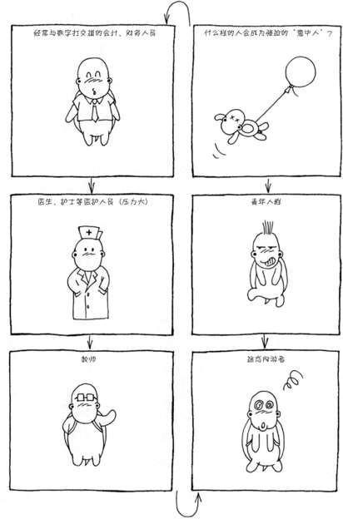

自测：我是否有强迫症状？
由于工作压力大，生活节奏快，有越来越多的人怀疑自己有强迫症，多余的担心是不必要的，看看下面的行为，你是否有过。
1．我常产生对病菌和疾病毫无必要的担心。
2．我常反复洗手而且洗手的时间很长，超过正常所需的时间。
3．我有时不得不重复相同的内容、句子。
4．我觉得自己穿衣、脱衣、清洗、走路时要遵循特殊的顺序。
5．我常常没有必要地对某些东西进行过多的检查，如检查门窗、开关、煤气、钱物、文件、表格、信件等。
6．我不得不反复做某些事情直到我认为自己已经做好了为止。
7．我对自己做的大多数事情都要产生怀疑。
8．常常有一些不愉快的、违背我意愿的想法进入我的头脑，使我不能摆脱。
9．我常常设想自己的粗心大意或细小的差错会引起灾难性的后果。
10．我时常毫无原因地担心自己患了某种疾病。
11．我时常毫无原因地计数。
12．我常常担忧自己在某些场合会失去控制而做出令人尴尬的事。
13．我经常迟到，因为我没有必要地花了很多时间重复做某些事情。
14．当看到刀、匕首和其他尖锐物品时我会感到心烦意乱。
15．我为要完全记住一些不重要的事情而困扰。
16．有时我会有毫无理由地想要破坏某些物品或伤害他人的冲动。
如果上面一条或一条以上的症状持续存在，并且影响了你的正常生活，说明你有强迫症状，有必要进行调节。
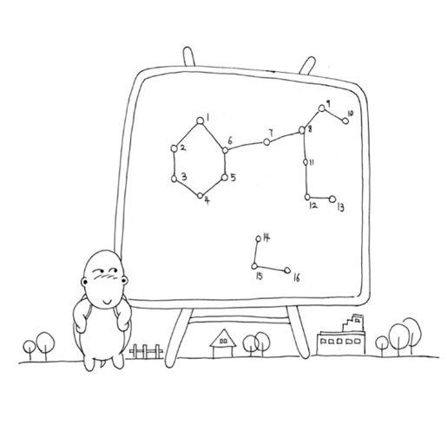

第三章 强迫型人格的思维特征
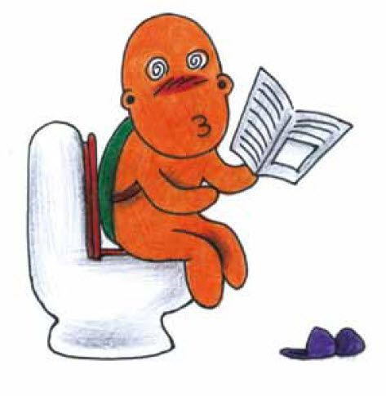

第一节 强迫型人格是精神病吗
一般人心目中的“精神病”，实际上是医学上所指的伴有精神病性表现的严重精神病，比如精神分裂症。
精神病有三大特点。
（1）常有一些幻觉等病态体验，且不能把病态体验与现实区分开来，把病态体验当成现实。比如在独处时听到有人与他讲话，或坚信周围的人都要谋害自己，但实际上根本没这回事。
（2）没有能力按社会认为适宜的方式行动，他们在病态体验的支配下出现一些异常行为。
（3）对自己这种异常表现不能察觉，认为自己精神正常、没有病，没有自知力。
而强迫型人格者一般能认识到自己的观念或行为是起源于内心的，不是被别人或外界影响强加的。强迫特征反复出现是没有意义的，他们感到不快，甚至感到痛苦，因此内心试图抵抗，但不能奏效。
强迫型人格者没有精神病的表现。虽然严重的强迫型人格者有时也会有一些幻觉、妄想等病态体验，但经告知病情会很快好转，随着程度的减轻，强迫型人格者会认识到自己有病，并积极配合治疗。所以强迫型人格者与一般人观念中的“精神病”不同，所以，强迫型人格者没有精神病。
虽然强迫型人格者没有精神病，但属于精神障碍，也就是精神疾病的范围。也可以说是一种轻度的精神障碍，可称为心理障碍。
精神障碍分为很多种类。其实，人们生活在当今社会，经常要面对效率高、节奏快的要求及社会所带来的压力，随时都会在心理上受到种困扰，一旦处理不当，就会造成精神障碍，不仅对个人，还会对家庭和社会造成很大的影响。
精神障碍是在受到内外各种因素的影响后，大脑机能活动发生紊乱而导致认知、情感意识和行为精神活动产生不同程度障碍的疾病，如偏执、认知、情感意识等障碍产生的恐惧、焦虑、忧郁、强迫的状态等。精神障碍可分为器质性精神障碍、精神分裂症、情感障碍、人格障碍等。
精神障碍其实是一种常见的疾病。根据统计资料，平均每十个人之中，就有一个人有或轻或重的精神障碍。
可将精神障碍分为十大类，强迫型人格是以强迫观念、强迫冲动、强迫行为等强迫特征为主要表现的一种神经症。因此，强迫型人格属于精神障碍的范围。
常有强迫型人格者及其家属，在看见行为明显失常的精神疾病患者后，唯恐自己或亲人有朝一日变成行为失常、影响他人的精神病患者。
根据目前的研究结果，强迫型人格者是不会变成精神病。其实强迫症是强迫症，精神病是精神病，是两种不同的疾病，其病因及发病机制不同。目前一般认为强迫症主要是由于多巴胺功能亢进，所以强迫症发展下去还是强迫症，不会发展为精神病。
在现代社会中，人们常常不愿承认自己有精神方面或心理方面的疾病，包括强迫型人格者。觉得有这种毛病很不光彩，担心受到歧视，不敢踏入精神科或心理门诊，担心被人知道。
其实，强迫症就像高血压一样，是一种疾病，是生理、心理等因素交互作用的结果，没有什么见不得人的，需要及时治疗。有研究表明，对于强迫症，延误治疗的时间越长，治疗越困难，也越可能反复发作。
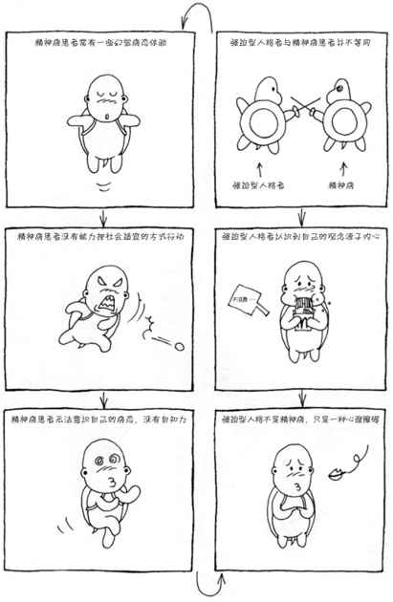

第二节 强迫型人格者究竟是怎样思维的
强迫思维，就是某种联想、思维、回忆或疑虑等反复地出现，强迫型人格者难以自控，想摆脱却又无法摆脱。强迫思维又称强迫观念。
常见的强迫思维有如下几种。
（1）强迫联想。
强迫联想，其实是属于强迫观念的一种思维状态，有这一表现的强迫型人格者往往会由某种刺激反复联想到一系列不幸事件会发生，虽明知不可能，却不能克制；或者当听到或看到某一个观念或某一句话时，脑子里便不由自主地联想起另一个观念或词句。有些人总担心亲人，总做无意义的联想；还有的强迫型人格者表现为一看到某种刀状物就反复联想可怕的情景，如看到用水果刀切苹果就马上联想到杀人。
强迫型人格的表现形式多种多样，强迫联想就是其中一种。具有强迫联想人格的人只要看到或者听到某些特定的事物就会不由自主地联想到一些让自己产生恐惧、紧张、忧虑、担心的情景。
（2）强迫回忆。
强迫型人格者反复地回忆、回想曾经做过的、经历过的某些无关紧要的事，虽明知无任何意义，却不能克制，非要反复回忆不可，否则就会焦躁不安。比如，总是反复回忆自己出门时是先踏出左脚还是先踏出右脚，如果不能回忆清楚，便觉得十分苦恼。
（3）强迫怀疑。
强迫型人格者对自己的行动是否正确产生不必要的担忧，要反复核实。比如，出门后总怀疑自己门窗没有关好，须反复数次回去检查，否则会焦虑不安；又或者某些财会人员会怀疑自己的账目没有做精确。
（4）强迫性穷思竭虑。
强迫型人格者对自然现象或日常生活中的琐事进行反复思考，虽明知毫无意义，却不能克制。比如，常常反复思考“自家的房子为什么朝南而不是朝北”、“人为什么要洗澡，如果不洗澡会出现什么问题”等毫无意义且不可能有答案的问题。
另外，强迫性穷思竭虑在强迫型人格者中很多见。这种人老是问一些无聊或者暂时无法回答的问题。比如“为什么受伤的总是我”。然后就反反复复地想，工作时想，睡觉前也想。如果他们停止思考这些问题，他们就觉得生活的秩序被打乱，会明显地感到不安。
（5）强迫被污染。
强迫型人格者总觉得自己身体的某一部分被污染了，或者总有一些污秽不堪的画面在脑中徘徊，难以驱散。比如，不小心碰到艾滋病人的手，就认为自己的手被污染了；又或者和感冒咳嗽的人待在一个房间里，就认为自己的呼吸系统被污染了。
（6）强迫噩运思维。
有的强迫型人格者总担心自己、亲人或者朋友会遭遇到什么不测。比如，若家人未能按时回家，就会想到家人是不是出了车祸，或是遭遇了地震、风雪等，从而产生焦虑。
（7）强迫意向。
强迫型人格者反复产生某种违背自己意愿的强烈内心冲动。比如，走在马路上，总是想到自己要冲上高速公路，被汽车撞伤；或者在大庭广众之下，总是想到自己要说出一些肮脏不堪甚至是下流的话。虽没有发生相应的行动，但却十分紧张、恐惧。
（8）强迫猥琐乱伦思维。
有的强迫型人格者总有些猥琐乱伦的思维或画面在脑中久驱不散。
强迫思维有以下几种特点。
（1）强迫思维是所有人都或多或少体验过的。
在生活的某一时刻，一个人会有久驱不散的思维或观念在心中徘徊，那些思维或观念有时虽令人不快，但它却顽强地占据大脑空间。比如，有人在同事遭遇车祸后一连几天都会反复想到自己遇难的情形。当然如果此现象不是经常出现，就属正常反应。但当它频繁出现且在相当程度上对精神造成折磨时，就是强迫型人格了。
（2）强迫思维都是作为对立统一体的一个方面出现的。
性格过分敏感的人，或多愁善感、优柔寡断的人，就可能出现“强迫怀疑”的思维；求生欲望特别强烈的人，或者对自己和亲朋好友的安全过分在意的人，就可能出现“强迫噩运”的思维；有洁癖的人，特别容易产生“强迫污染”的思维；追求伦理道德完美的人，恰恰可能出现“强迫猥琐乱伦”的思维。
（3）强迫思维对人表现出迫害性。
强迫思维的重复出现是毫无意义、没有必要的，它是对琐事的反复纠缠，是思想的包袱，沉重且令人感到身心疲惫。因此，强迫思维从来都不是一种肯定的、良性的、积极的、正面的令人喜欢的东西，而是一种否定的、恶性的、消极的、反面的、令人讨厌的事物，它表现出对人的迫害性质。
（4）强迫思维折射出人的内心需求。
有些强迫型人格者反感、害怕而且坚持抑制的强迫思维，从某种意义上说可能正是其内心真实渴望的东西。因为得不到，所以加深了内心的强烈欲望。
（5）强迫思维是一种自虐。
那些应该坚决拒绝和抵制的令人反感和害怕的强迫思维，它对人的迫害其实属于一种难以言说的自我需求。强迫思维对人的折磨深植于一种自虐需要。比如，有的女人总担心父母有什么不测，深受这种“强迫噩运”思维的折磨，这其实是一种自虐。强迫思维必定是在某一次精神受挫、特别沮丧时开始，又在一次又一次精神糟糕时酿成的。
（6）强迫思维引起人对它的某种恐惧。
出现强迫思维的人对强迫思维常常是感到恐惧的，因为害怕自己控制不了自己的行为，而跟着观念走。比如，有人总觉得自己有控制不住拿刀伤人的冲动，有这种强迫思维的人自己难免产生恐惧。
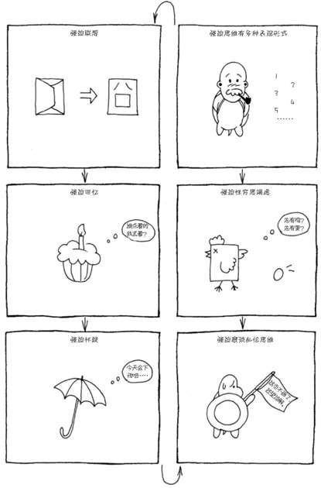

第三节 究竟是什么造成了强迫型人格
是什么造成了强迫型人格？情绪及个性外向是主要原因，任性与独立也同样重要。一个动不动就大发脾气、被父母视为麻烦人物、常常要制止他的行为、教训一番的小孩，比那些安静乖巧的小孩更容易成为强迫型人格者。但是，温煦、处处配合、容易妥协让步的性情，有的时候也会造成强迫型人格，因为这样的孩子不允许自己自由地表达情绪，只是一味顺从。有些人天生就爱苦思冥想，一丝不苟，对过眼云烟有强烈的感情，不断去追忆其中每一个细节与详情，所有惊鸿一瞥的印象都深深烙印在他心中，可以保存很长一段时间。
我们又碰到了类似的情况：没办法准确地说出到底什么样的个性、环境因素或教育方式会形成强迫型人格。但可以确定的是，我们在研究环境造成的影响时，不该忽略个性；而以前的人把重点放在遗传上，无视环境因素也同样有欠缺。哪些环境因素、对安全感及永久持续的需求要多强烈、害怕人事物消逝或改变要到何种程度，才会形成强迫型人格？
（1）与家教方式有关。
每个家庭通常都有处于领导地位的主导成员，其他成员则处于次要服从地位。这样，主导成员的个性很大程度上决定了不同的家庭类型。
苛责型家庭一般具有不合理的教育目标，家长没有掌握孩子的心理特点，喜欢用成人的标准对孩子提出过高的要求；过多注意孩子形成的行为结果，若孩子未完成家长制定的目标，常求全责备，一味地唠叨，孩子很容易失去自信，对实现目标的兴趣淡薄；另外，家庭管教过严、专制易使孩子缺乏独立性和灵活性。溺爱型家教一般具有合理的目标，并能使孩子了解努力的方向。但家长为了满足孩子的好奇心，不惜牺牲其他成员的利益来满足孩子的要求。当孩子遇到困难时，多采取包办代替的方法，孩子在长久的保护伞下，丧失了面对、应对挫折的勇气及自我成长的机会。
苛责型、溺爱型家庭最容易导致孩子形成强迫型人格。所谓强迫型人格，就是孩子形了稳定的具有强迫症性质的思维品质、处世态度、做事程序，以及情绪情感特点。具体表现为：具有思虑多、杞人忧天的情绪情感特点；过于严肃认真、注重细节而忽视全局；刻板固执、无法应付环境的突然改变；具有斤斤计较、追求权势地位的自我中心观念。
（2）与多次受重大打击或上当受骗有关。
强迫型人格的形成与个人的生活经历有关，通常都会有一定的外界环境刺激。他们会经历一些突发事件，如亲人亡故、父母离异、家庭矛盾等重大精神打击，或多次上当受骗。由上述原因引起的心理紧张、情绪波动会给当事人带来难以忍受的心理伤痛，因此会导致其个性突然转变而形成强迫型人格。
（3）与工作类型有关。
人格的形成，受先天因素的制约，但更多的是受后天环境的影响。不同的行业领域，当然也会塑造出不同的人格。即使是同一个人，若进入另一个行业领域，多年后也可能会发展变化成不同人格的人。可见，不同的职业要求会塑造出不同的人格类型。
强迫型人格的形成，也和某些特定的职业有关。强迫型人格在那些要求严格、责任心强、稍有疏忽就易造成重大经济损失或身体伤害的职业领域中容易形成。如财务、会计、医生、飞行师、司机等。
（4）与年龄有关。
任何年龄段的人，都有可能形成强迫型人格。但相比之下，青春期是形成强迫型人格的高发年龄段。主要原因是：青春期性幻想造成精神活动异常。青春期的男女，呈现出第二性征，由于受社会道德规范和自身理智的约束，这种欲望未能得到满足，因而常常以性幻想的方式表达出来。长期无休止地沉溺于性幻想中，导致精神活动异常，就容易形成强迫型人格。
总之，形成强迫型人格既有先天因素的影响，也有后天环境和其他因素的影响。拥有同样的人格基础（如双胞胎）的人，有的会形成强迫型人格，有的却不会形成强迫型人格；同样，在相同的社会环境下（如特定的职业），有些人会形成强迫型人格，有些人却不会。
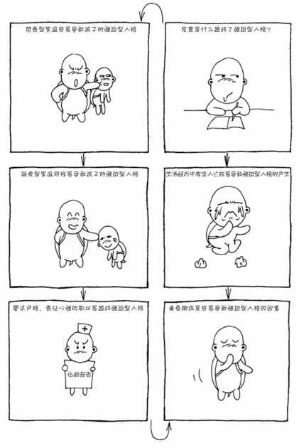

第四节 什么性格的人更受强迫的青睐
强迫型人格者的性格与正常人相比有着它的特殊性。具体表现为强迫型人格者大都有主观、任性、急躁、好胜、自制能力差，以及强而不均衡的性格特征；还有部分强迫型人格者有精神薄弱的特点。他们一般从很小的时候就开始表现得胆小怕事、怕犯错误，长大以后对自己的能力缺乏信心，遇事十分谨慎，反复思考，犹豫不决，事后不断怀疑并多次检查，总希望达到尽善尽美。在众人面前他们表现得十分拘谨，容易发窘，对自己过分克制，要求严格，生活习惯较为呆板，墨守成规，兴趣和爱好不多，对现实生活中的具体事物注意不够，但对可能发生的事情特别关注。
由以上分析我们自然可以知道，拥有以下几种性格的人要当心强迫的不期而至。
（1）完美主义性格者。
完美主义性格特征本身来说是一种宝贵的性格，可以说是一种天才型性格，拥有它的人具有超高的价值体系，从而有超高的行为模式，他们的道德感、责任感、完美欲很强，他们通常更加勤奋、更加努力，这些都能够帮助他们走向成功。但是，有完美主义性格的人要是不接受自己的完美倾向，甚至排斥，内心就会产生多股力量之间的相互矛盾、相互冲突，产生极大的痛苦感，这个时候完美主义性格很可能就会发展成强迫型人格。
另外，要求完美的他们总是对自己不满意，习惯性地反省自己，甚至苛刻地检查自己的言行，放大缺点，他们可能会通过重复某一行为或观点，修正自己的不足。久而久之形成习惯，越来越爱钻牛角尖，越钻越深，最终让自己陷入强迫的泥潭。
（2）偏执性格者。
偏执性格又称妄想性格，以偏执和猜疑为主要特征，始于成年早期，男性多于女性。这样的人对挫折和遭遇过分敏感，难以容忍轻微的过错和失误；过于自负和以自我为中心，一意孤行，固执己见，对自己的能力估计过高，惯于把失败和责任归咎于他人，在工作和学习上往往言过其实，同时又很自卑。
有偏执性格的人不允许丝毫的杂乱和污秽，他们讲究整洁和秩序，一切都要仔细检查，反复核实，按自己的意见安排事情和摆放东西。本来这些特点都无可厚非，但是由于在行为上表现得过度较真、拘谨，缺少灵活变通性，他们很少有自由悠闲的心境，反而常常处于抱怨、愤怒、嫉妒的状态之中，从而转化成强迫型人格者。
（3）自卑内向者。
自卑的人往往会形成内向的性格，因为自卑常常导致社会性缺乏，习惯自己一个人独处以免暴露自己认为自卑的地方，从而逐渐形成内向性格。而性格内向的人习惯把所有的错误都归咎于自身，拼命发现自己的弱点和缺陷，然后就拼命掩饰这个缺点，掩饰的办法要么是压抑自我，要么就是自我反抗与斗争。无论做什么事情，都会想到自己的弱点所在，生怕自己的弱点暴露出来，于是时刻提醒自己必须怎样做、一定不能做什么，一旦做了自己认为一定不能做的事情就万分担忧和恐惧，于是努力压制自己，但是往往不成功，这样就导致了强迫型人格的出现。
（4）顺应性格者。
顺应性格的人常常缺乏主见，通过改变自己已有的观念、习惯、行为等来适应外界环境的改变。缺少自我意识和主见，他们不断强迫自己改变思维方式，改变行为模式，但是面对日新月异的变化，他们疲于应付，恐慌焦虑，心理冲突增多，于是变得谨小慎微、多疑敏感，反复回忆刚刚发生的事情，反复检查已做过的事情……这样就很容易成为强迫型人格者。
（5）能动性较弱者。
能动性是指对外界或内部的刺激或影响做出积极的、有选择的反应或回答。其特点是通过思维与实践的结合，主动地、自觉地、有目的地、有计划地反作用于外部世界。能动性较差的人无法及时接受新的集体意识，当新事物冲击他的大脑时，他不能快速地做出正确反应，这种调和能力的欠缺导致人的大脑出现一时的混乱，中枢系统不能有效地发出指令产生唯一的行为结果，使得其主动行为不明朗，只是被动地做出一些行为，比如应付行为。而这些应付行为与个体的主观意识并不完全匹配，个体就会体验到一种紧张焦虑的心情，因此应付的行为就可能发展为强迫型人格。
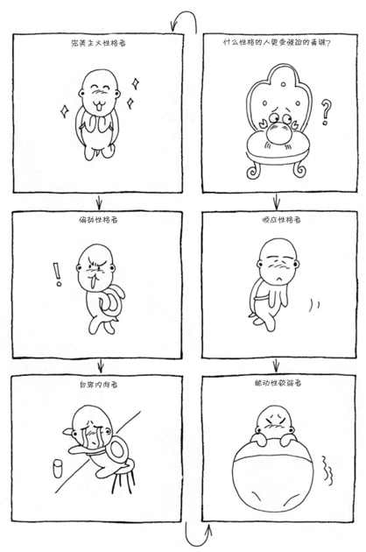

测试：你是一个完美主义者吗？
每个人多少都有追求完美的倾向与需要，希望每件事都尽可能地做到完美。这种心理倾向就属于完美主义心态，你是一个完美主义者吗？
用“是”或“否”来回答下面的题目。
1．是否只做有把握的事，尽量不碰不会或可能犯错的事？
2．是否凡事都要争第一？
3．是否做错了一件事就会闷闷不乐？
4．是否很在意别人对你的看法？
5．是否非得把自己打扮得美美的才会出门，即使快迟到了也毫不在意？
6．是否常常处于神经紧绷的状态，即使在家里也一样？
7．是否认为如果让别人发现你有缺点，他们一定会不喜欢你？
8．如果事情未达到预期目标，你是否会一直耿耿于怀？
9．当别人赞美你时，是否觉得他们根本言不由衷？
10．做事是否总希望能做得十全十美？
如果在以上10条中，你有8条回答“是”的话，你就是一个真正的完美主义者，你就需要小心强迫找上门了。
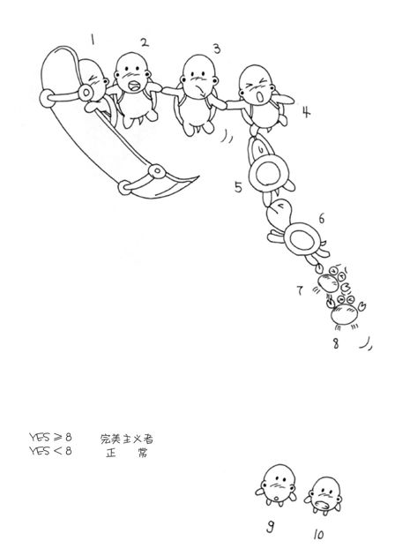

第四章 强迫型人格的行为特征
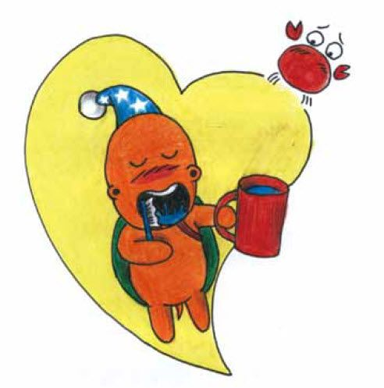

第一节 教你如何识别晚睡强迫型人格
都市人群的夜间入睡时间越来越晚，有很大一部分人即便是没有工作也会磨蹭到很晚才会睡觉。心理专家提示，有此行为的人大多就已经有了强迫行为，属于强迫型人格。
这是一种过于执著、担心和抵触的心态表现。晚睡强迫行为会给学习、工作造成极度的拖拉。这类人总是给自己寻找各种借口，不到最后时刻绝不完成任务，总觉得面对压力只有“拖”才是解决方法。
晚睡强迫人群切不可掉以轻心，任自己的晚睡行为形成习惯，一定要下定决心摆脱它，否则生活会越来越懒散，越来越拖拉。
再则，晚睡强迫行为是一种常见的多发性疾病，这类人群由于缺乏良好的睡眠质量，可能会影响大脑、情绪和心情，产生对日常生活的不满，进而导致焦虑、忧郁等心理疾病。下面就教你如何识别晚睡强迫行为。
（1）晚上回家后困倦感变成了亢奋，便开始上网，或者看小说和电影。然后无法自拔。打游戏的时候总是想着下一局就是最后一局，或者看动画时总想着看完这话就睡觉，结果每次都食言。
（2）每天都睡得非常晚。最起码是两三点之后才睡。第二天起床的时候对昨天熬夜后悔得不得了，但第二天依然熬夜到凌晨。
（3）回家后，尤其是睡觉前，甚至是躺在床上的时候会辗转反侧，认为还有好多事情没做，产生就这么睡觉太可惜了或者现在就睡觉还太早太浪费时间了，不如先做点什么吧之类的想法。
（4）认为自己在深夜的时候尤其是3点左右头脑异常清醒、思路清晰，做任何事情都能达到“灵感爆发”的程度。
（5）经常凌晨睡觉，偶尔有一天早早地躺在床上就会胡思乱想睡不着。然后无法克制自己想要和平时一样做些什么的冲动。
（6）很多事情明明可以白天做。却偏要留到半夜再去做，因为认为“白天有白天的工作和事情，晚上才是做这些的时候”。
（7）每天都非常辛苦，无论是上学还是上班。总之白天忙碌的生活几乎让你没有时间做自己的事情，更没有时间娱乐和休息。
（8）坐在公交车、地铁或者办公桌甚至教室课桌前，只要一闭眼就能睡着的感觉随时围绕着你挥之不去。
（9）眼中总是布满血丝，红红的，或者黑眼圈明显，时不时打哈欠。
以上就是晚睡强迫型人格的具体行为特征。每个人的晚睡强迫行为特征各不相同，有的强迫型人格者有以下行为。
（1）白天无精打采，越晚越精神。
这类人白天昏昏欲睡，得喝很多咖啡来提神，脑子一片空白，写不出东西来，没有思路。但是一到晚上就会思如泉涌，写起文章来也很顺，而且越到晚上越精神。
（2）白天忙工作，晚上轻松。
这类人认为白天忙碌的生活几乎没有时间做自己的事情，更没有时间娱乐和休息。下午五点半下班以后才是自己的私人时间，当然要好好利用，好好放松了。
（3）晚睡成习惯，想改都难。
每天不到24点不睡觉，似乎每天都有很多事情做。有时候强迫自己早睡，但是又睡不着，总有个声音告诉你24点后才能睡。
如果你已经成为强迫型人格者。你接下来要做的就是阅读本书的第二部分，学会走出强迫。
温馨提醒：早睡早起才有益身心健康，所以建议大家养成良好的作息习惯，这样才有精力迎接新的一天。
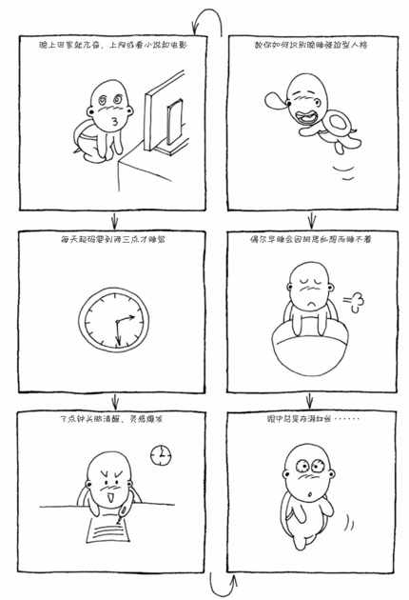

第二节 你不可不知道的洁癖行为
说到洁癖，你一定不会陌生。
某单位有位年轻的小姐，喜好洁净已经到了成癖的地步，她不仅每天必须反复不断地洗脸洗手，甚至为避免在公共汽车上与他人接触而弄脏自己，每天竟花三个小时走路上下班。回家后，她更是要反复地把家里的地板、桌椅、日常用品擦得干干净净才罢休，哪怕屋内有一点不洁之处都会让她心里十分不舒服。
这位小姐表现出来的是一种叫做“洁癖”的心理病，它属于强迫症的范畴，同时，这位小姐也属于强迫型人格者。
洁癖者对自身及其所处环境的洁净要求，几乎到了无以复加的挑剔程度。他们总是强迫自己去做一些清洁工作，否则内心就感到烦躁空虚，以致最后这种清洁工作成了其生活中一个不可替代的重要组成部分。
洁癖者以女性较多。美国旧金山一家结婚顾问公司的女老板lily，规定公司的职员每隔一小时就要进浴室洗澡一次，每天冲洗八次，浴巾和香皂免费供应，她本人每天至少要冲洗十次。
所谓“癖”，是由于某种原因，从过去到现在，在某人行为模式中固定化了的，成为他身上特有的频繁出现的东西。“癖”表现出做某种行为时的心理倾向性，它往往与人在过去长时间的生活经历中的精神成长和该人现时的心理背景有着很深的关系。所以透过洁癖，我们可以找出好洁成癖的强迫型人格者的心理动因。
首先，洁癖可能是由于生活经历，就是因出身和家庭环境而产生的癖。有些洁癖者的父母，特别是母亲，往往就是一个洁癖者，他们对子女的洁净有着一种超乎寻常的要求。
小莉小时候，母亲对她十分严厉。一切与小莉有关的东西，无论是她的身体和衣服，还是她的床与桌子，只要有一点脏和乱，马上就会遭到爱洁如命的母亲一番没完没了的训斥，并且勒令小莉马上收拾干净。天长日久，小莉对脏与乱产生了一种病态的恐惧，一旦看到某个地方有点凌乱，她马上会联想到母亲那严厉的面孔和刻薄的语言，进而产生心理上的紧张感。于是，渐渐地，她同母亲一样，不能容忍自己及周围有那么一丁点儿不干净的地方，哪怕那“不干净”在别人眼里算不了什么。
其次，洁癖反映了一种自卑心理。有些洁癖者由于某种原因感到很自卑，所以他们担心自己因不整洁而被人看不起。
小芬从农村考上了大学，她常常因物质生活水平没有城里同学那么高、见识没有城里同学那么广，以及说话口音没有城里同学那么纯正而感到低人一头。有一次同屋的一个城里女同学讽刺乡下人身上有一种难闻的气味。她听到后就老担心自己身上也会产生别人难以接受的气味，从此以后，她老是反复地洗澡洗衣服，最后竟成了癖。
最后，洁癖可能是一种代偿行为。所谓代偿行为，就是人们在某种心理欲望得不到满足时，通过它来获得替代满足的一种方式。
小文和一个大老板结了婚，但婚后两人感情并不融洽。丈夫由于长期在外工作，常常让她一个人独守空房。后来她又发现丈夫与别的女人有不正当的关系，这更让渴望真情挚爱的她心灰意冷。于是她整天把时间花在反复梳洗打扮上，一会儿照照镜子，一会儿又闻闻手，总觉得还不够洁净，于是又擦又洗。显然，小文的洁癖背后隐藏着一种不能得到满足的心理欲求，她企图借外在的洁净来增加自己的魅力，满足自己被爱的强烈心理需求。
由此可见，洁癖是当事者在其生活过程中逐渐固定下来的行为模式。所以洁癖者要从上述分析中找出与自己有关的心理动因，对症下药地加以克服。
此外，无论是何种原因导致的洁癖，当事人都应让自己明白，这是一种强迫症，是不好的。整洁干净自然是好，但凡事不能绝对。人的天性中应有一点对乱的宽容，这样才能保证自己的心态与生活的稳定与正常。
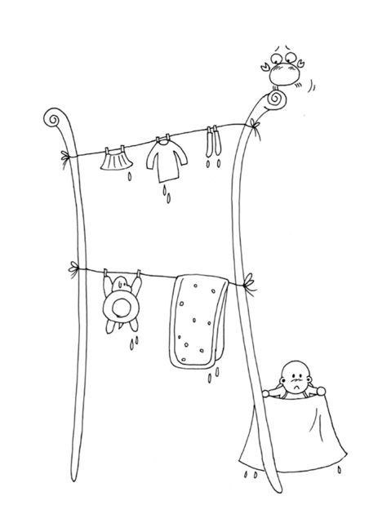

第三节 强迫行为可分为哪几类
强迫行为主要是指强迫型人格者为了摆脱强迫观念引起的焦虑和烦恼，而被迫采取的一种顺从行为。它可暂时减轻强迫观念所带来的焦虑。常见的强迫行为有如下几种。
（1）强迫清洗。
有的强迫型人格者为了消除自己可能受到不干净物品的污染的担心，必须反复不停地洗手、洗澡、洗衣物，或不断擦洗周身物品。比如，有的人反复用肥皂水洗手，以致皮肤被洗破仍不罢休。有的强迫型人格者知道这样做无益，但没有办法控制，非洗不可。如果不做，就会感到焦虑、难受。
（2）强迫检查。
强迫检查常与强迫思维里的强迫怀疑同时出现。有的强迫型人格者对明知已无问题的事情不放心，为减轻这种强迫怀疑引起的焦虑而采取反复检查的行为。比如，门锁好后，不放心，走出很远后又折回，反复检查自己已锁好的门窗；又或者担心做错账单，反复核对自己已写好的账单、信件或文稿等。
（3）强迫询问。
有的强迫型人格者往往不太相信自己，为了消除因怀疑自己而造成的焦虑，就会反复地询问旁人，希望消除怀疑，缓解焦虑。比如，一个平时很少说话的女孩因为偶然有一次被同学讽刺为哑巴，然后便不停地问医生或周围人，自己是否真是哑巴。
（4）强迫计数。
有的强迫型人格者不可控制地要数台阶、电线杆或做一定次数的某个动作，否则就会感到不安，并且如果漏掉了某个数字或数错了，便要重新数。比如，爬楼梯时，脑中不由自主地就开始数楼梯的阶数，若漏掉了一个台阶，强迫型人格者便会重新爬一次楼梯，直到数出正确的台阶数。
（5）强迫仪式动作。
在日常活动之前，有的强迫型人格者必须完成一套有一定程序的动作，若这套程序动作未能完成，便无法进行下面的活动。比如，睡前要按照一定程序脱衣、脱鞋并按固定的规律放置，否则就会感到不安，要重新穿好衣服、鞋，再按程序脱和按规律放置。
（6）强迫记忆。
有的强迫型人格者总是有意地、重复地识记身边过往车辆的车牌号，或者电视屏幕上出现的一系列电话号码，又或者是报纸上外国人的名字等对其来说无任何识记意义的资料、信息。强迫型人格者想要停止这种强迫记忆，但就是无法停止，由此造成大脑严重疲劳，也令其感到焦虑和痛苦。
强迫行为有如下特点。
（1）强迫行为常常是强迫思维的结果。
比如一个人有“强迫怀疑思维”，总是害怕、担心门窗没关好，于是为了消除这种怀疑，他就反复地检查所有的门窗是否关好。这其实就叫“强迫检查”，是强迫型人格者很常见的强迫行为。比如有的人几十年如一日地把每天的报纸收集起来，堆积如山仍不肯丢弃。有的人有些特别古怪的行为“仪式”，比如，外出时，哪只脚先出家门，哪只脚先下楼梯要有固定的程序，行走时又反复计算步数等。这些强迫行为，都必然是因为有某种“强迫思维”在作崇。
（2）强迫行为常常是为了平复强迫思维的折磨。
比如，一个有“强迫污染思维”的人，总是觉得自己的手被污染了，不干净了，手上有很多细菌，这使得他很焦虑、恐惧，备受这种情绪的折磨，为了减轻这种精神上的折磨，他便会“强迫清洗”。这也是强迫型人格者常见的强迫行为。而有的人一天要洗几十次甚至上百次手，有时一次洗数分钟甚至几十分钟。
（3）强迫行为同时又助长了强迫思维。
强迫行为并不能减轻或消除强迫思维所造成的内心冲突，反而会从某种程度上加重强迫思维。就像失恋的人越是想忘记对方，反而越是记忆深刻。
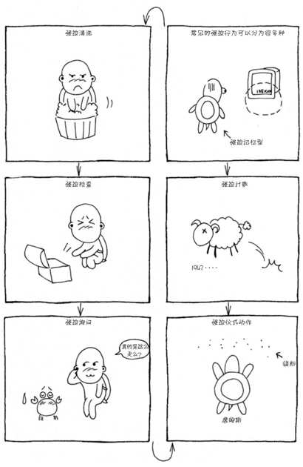

第四节 强迫型人格者的生活行为模式
现在，我们要讨论强迫型人格者在生活各层面的行为模式。
宗教上他们倾向于教条和正统，无法接纳信仰不同的人。他们认为上帝严厉、报复心重，具有所有家长制的特质，要求他们说一不二地顺从。但他们却很迷信，同时相信不可思议的神奇力量：对于风俗和仪式照单全收，看得往往比信仰本身还要重要。雷斯寇弗（Nicolaus Llesskow）在小说《骗子潘发龙》中，很成功地塑造了这样一位完美主义、强迫型人格的虔诚教徒。
强迫型人格者所到之处，都乐意遵守规矩和原则，机械化、无意义地遵守，当有外力动摇他时，他越是不知道自己这么做是因为害怕，就越不耐考验；他的保护措施因此而受到威胁。他不断致力于绝对化，他的信仰却更容易被怀疑挑衅，陷入危险之中，因为他并不允许自己反诘、质疑。他极力压抑的情绪会在不期然的情况之下崩溃，譬如产生亵渎神明的想法。当教会因政治运作而滥用宗教权力时，能让有强迫型人格的信徒更加恐惧不安，造就了不少精神病患者。
当强迫型人格者坚信不移的原则、意见和理论等与日新月异的进步有所抵触、生活方针遭到威胁、奉行的系统行将停止运转，或者他们的安全感及存在感稍有动摇时，他们就会觉得大难临头了。
有强迫型人格的父母通常值得信赖，态度坚决，而且很有责任感，为其所信仰的价值担任代言人，无怨无悔。随着强迫型人格的加剧，这样的态度也就更加呆板、绝对。“只要我活着就不许改变”、“下次再说这些，我们之间就完了”等都是典型的例子。他们不太注重孩子的年龄和性格，不太给孩子自由发挥的空间，认为孩子应该按照他们的意愿长大。
强迫型人格者的梦境往往内容贫瘠、单调乏味，一般而言他们较少做梦，换言之，一下子就忘了做过的梦，一如他们不去探索内心深处的声音：梦总是费人疑猜，宁可当成泡沫，也不能严肃看待。技术方面的画面最常出现在梦中，显示其身和心都离群索居；梦中他们常受窘，场面尴尬，印证了他们的强迫型人格与卫生教育之间的关联。梦中被封锁的愤怒以措手不及的方式表现出来（火山爆发、地震、拦河坝溃堤之类），冲动与压抑、犯罪行为等题旨，常在同个梦中交相出现，相互抵消。
强迫型人格者喜欢从事与权力有关的工作，比如精确、踏实、细心、负责、掌控全局的业务，要求长久、追根究底和耐心的职业，不倾向主动、有弹性及富有创意的工作。他们对专业知识驾轻就熟，非常值得信赖。成就非凡还是只是完成任务，端看他们强迫型人格的程度，能否自行决定或只愿遵从既定的规章；他们与即兴式的创作或表演完全绝缘。
他们是有责任感、刻板的公务员，精准的科学家、律师、外科医师、财务人员和银行家、教育家、神职人员、分类学者等各行各业人员。强迫型人格的正面与负面的差别非常细微——可以是责任感强、客观的法官，也可以是无情、拘泥于条文、犯罪就是犯罪、不问动机与心理因素——因为这会动摇规范——的法官。因为照本判刑不仅赋予他权力，也让他省却怀疑。他可以是慈父般的神职人员，也可以是好不宽容的假道学，拿下地狱来威胁教友，使教友恐惧罪咎，与暴虐行为仅有一线之差。
强迫型人格者对历史兴趣浓厚，艺术史、医学史、哲学史等也都对他们有吸引力：因为这些都是过往的事，不会再出差错，可以永远沉浸其中。他们对诸如考古之类的学科特别感兴趣：若研究语言，他们会选择做古典语言学家；若钻研历史，则会选择做史前史专家。
基于权力观点，政治对强迫型人格者最具魅力，使其可以合法地挥霍他的权力欲，但如何逍遥其间，就要看他是否有出众的才能。这种人通常倾向于保守主义，忠于所属的党派和政权，主要是因为凡是老的都已通过淬炼，众所周知。对于所有前沿性的、需要实验的他一概挡在门外。
健康但带一点强迫性格的人，趋向于稳重、吃苦耐劳、坚毅，以及有责任感，他非常上进和勤劳，有计划也有目标；他的目标通常很远大，因此对于要完成的事的兴趣胜过他已拥有的成绩，不太懂得享受当下。如果他能够贯彻主张、精明干练且毅力惊人，又有责任感为辅，他会很成功。稳重、精确、值得信赖、坚定和洁净——涵盖道德礼教——都是他的优点。感情上他很畏缩，但就像他一向强调永恒一样，他不轻易重整布好的棋局。基本上他很严肃，坚持自己的看法，认真负责，务求客观。
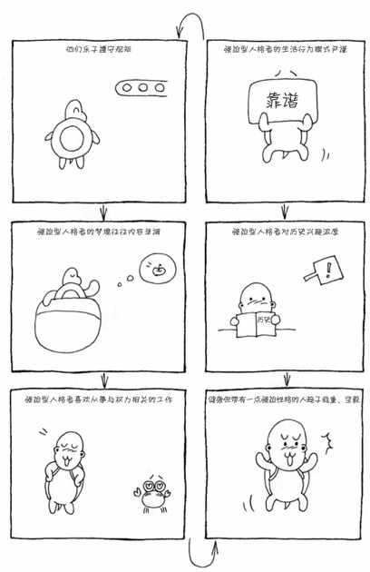

第五章 谁在强迫我的人生——职场生活中的强迫表现
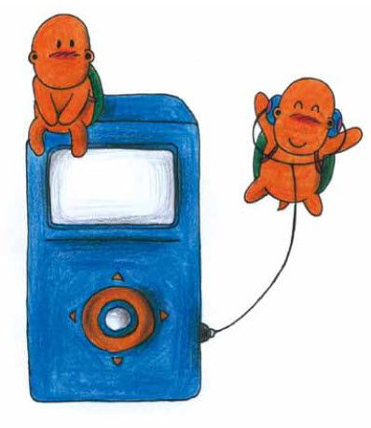

第一节 办公室一族，你是否有强迫症状
强迫症是焦虑病的一种，而受此困扰的上班族不计其数。
比如，在一家美资企业担任行政工作的Emily自嘲为“邮件强迫症”患者。她的工作邮箱每天都要收到几十封邮件，每当看到刷屏的“未读邮件”时，除了涌起瞬间把它们消灭掉的冲动，Emily还有更深的强迫——她不但检查收件箱，连订阅邮件、垃圾邮件、广告邮件都会时不时查收一番。“就怕丢邮件，万一重要邮件被邮箱自动归类到垃圾邮件或广告邮件就惨啦！”Emily坚信，自己产生“邮件强迫”的根源，是学生时代因漏收一封面试通知而错失良机的往事留下的阴影。
廖先生在一家大型家电企业担任市场部经理，对工作要求尽善尽美的他经常让下属觉得筋疲力尽。他常常一遍又一遍地看客户发来的订货传真或本季度职员的业务报告，还自制了“年度业绩总数上升图”、“个人业绩指数表”等图表挂在办公室里。一到周末，他就下意识地给下属打电话询问业务情况，明知这样不好，却无法控制。
牛先生是一名银行职员。他告诉医生，本科毕业找工作时，因为没有计算机等级考试证书、六级英语证书，他被多家单位拒收。从此，他就陷入了“考本”、“考证”的漩涡。每考取一个新证书他都会产生极度的失落感，只有找到新的考试对象才能提起精神。家里的一摞证书只在领取时看过，可能这辈子都不会再看第二遍。
王小姐今年24岁，是一名合资企业秘书。不知从何时起，每起草完一份合同文案她总要看数十遍，要逐字逐句甚至连标点都要念出声。她经常躺在床上还觉得文案中有错别字，甚至有好几次半夜回到办公室看文案。
Emily、王小姐、牛先生和廖先生都是办公室一族，都患有轻微的强迫症。从心理学角度，强迫症是以反复出现强迫观念和强迫动作为基本特征的一种神经症障碍。患病者体验到的冲动来自于自我，他们能意识到强迫症状是异常的，却又无法摆脱。
对于强迫症的诱因，一般认为精神因素为主要发病原因。Emily、王小姐、牛先生和廖先生是都市白领阶层的代表，他们所处的工作环境具有压力大、竞争激烈、淘汰率高的特点。在这种环境下，内心脆弱、急躁、自制能力差、具有偏执型人格或完美主义人格的人很容易产生强迫心理，从而引发强迫症。其中，完美主义人格者表现得尤为突出，在竞争激烈的环境中，他们会制订一些不切实际的目标，过度强迫自己和周围的人去达到这个目标，但总会在现实与目标的差距中挣扎。此外，自幼胆小怕事、对自己缺乏信心、遇事谨慎的人在长期的紧张压抑中会感到焦虑和恐惧，为缓解焦虑和恐惧就会产生诸如反复洗涤、反复检查等强迫症行为。
由于工作压力大，生活节奏快，越来越多的上班族怀疑自己患上了强迫症，多余的担心是不必要的，你有过下面的行为吗？
（1）戴耳机的时候必须看清了左右才戴；
（2）闹钟设置为每5分钟一次，但还是不肯起床；
（3）怀疑门没锁；
（4）看到别人没把黑板擦干净就觉得别扭；
（5）考试成绩出来后不敢查成绩；
（6）发呆时一次次点击鼠标刷新页面；
（7）调音量一定要调到自己顺眼的数字；
（8）喜欢咬吸管、纸杯。
心理学家表示，在充满压力和不确定性的职场环境中，现代人有心理困扰的情况较为普遍。而对于白领们自我归类的“强迫症”、“焦虑病”、“抑郁病”等，专家指出，不宜随意给自己或他人“扣帽子”，到底是不是心理疾患、到了什么程度，都要由专业人士根据个体情况进行评估后才能确定。
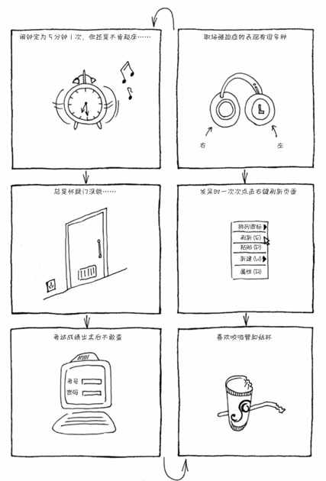

第二节 当心染上“白领嗜贪病”
随着社会竞争的加剧、工作压力的逐步加大，一种叫“白领嗜贪病”的心理疾病越来越多地出现在白领一族中，这不能不引起人们的重视。
年轻的小林在一家小型电子商务公司担任普通业务员，工作时间虽然不长，但成果可谓不俗。可是，与他合作的同事发现，一向“心比天高”的他近来经常长时间地待在房间里，一遍又一遍地数着他那几张银行存单或一叠刚到手的人民币，脸上还挂着某种怪异的笑容。与此同时，他还在宿舍的墙壁上挂起“年度财富总数上升图”、“个人财富指数表”、“个人收入近期规划”之类的莫名其妙的图表，还经常在上面涂涂画画，更令同事费解的是，有时他还看着这些图表又哭又笑。
这个例子就是是典型的“白领嗜贪病”。从心理角度来说，所谓的“白领嗜贪病”是强迫症之一，但比强迫症稍轻微一些，是强迫型人格的一种表现。属于与心理、社会因素相关的精神障碍。此类人强迫自己过度地执著于事业发展，一旦受挫就会自虐自伤。
“白领嗜贪病”有以下五大表现。
（1）在行为本质上，表现为有意识的强迫行为，强迫自己过度地执著于事业发展。主要表现为争取业绩上升、争取升职、争取收入大幅增加等，求大求多，没有止境。
（2）在临床表现上，一旦受挫，或事业发展出现停顿，一般很快会表现出明显的歇斯底里，甚至自虐自伤。由于此类人所谋求的事业目标过高过大，无法达到，再加上现实的打击，使其都有不同程度的歇斯底里症状。
（3）在病症的继发性上，即使某个目标得到了实现，但因嗜贪心理未除，新的目标随即就会出现，一般难以自行消除。即使个别人依靠自身信念，一度控制住了自己，遏制了强迫的发展，但在面临新的考验时极易复发，或者潜伏一段时间后再犯。也就是说，“白领嗜贪病”具有较强的顽固性。
（4）在人格个性上，易患此症的往往是那些性格内向、脾气怪异、郁郁寡欢的白领人士。
（5）在病症传播上，由于患者都属于白领这一特定人群，碍于他们的身份和个性，往往不大情愿为此而主动求助于医生，还容易使此病在白领这一特定人群内部蔓延。
在国外，“白领嗜贪病”早已为人们所重视，不少心理学家和心理咨询机构都把此症列为“重要防治病症”之一。一般来说，预防此病可以从以下四个方面着手。
（1）保持良好心态。
临床上发现，凡是患有“白领嗜贪病”者，无一不是“事业心过强”、“绝不甘心后进”的逞强好胜者。若常以“知足者常乐”等谚语警句来宽慰自己，保持良好心态，对于预防此病，或者及时摆脱此病苗头很有作用。
（2）有意识地避免竞争环境。
假如你已染上此病，几经调适却收效甚微，你就应该采取及时改变环境、暂时避免竞争的措施了，如申请休假、调换工作、辞去原职等，祛除此病后方可重返岗位。固执地“坚守”、硬撑着“奋斗”，不仅无益于事业，更会使这一心理疾病趋向严重。
（3）强化自我控制。
应该说，无论是预防还是祛除此病，必要的自控都是先决条件。其方法主要有：及时泯灭自己的嗜贪念头；多肯定自己，少与成功者攀比；竭力转移自己的兴趣目标；在日常生活和工作中，尽可能避免易于焦虑和抑郁的人和事，以防引发此病等。
（4）借助他人帮助。
借助他人帮助是指包括获得心理医生的帮助，如定期进行心理咨询、学会接受他人劝告、积极投入与他人的正常交往中等。一旦患病，应及时到医院就医。
“白领嗜贪病”具有较强的顽固性、隐蔽性，因此其危害性也是特别大的。所以，一旦发现自己已经成为“白领嗜贪病”患者，基本就可以确定你具有职场里的强迫型人格，接下来要做的就是帮助自己走出来。
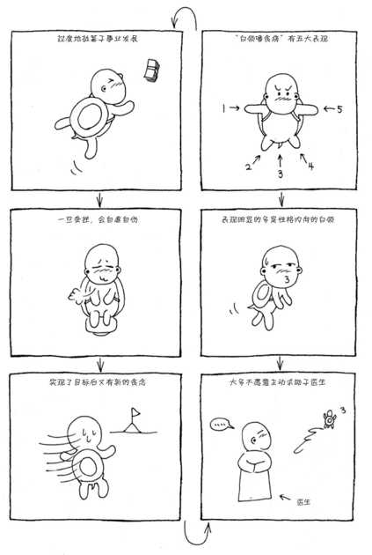

第三节 信息强迫症，你有吗
全天24小时都开机的人，如果哪一天不小心忘记了带手机，那么他们就会坐立不安，无法集中注意力，总觉得不带手机会错过一些重要人物的电话，因此特别恐慌。还有的人整天上网，如果突然之间网线断了，就开始紧张不安，总是害怕掉线的这个空当会错过什么重要的邮件、信息。这就是“信息强迫症”。
如果给信息强迫症下一个定义，即信息强迫症是强迫自己去了解一些信息，害怕信息被遗漏的心理现象。是指某些人对信息的渴求、依赖产生的一种来源于自我、又不能有意识地控制自我的强迫状况。
信息时代，通信工具在给人们带来便捷的同时，也使不少人在大量信息面前迷失了自己，越来越多的人受困于“信息强迫症”。据悉，现在不少上班族不但爱浏览、收集信息，还喜欢发布、交流信息，觉得脱离了信息，生活就会变得乏味。一般这些“信息强迫症”患者，还将收集到的信息有意识地记下来，日后作为消遣的谈资。而且他们最害怕的就是电脑网络出现故障、手机欠费停机等，一旦出现如此情况就会焦躁不安，总担心会因为漏掉重要的信息而给工作和生活带来负面影响。
信息强迫症，是上班一族的流行病。心理专家表示，“信息强迫症”是个人面对大量信息时产生的一种不确定感和不安全感，为了不错过重要的、有价值的信息，而逼迫自己不断关注、搜集所有信息，它是强迫型人格的一种表现。目前，这已经成为上班族的常见问题。
强迫自己收集信息是主因。人们获取信息是为了从信息中获取可利用的资源，从而改善自己的生活，让自己的生活更愉快。但是，现在许多人却在大量信息面前迷失了自己，让自己的内心起了冲突。
从外因上来说，在日益激烈的竞争环境下，一个最新的信息可能就是一个升职、加薪的机会。信息在职场中的利用价值越大，对上班族形成的压迫性也就越大，未能及时获得信息的痛苦就越强烈。另外，现代人的生活追求档次和品位，“怎么生活才算时尚”、“如何休闲”，乃至“看什么书”、“做什么运动”、“吃什么美食”等都是一个个信息资源堆出来的集合体，只有获得这些信息，才能不断地提升自己的品位，避免落伍。还有，大家在相互交流信息的同时，也在不断打探着对方的现状，随之就会出现强迫自己收集更多信息并将这些信息付诸实践以期超越对方的强迫心理。
从个人内因上来说，收集更多信息可以使他们在人际交往或工作中获得更多的主动权和优越感，这也是许多上班族成为信息强迫症患者的重要原因。
当海量的信息带给我们的不是生活的便利，而是力不从心时，可能就会出现“信息强迫症”的表现，要注意自我调节。专家提醒，如果感觉自己不能调节，最好是找相关的心理医生进行咨询。
如果真的搜集信息成瘾，而内心还很接受自己这种做法，就属于信息强迫现象，这种现象很容易缓解，周末运动一下，或者找几个好朋友聊聊天，很容易就缓解了，不会对精神或者身体状况产生什么不好的影响。
如果自己情不自禁地搜集信息，但只是在搜集信息时感到高兴，等到看完这些信息后又自责，那么内心的想法和外在的表现就会出现冲突，容易导致神经系统受伤害，严重时可能导致精神分裂。
专家建议，一定要注意转移自己的注意力，平时加强体育锻炼，阅读一些自己喜爱的书籍。一旦发现自己身体不适，要注意通过外力来调节自己，最好是找相关的专家来排解压力。
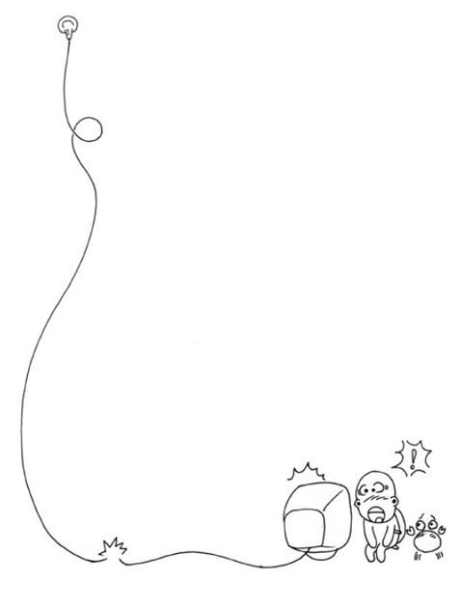

第四节 让人心慌慌的手机强迫症
现代科技的发展，让人们的生活在最近十几年间发生了翻天覆地的变化。手机、电脑的迅速发展和普及，给人们的生活带来了便利，但同时也带来了不少麻烦，手机强迫症就是其中的一种。可以说，手机强迫症是一种现代都市病。
所谓手机强迫症，是指拥有智能手机的人会常常不自觉地刷机、玩游戏，以及收发信息、刷微博等。一般而言，查看一次手机不会超过30秒，这其中还包括只是单纯地将屏幕锁打开或打开手机上的任一程序。英国一家调查机构的调查显示，有60％的年轻人和37％的成年人形容自己对手机“高度上瘾”。其中，六成多的智能手机用户睡觉时也拿着自己的手机，三成的用户在移动中会不断查看手机，对智能手机的需求和依赖使得他们与周围的世界断开了联系，包括与自己的亲朋好友。美国最新的一项研究指出，每位智能手机用户平均每天必须查看手机34次，有时频率更是高达每10分钟1次。
你是否有这样的经历呢？一坐在公交车上，只要听见有异样的声音，总要习惯性地掏出手机，查看是否有短信或来电，其实很多时候根本没有任何信息和电话；还有一些人，一刻都不能离开手机，生怕自己错过了任何信息，如果不带手机出门，那么一天都会坐立不安。对于这两种现象，前者是手机幻听，而后者则是手机强迫症了。这都是由手机引发的心理疾病。这种病的产生是由于现在的工作压力逐渐增大，人们对信息的需求越来越强烈，对手机过度依赖。其本质是人们对身边不稳定因素的一种焦虑情绪，实际上是对陌生环境、工作压力的不正确认识。
手机强迫症的主要表现为焦躁不安，做事总是匆匆忙忙，还伴有心慌、心悸、脸红、出汗的现象。从事营销、商务、信息等高强度职业的白领们更容易成为这种心理疾病的患者，若不及时处理会对健康不利。
如果你是轻微的手机强迫症患者，可以逐渐减轻自己对手机的关注，睡觉前关机，无聊时也尽量少用手机的各种功能，如上网、看小说等，转移对手机的注意力。另外，手机强迫症患者还要注意调整心态，面对社会压力及复杂的人际关系，以积极的心态去应对，不要让自己的负担过重。
专业机构的研究显示，过度依赖智能手机容易让人们失去思考的动力和能力，同时，不再懂得利用休息时间去随意消遣。其实，这一点对身心健康非常有害。智能手机功能越来越强大，上网、看电子书、看电影、玩游戏、社交、购物等，这些具有诱惑的功能使人们忽略了身体的疲劳感：长时间盯着手机屏幕会造成眼疲劳，长时间低头使用手机会造成颈部、手臂肌肉疲劳。另外，也会使人进入深睡期比较缓慢，持续时间也比较短。如果睡眠不好就会使人的精神状态异常敏感、焦虑，情绪容易波动，严重的甚至会导致轻度神经衰弱。医生建议，如果出现这样的情况，应该试着将手机放远一点，同时，要重新养成交流的习惯。
和网瘾一样，沉迷手机的年轻人会更加忽略身边的人和事，人与人之间的交往越来越少，人际交往变成了机器交往。实际上，这都是缺乏安全感的表现，完全专注于智能手机构成的环境。白领们也是一样，也是来自于焦虑、不安，才会频繁看手机。
从心理学角度看，智能手机上瘾折射出的恰恰是一种普遍的不安情绪。强迫症在心理学上的主要判断症状是，知道没有必要这样做，但是控制不住自己的行为。从实验中发现的情况是，智能手机使用者大多并不知道自己没有必要这样做，而且大多数的人并不是非常频繁地使用，因此这些行为并不属于强迫症，更多的是心理上的需要。
对于学生而言，这种行为可以等同于网瘾。另外，一个年轻人频繁使用智能手机的原因还可能是“显摆”。在智能手机尚未完全普及的时候，拿出自己的手机同样可以满足自己的虚荣心，这一点在iPhone等一些较贵的智能手机的使用者身上尤其明显。
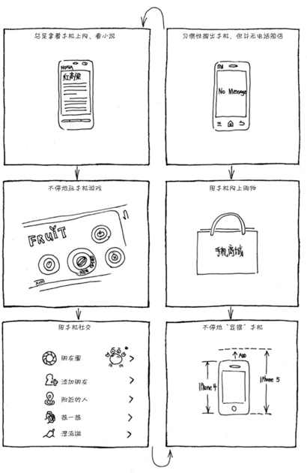

参考：自我参考的强迫信号
当下列一条或一条以上的情况持续存在，并影响到个人或周围人的正常生活时，就应该考虑找心理医生或阅读本书第二部分缓解和消除强迫了。
1．经常反复洗手而且洗手的时间很长，超过正常所需。
2．经常没有必要地反复做某些事情，如检查门窗、开关、煤气、钱物、文件、表格、信件等。
3．对自己做的大多数事情经常性地产生怀疑。
4．有时会毫无原因地重复相同的话语好几次。
5．时常无原因地计数或多次吟唱某一段歌曲。
6．为要完全记住一些不重要的事情而困扰。
7．对病菌和各种疾病敏感，并经常毫无必要地担心自己会得这些病。
8．时常毫无原因地担心自己患上了某种疾病。
9．当脑子里出现、听到或看到某一个观念或某一句话时，便不由自主地联想起另一个观念或词句。
10．经常不自觉地去想一些不愉快的往事或产生某些不愉快的想法，不能摆脱。
11.当听到自杀、犯罪或生病这类事情时，会心烦意乱很长时间，很难不去想它。
12．当看到刀、匕首和其他尖锐物品时会感到心烦意乱。
13．有时会毫无原因地破坏某些物品或伤害他人。
14．经常认为自己的细小差错会引起灾难性的后果。
15．在某些场合，很担心自己做出尴尬的事。
16．有洁癖、幻想症、电邮综合症等表现。
在大多数人身上都曾发生过强迫的思想或行为，如果强迫现象只是轻微的或暂时性的，当事人不觉得痛苦，也不影响正常的生活和工作，就不算病态，也不需要进行心理治疗。而如果强迫行为每天出现数次且干扰了工作和生活，就需要进行治疗了。
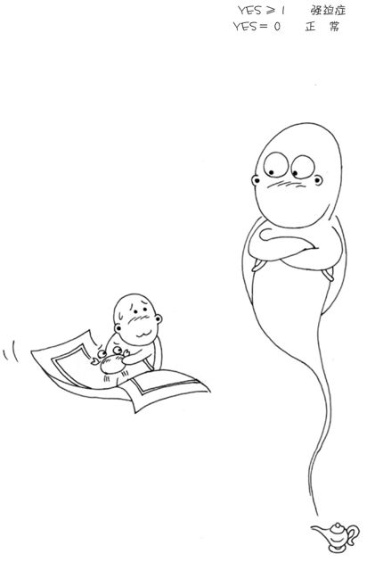

第六章 谁在强迫我的幸福
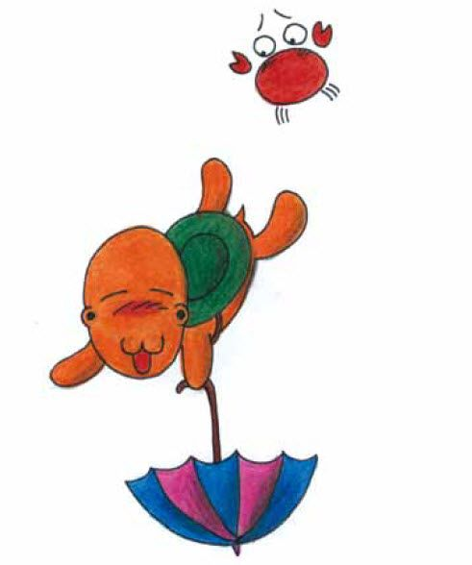

第一节 购物上瘾小心强迫症找上你
每天清晨醒来，你是否能很快从衣柜里找出一套适合当天穿的衣服？每次打开衣柜，你是否能很快找出自己最满意的搭配装束？如果是，恭喜你，你是个理智的人，购物强迫症与你无关。如果不是，很不幸，你有百分之八十的机率是患上了购物强迫症。
购物强迫症的主要表现是经不住诱惑，想要逛街买东西，买的东西并不一定很贵，但一买就是一大堆。他们并非需要大量购物，而是不能克制自己想买东西的欲望。比如，相同款式的衣服一次买很多套，但大部分都是堆在墙角不穿。虽然买之前会有冲动行为，无法控制自己的欲望，但是购买之后，他们往往会后悔自己又失控了，因此他们会烦恼、痛苦。
购物强迫症是一种病态的对商品的占有欲，是强迫型人格的一种表现。当面对琳琅满目的商品时，哪怕是对自己来说毫无用处或者重复购买，都会不假思索地大掏腰包。诱发购买强迫症的主要原因有以下几种。
（1）在个性上，这类人感情脆弱、富于幻想、比较浪漫；同时，设置在购物大厅中的广告及播放的画面音响往往对这类人敏感的神经造成强烈的感官冲击，致使他们经不住这些诱惑，而产生购物冲动。
（2）这类人主要是一些精神孤独、身心受损或是妄自菲薄的人，企图依靠疯狂购物来填补心灵的空虚。
（3）这类人缺乏健康的压力宣泄渠道。女性抽烟及喝酒的很少，因此心理补偿与发泄的渠道较窄，而购物往往就成了她们平衡情绪、缓解压力与宣泄情绪的最佳方式。
随着社会竞争的日益激烈，现实的压力、抑郁让人疲惫，复杂的社会关系、工作关系中存在着很多不平等，面对这些，心理上不堪重负的人们怎样才能得到补偿和释放呢？太多的人承认，虽然疯狂购物不是最好的减压方式，但其解放内心的程度和制造的快感是能够得到认同的。所以，也造就了更多的购物强迫症患者。
为了缓解内心的巨大压力，人们将购物行为视为“救命稻草”，甚至发展到对其依赖、不能自制的强迫症程度，特别是女性。工作压力大、感情失败成为女性疯狂购物的推动力。当然，这是一种心理偏差。她们只要一天不买点东西心里就难受，生活、工作都无法正常进行；她们也可能每天都必须逛街，若未能如愿，便会像犯了烟瘾一样坐立不安……
当然，除了女性，男性同样也会罹患购物强迫症。美国的一项调查显示，大约5％的成年男性承认无法抑制购买根本不需要的东西的欲望，区别在于女人比较容易承认她们有购物强迫症。强迫购物狂特别喜欢逛商店的那种满足感，然后又因为买了没用的东西而自责、后悔。这项研究的最终结果是，5.8％的参与调查的人患有购物强迫症，其中女人的比例是6％，男人的比例是5.5％，且年轻人的比例较大。男人通常会购买CD、书、工具、电器、电脑及配件，还有照相机等。女人则通常是购买衣服、化妆品、家庭日用品和首饰。出人意料的是，据调查显示，低收入的人反而比高收入的人更容易患购物强迫症。
现在，购物形式也很多样，电脑和网络的出现使购物变得更为隐蔽、方便，也将购物方式打上了科技的烙印。例如，网上购物者沉醉于网购状态，对购物强迫症就具有极弱的抵抗力。当然，针对购物强迫症产生的原因，心理专家对它的预防和治疗也有了一定程度的认知。精神健康专家建议，充实自己的生活、转移注意力，必要时接受心理辅导或治疗就可以有所改善。
有购物强迫症的人可以通过拓展自己的兴趣爱好，多交朋友，学会倾诉；多参加体育动动，学会释放压力；杜绝商品诱惑，理性消费等来减轻或者消除自己对购物的热情和迷恋。
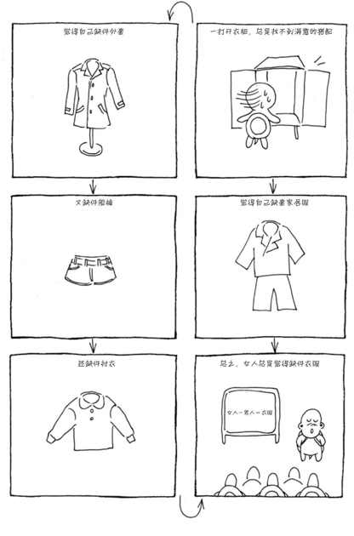

第二节 恋爱也有强迫症
当两个人的爱情到了一个疲倦点时，从一天一通电话到一天三四通，再到想打电话给他的时候就一定要打给他；从善意的谎言到习惯性找理由搪塞……一些小习惯一开始还无伤大雅，但有些人很可能会将之逐渐升级，最后演变成“恋爱强迫症”！
要知道“恋爱强迫症”对你们的恋情可没有帮助，在最常见的分手理由中，“管太多”、“黏太紧”可是名列前茅。所以快来检查一下，你有没有以下潜在的恋爱强迫症倾向。
（1）每天查一次岗，关心对方行踪。
可能升级症状：每天查岗的电话或短信超过个位数。“现在在做什么？”“今天几点回来？”……就像在监视对方一样，但如果不掌握对方的所有行踪，你心里就会觉得不舒服。
不管身在何处，一天24小时、一年365天，只要你想，都会立即主动联系对方（哪怕对方可能在开会或在睡觉）。甚至索性给对方买一个你们联络的专用手机，每天在固定时间打电话、发短信。有些人即使分手了，也会持续打那种沉默电话，或者发空白短信。
（2）如果恋人没有立刻回电，心里就隐隐冒火。
可能升级症状：一直打电话到他接为止。即便没什么大事，无论最后接没接电话，无论对方是否有正当理由，都会大发雷霆，质问不休。
（3）无论恋人接到任何电话，都会看似随意地问一句：谁打来的？有疑问时还会进一步追问。
可能升级症状：慢慢发展成会登录对方邮箱，偷看他的手机通话记录、收件箱或者发件箱。一旦发现异性打来的电话或者短信，就有可能越俎代庖自己回复，并盘问关系等。对方要是和别人很亲近（无论同性还是异性），就会感到不满、失落。
虽然没有任何证据，仍总怀疑对方有第三者，并且坚信自己所谓的“第六感”，甚至有过跟踪对方的行为。
（4）要求一一见过对方的朋友、同事。
可能升级症状：根据自己对那些人的印象，逐渐发展成干涉对方交友。比如，不许对方和你不喜欢的某个人继续交往下去。
（5）喜欢写博客、发照片晒幸福。
有了手机微博后，更新更频繁，并把链接地址发给所有亲朋好友共同关注、分享。
可能升级症状：这样发展下去会成为“汇报癖”：“现在我起床啦”、“今天天气真不错”、“我现在坐上地铁了”……把自己的行动事无巨细地以短信方式汇报给对方听，即使对方不回复还是乐此不疲。分手后，则会报复性地把对方所有不宜公开的照片公之于众。
（6）每天看星座运程等占卜网站，关心恋爱运势。
可能升级症状：可能会迷信一切分析，比如星座与星座的匹配度、开运小物等。如果运程上说今天会吵架，就难免会有心理暗示，无论怎样都会吵上一架。到后来甚至干涉对方该穿什么幸运色的衣服等。只要两人的关系出现问题，势必以星座分析对应，而不是检讨自身。
（7）用爱情“洁癖”拒绝性幻想。
因为把爱情想得太神圣和纯洁，一些人希望爱人在任何时候和任何情况下心中都只有自己，不允许别人的一丝身影飘进爱人的脑海。所以，在大街上，他（她）们不允许自己的妻子或丈夫看别的异性一眼。
以上7点就是恋爱中的强迫表现，对照这7点，看看你否有恋爱强迫症。被恋爱强迫症困扰的人无疑成了爱情的牺牲品。大部分有此强迫行为的人，都不知道自己已经成了强迫型人格者。所以，要想走出“恋爱强迫症”的阴影，首先是要认识到自己的“病症”所在。另外，要做到树立信心，改变观念，把一切的顾虑、猜忌、烦恼、自责等统统丢掉，让心灵无拘无束，无忧无虑。
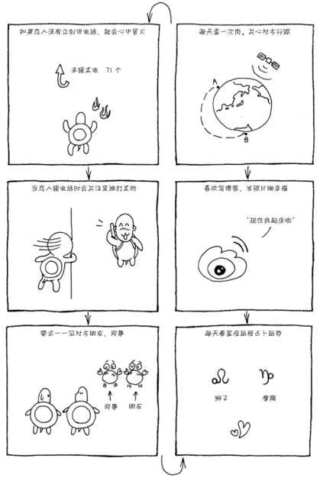

第三节 你有减肥强迫症吗
小雪其实并不胖，但她对自己的体重却极不满意。为了控制自己的体重，她每天最紧张的事情就是进食。她整天都在问自己，刚才午饭我是不是吃得太多了？巧克力蛋糕我能尝一点点吗？要是再发胖怎么办？她整天都在为吃什么而焦虑不安；同时，拿到手上的每一份食物，她都要查看热量、脂肪含量，不是低热、低脂的东西她绝对不碰。一旦发现体重略有浮动，她甚至会马上禁食好几天，饿得昏倒也坚决不肯进食。最近一次体检结果显示，小雪的肠胃出现了严重的功能紊乱。
小雪的这些表现就是典型的减肥强迫症。在这个以瘦为美的时代，女生们很容易患上减肥强迫症。减肥强迫症似乎并不是什么严重的病，但是在它背后潜藏着极大的危险。它不但让你无法享受美食的快乐，更严重的是，减肥强迫症会慢慢让人陷入厌食症的可怕境地。
据“韩联社”报道，韩国人的“减肥强迫症”达到了非常严重的程度。韩国舆论调查机构对500名成年男女进行问卷调查的结果显示，46％的正常体重男性和72％的正常体重女性认为自己需要减肥。其中，12％的低体重男性和20％的低体重女性认为自己需要减肥，减肥强迫症非常严重，令人担忧。
减肥强迫症的表现有以下几种。
（1）虽觉食欲很好，但吃了几口就觉得胃部饱胀不适而中止进食，或者见到食物就不想吃。如强迫进食，常诱发恶心呕吐；一些人甚至千方百计地诱导呕吐。
（2）强迫症患者因注意饮食和担心发胖的心理，而主动拒食或过分节食，造成消瘦、营养不良。
（3）有饥饿的感觉，却强迫自己不进食。他们善于研究食物的营养、热量，隐藏或故意浪费食物。大约50％的减肥强迫症患者伴有贪食症，暴食后又自己诱吐，或者服用减肥药、泻药等，或者进行大运动量活动，唯恐自己体重增加，从而导致水电解质紊乱（低血钾、低血钠等）和酸碱平衡失调（代谢性碱中毒）。
减肥强迫症是一种比较常见的疾病，明知自身的减肥行为没有必要，却无法自我克制，且越是克制越是焦虑不安。那么，生活中常见的减肥强迫症有哪些类型呢？
（1）运动型强迫：习惯以运动来强迫自己减肥的人往往会疯狂地锻炼身体，以此来消耗体内的热量。然而时间一长，他们却尴尬地发现，虽然运动量不断增大，体重却并没有下降，因为饭量增加，体重反而有增长的危险。
应对：运动的确是最健康的减肥方式，但是集中性的大量运动，如果没有专业指导，对健康有害无利。所以喜欢运动减肥的人，不妨将运动化整为零，比如步行上下班、不坐电梯走楼梯、工作一段时间后就起来走动一会儿……这些小运动都可以起到消耗热量、保持健康的作用。
（2）塑身型强迫：很多懒于运动或节食的人为了保持美好的体型都会选择穿塑身衣营造体型，但是这种方式其实只能起到将脂肪束缚、收敛的作用，并不能真正塑身美体。而且，过度地用外力束缚身体，对健康也是非常不利的。
应对：与其用塑身衣把自己勒得喘不过气来，不如随时提醒自己挺胸抬头收腹，以此来创造出挺拔的身姿，身上的赘肉自然也会随之收紧，起到美化形体线条的作用。这样一来，你在拥有优美体态的同时也会散发出优雅的气质。
（3）节食型强迫：这类人群总是否定自己的食欲，担心自己吃得太多会发胖，每次进食之后，总是后悔自己吃得太多，渐渐就形成了减肥强迫症。
应对：尽量每餐只吃八分饱并保持合理的饮食结构，而且不要把重点放在减肥上，而是要对针“油腻”这一主要肥胖诱因做些事情。比如，平日里多喝些以新鲜酸梅为原料制作的酸梅汤来消解体内积存的油腻，及时补充微量元素将体液维持在健康的碱性状态就是不错的方法。更重要的是，你要努力告诉自己：食物不会使你发胖，你只是因为尊重自己而进食。
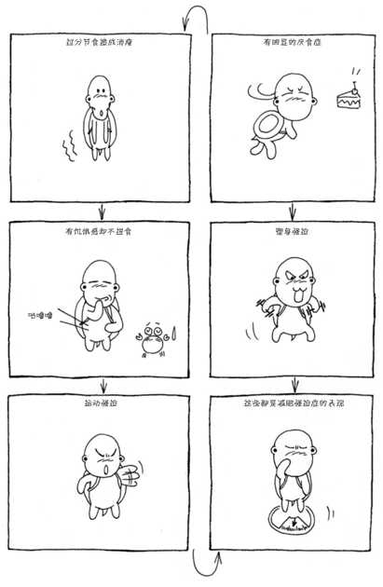

第四节 如何走进强迫型人格者的情感世界
强迫型人格者的情感世界是一个神秘而又无奈的地方，走进这个地方，一起享受爱的滋润，是非常重要的。从下面几点你将学会如何走进他们的情感世界。
（1）两性关系中的权力欲
具有强迫性格的人努力尝试把情感置于“手掌心”，使之处于自己能控制的状态。他们觉得感情根本不可靠，过于主观和摇摆不定，又容易消逝。炽热的情感更不可信，飘忽无常且不理性，爱上一个人等于暴露了自己的弱点。因此，他们在付出感情时十分悭吝，不轻易流露感情，也不太愿意体谅伴侣。这种态度，使得他们在某些情感关系中表现出异于常人的冷静与清醒。
如果他们愿意在两性关系中负起责任，一定是他们心中已有定论。他们很不情愿让伴侣与他们平起平坐，比较倾向于一种垂直的关系：非上即下，锤子或砧板。
“不是……就是”对他们而言再是重要不过的——问题是谁喜欢当砧板呢？感情关系变成一场争夺优势的权力斗争。强迫型人格者出于权力欲，要根据自己的需要捏塑伴侣。所以，强迫型人格者不容许伴侣脱离他捏塑的模型，把伴侣视为自己拥有的一件财产，必须按照他的意愿行事。
强迫型人格者要求他的伴侣全力配合，完全顺从，若对方提出异议，关系就无法维持。从另一方面来看，他能承担别人难以承担的，耐力又超强，这是他的宿命；而他们之所以忠实，是出于经济的考虑。基于这些理智的理由、物质上及安全感的需要，他们愿意扮演重要的配角。在他深入一段感情之前，常常要天人交战好长一段时间，譬如订婚很久了，婚期却一再拖延。一旦痛下决心，这段感情看起来却好像解决不了——可能是宗教方面的原因，或者基于伦理上的大道理，也有的时候只因为他不想放弃，要不就是他正打算放弃这段感情。
一位妇女问她的丈夫为什么不同意离婚，她老早就说过要离婚，况且他也觉得他俩的婚姻令人无法忍受，但他的回答是：“因为我们已经结婚了”，好像真有个婚姻有效期等着他们维护似的。他说这话的时候，既非基于宗教观，也不是因为体谅妻子，而是他的确已经结婚了，他厌恶改变。
习惯及是否掌握权力决定他的态度，除此之外，他宁可死守着这个婚姻不放，也不愿重新去冒险。在这种人的婚姻中，双方互相仇视，互相折磨，把残余的感情通通消耗掉，都在期待对方早日升天。
（2）形式重于感情
强迫性格越是严重，患者的婚姻就越如法庭上的针锋相对，权利与义务也就越泾渭分明。形式上的东西被赋予了太多的价值，被反复援引，只要不超出理智的范围，倒也过得去。但是，如果他想用形式上的东西取代感情，就有可能是试闯常规的关卡，在细腻的感情与权力欲的掩护之下，扭曲变成了虐待。
在紧急关头或需要沟通讨论的时候，强迫型人格者往往很不理智：即使他知道自己站不住脚，却还是不肯让步。他把自己与过去牢牢地黏合起来，数落伴侣的不是，举证以前做错了什么，现在明知故犯，犯错的频繁程度等。说不通时，他的想法通常很古怪，不晓得要纠正自己。
不太相信感情的他，提出他自以为良好的建议，立下规矩，要伴侣和自己遵守。如果他的妻子抱怨星期天他只专注于收集邮票或做手工艺品，而她无聊得要命，希望两个人共同做一些事，他会妥协，然后提议用一周时间沉浸在自己的兴趣之中，下一周则与妻子共处。他遵守这个计划——从中感受到自己的奉献与辛劳，但这些都是他的一厢情愿，产生的结果也是错的，可他自以为仁至义尽，负了该负的责任。虽然他卖力表演，妻子仍然察觉他心不在焉，因此很不满意，对他提出更多的要求，他惊讶万分，而且十分恼火，再也不履行出游的义务了。
这个例子适用于许多强迫型人格者的行为，他们设法解决与伴侣之间的问题，但是伴侣却根本没有得到想要的东西：日常生活中的乐趣、自发性的行为、情感流露、变化以及轻松写意。当强迫型人格者面对这些“苛求”时——冷淡、克制的他不得不这样想——他的伴侣对感情简直需索无度，于是两个人过着没有交集的日子，问题像荡秋千一样越荡越高。
强迫型人格者在与伴侣相处时，非常注重守时与节俭，因为权力的角力、一成不变，以及顽强，都在这几项之中被凸显出来。食物必须被“分秒不差”地端上桌，家庭用度要分类详细并且计算得“分文不差”，做丈夫的必须把他的薪水悉数带回家，只分到一点儿零用钱，等等。若要添购什么必需品，甚至可以演变为一场悲剧：无休止地讨论是否真的需要那样东西，伴侣是否浪费无度，使用东西时粗手粗脚，所以才“又”要买新东西了，在这样的婚姻中，金钱常常是引爆危机的导火线。
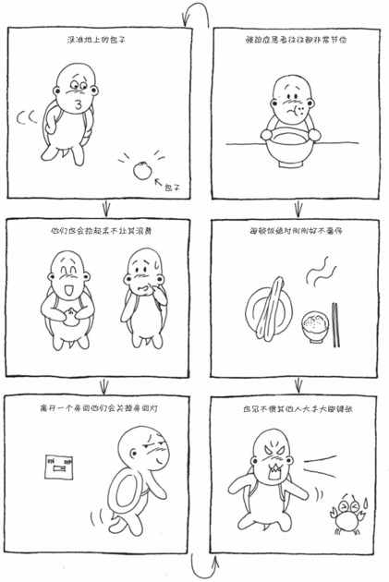

思考：什么是整容强迫症？
当美丽成为一种极强的竞争力，当整形成为一种时尚，一个新的名词出现在人们的视野中，叫做“整容强迫症”，是一种特别注重外在形象的心理疾病。
专家指出，频繁整容者很可能陷入了一种极端的心理强迫症中，这可能影响他们的身心健康。在爱整容的人中年轻女性最多，整容最频繁的要数40岁左右的女性。很多人为留住青春，不惜花巨资进行一番全身上下的改变。而且整容变漂亮后还想更漂亮，于是又瞄上其他部位的整容。一位“整容达人”表示，比起整容后的心理满足感，花费的金钱、时间、精力真的不算什么。
整容强迫症的表现有以下5点：
（1）越来越关注自己的体形。
患者对体形的关注和一般人不同，她们对“瘦”的渴求是不同于常人的，总觉得自己不够瘦，体重稍稍有点变化就深感悔恨、内疚。
（2）过分化妆。
不管是参加重要活动，还是简单的买菜，只要是出门都要化妆，感觉不化妆就出不了门。
（3）频繁换衣服。
不管自己是不是真心喜欢，每天必须换一身衣服，尝试不同风格的造型，走不同路线。
（4）与镜子做“好朋友”。
不管处于什么场合，都无法自制地照镜子。更让人不可理解的是，他们总是问别人“我今天看起来还行吗”。
（5）注射美容针。
为把自己的皱纹、斑点一网打尽，每隔一段时间就去注射美容针，否则无法安心工作和生活，总感觉周围人在用异样的眼光看着自己。
据专业人士介绍，其实“整容强迫症”是对热衷于美丽的心理的一种形象的表达，这是当前社会上一种极为普遍的心理，而并不是真正意义上的心理疾病。虽然整容者对自己频繁“挨刀”不以为然，但专家却指出，这其实是一种不健康的心理状态，属于强迫症，也称“整容癖”、“美丽强迫症”。
心理学教授沈政表示，整容是目的性很明确的需求，在有必要的情况下（如某一器官确实有缺陷而通过适当整容可以提升美感时），整容可以增强自信。但频繁整容可能是种成瘾行为，尤其是对于那些本来没有缺陷却不断整容想要更完美的人，这与药物成瘾、上网成瘾、购物成瘾等成瘾症状有相似的神经生物学基础。
整容成瘾者很难觉得自己完美，而是“没有最好、只有更好”，这种强迫型人格是“整容癖”的生理基础，所以通常是非理性的，根本无法停止。
女孩热衷于美丽无可厚非，因为现在整形已经成为一种时尚了，关键是需保持一种理性的求美心理。在非理性的情绪下频繁整容，一旦对整容效果不满，很可能会造成心理障碍。所以专家建议，整容成瘾后最好与专业心理人士沟通，从根本上解开“心结”。
根据心理学教授刘翔平介绍，强迫症通常表现为明知不合情理或毫无意义却仍反复出现，力图抗拒和排斥而又不能控制和摆脱，从而导致内心冲突并焦虑。而“整容癖”与别的轻微强迫症不同的是，一旦整容失败或效果不佳，会给身心带来巨大的伤害，同时也会给身边的人带来压力。而且这类人往往不会求助于心理医生，而是继续找整形医生完善或修复自己的容貌。
作者建议，有“整容强迫症”的人，应在心理学专业人士的引导下认识到频繁整容的坏处，以及美丽的根源在自己的内心，而不在外表，之后以自身意志去克服强迫症症，学会自我克制。
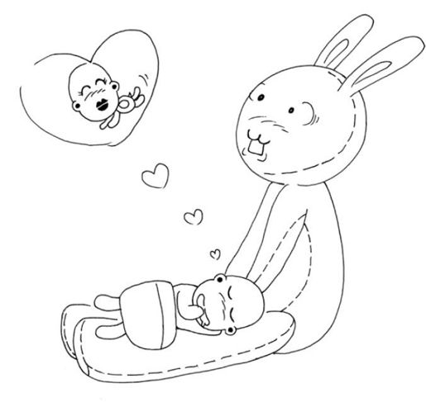

第二部分 强迫症，我不怕
大家要去体验生活，方法和技巧是潜移默化的，不要去和强迫正面较量，强迫只能不战而胜，绝不可能战而胜之。

第七章 如何排解压力：“我好累啊”
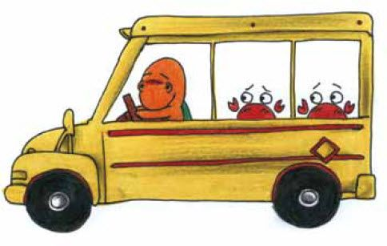

第一节 教你如何用饮食来缓解强迫
随着生活、工作节奏的加快，成为强迫型人格的人逐渐增多，如何缓解强迫成了人们关注的焦点。下面是专家给大家推荐的缓解强迫的饮食妙招。
（1）葡萄柚——净化心情
葡萄柚不但有浓郁的香味，更能净化繁杂思绪，也可以提神醒脑，加强自信心，其所含的大量维生素C，不仅可以维持红血球的浓度，增强抵抗力，而且还可以抗压。
（2）香蕉——减少忧虑
香蕉中含有一种被称为生物碱的物质，可以振奋精神和提高信心。而且香蕉是色胺酸和维他命B6的超级来源，这些都可以帮助大脑制造血清素，减少忧虑的产生。如果人体内缺少5-羟色胺则容易产生狂燥和忧郁情绪，而香蕉所含的5-羟色胺比较高，所以适量食用香蕉非常有利于大脑神经的宁静和愉快。
（3）菠菜——赶走抑郁
菠菜中含有丰富的镁，镁是一种能使人头脑和身体放松的矿物质。菠菜和一些墨绿色、多叶的蔬菜都是镁的主要来源。菠菜还富含另一种降压营养物质——维生素C，同时也含有大量铁质和人体所需的叶酸。缺乏叶酸会导致精神疾病，包括社交恐惧症和早发性痴呆等，那些无法摄取足够叶酸的人，在5个月后会无法入睡，并出现健忘和自卑等症状。
（4）大蒜——有效抗疲劳
德国有一项针对大蒜对胆固醇的功效的研究，从病人回答的问卷发现，他们吃了大蒜丸之后，感觉比较不容易疲倦、不容易发怒，而且自信心增强。研究人员之前没想到，大蒜竟然有这种功效。
（5）鸡蛋——告别昏睡
如果你的大脑反应缓慢，昏昏欲睡而无法集中注意力，那么就吃上几个鸡蛋吧。鸡蛋富含胆碱，胆碱是维生素B复合体的一种，有助于提高记忆力，使注意力更加集中。鸡蛋还含有人体正常活动所必需的蛋白质，令人轻松度过每一天。
（6）瓜子——远离愤怒
如果遇上堵车，而你可能要迟到，这时你千万不要发火，只需拿出一包瓜子，慢慢嗑上一会儿。瓜子富含可以消除火气的维生素B和镁，还能够令你血糖平稳，有助于心情平静。
（7）燕麦——摆脱焦虑
每天早上喝上一碗麦片粥。燕麦中富含维生素B，而维生素B有助于平衡中枢神经系统，使你安静下来。麦片粥还能缓慢释放能量，所以不会使你出现血糖忽然升高的情况。血糖忽然升高有时会令你极度亢奋。
（8）深海鱼——快乐的源泉
研究显示，全世界住在海边的人都比较快乐和自信，愿意与人交往。这不只是因为大海让人神清气爽，最主要是他们把鱼当做主食，鱼油中的Omega-3脂肪酸和常用的抗焦虑性的社交恐惧症药如碳酸锂有类似作用，能舒缓人的神经，使人的心理焦虑减轻，产生愉悦的心灵感受。对不同国家进行的调查和比较研究发现，在对鱼类消费量较多的国家，抑郁症的发病率较低，杀人、自杀的发生率也较低。
以上介绍的就是缓解强迫的饮食妙招，希望对大家有所帮助。此外，专家提醒：预防强迫要远离忧虑、昏睡、焦虑、过度疲劳等，要经常保持快乐的心情和宁静的心境。
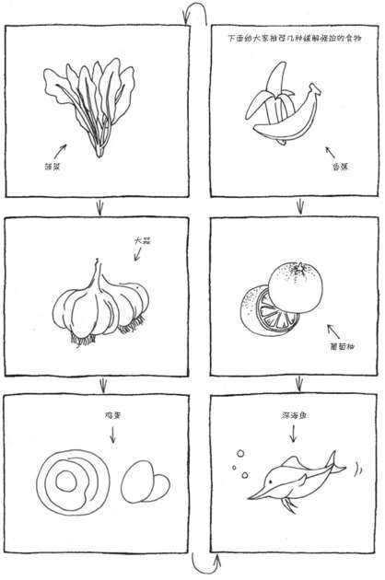

第二节 如何不为痛苦停住脚步
我们每一个人都希望自己的人生是永远快乐的，没有任何痛苦。虽然这种理想是美好的，但与现实却是有差距的，有时你越是追求快乐，就越是痛苦不堪。因为人生不可能天天快乐，就如同人生不可能天天痛苦一样。
“人有悲欢离合，月有阴晴圆缺”苏东坡的这句词就是人生最客观的写照。所以，要想真正获得人生的快乐，首先你就得面对现实——人生是痛苦和快乐的综合体——你如果接受这个事实，那么可以说痛苦就离你远了一步。当然，光这一步还是不够的，因为你只是接受痛苦，并不能让痛苦离开你。
日升日落、风云流转，时钟的秒针不停地跳动着，就如同我们心脏的跳动一样。这一切其实都是在解释这个世界的规律，那就是这个世界每时每刻都在变化、运动着。大自然是我们最好的老师，所以如果想让发生在自己身上的痛苦早日离开，你就得向自然学习，遵守自然的规律：不为痛苦停住脚步。
这里我讲一个佛教的小故事。从前有师徒两个和尚要过一条河，当他们走到河边时，看到有个妇女也想要过这条河，但是由于水深及腰，且又湍急，这个妇女很是为难。师父二话没说，背着妇女就过了河。到了河那边，师父放下了妇女，继续和徒弟赶着路。但过了很久，徒弟始终心中不安，对师父说男女有别，师父不该背那个妇女过河，师父却对徒弟说：“我在过河后就把那个妇女放下了，你到现在还没有放下吗？”徒弟恍然大悟。
当然这个故事在佛教里的寓意讲得是讲放下。但我想说的是，这个徒弟之所以放不下，烦恼不安，是因为他违背了大自然运动和变化的自然规律，他为那妇女的问题而停下了心的脚步，停在过去的那一刻，忘记了自己当下该做什么。
其实，我们大家可以好好想一想，为什么我们长时间都走不出痛苦呢？是痛苦本身不愿意离开我们，还是我们为了痛苦而停住了前进的脚步，忘却了我们自己该做的事情而让痛苦长存呢？
在面对痛苦时，我们很多人的做法是心情不好，那就什么都不做了：不工作了，也不学习了，不与人交流了，甚至连饭都不想吃了，只是坐在那里发呆，美其名曰是为了想解决的方法，实际上这样的行为是一种沉迷，是对痛苦的沉迷。
比如某人失恋了，她把自己所有的精力都放在了失恋的痛苦上，班也不上了，也不玩了，也不说话了。结果不但没有走出失恋的痛苦，反而得了强迫症和忧郁病；又如强迫型人格者，为了一个偶然出现在自己思想里的观念，能把自己所有精力都用来关注和压制这个观念，也是同样不去工作和学习了，不去做自己该做的事情了，结果必然是走进死胡同。
烦恼归烦恼，痛苦归痛苦，如果烦恼了、痛苦了，我们就什么都不做了、不管了，只是去关注烦恼和痛苦，这就是违背了自然运动变化的规律，就是停止了运动，停下了自己的脚步，这样必然是沉沦于苦海之中，无法自拔。
所以，不为痛苦停住脚步的意思就是不论我们烦恼与否、痛苦与否，对于我们该做的事情，还是要去做。即要抱着即便烦恼与痛苦，我也要做自己该做的事情的态度。这样我们就遵循了自然的规律，不为痛苦停住脚步，痛苦自然就会在我们前进的步伐中不知不觉地消失了，问题自然得以解决。
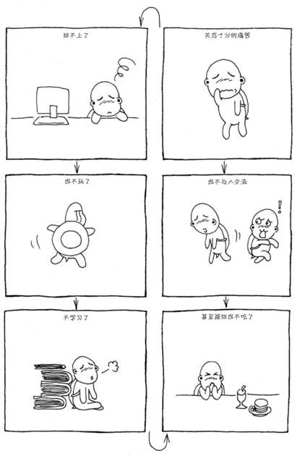

第三节 如何利用音乐来润泽心灵
音乐，是化了妆的灵丹妙药，是一种可以唤醒灵魂的巨大力量。在绝望之时，一首好听的音乐可以让人精神振奋，对生活产生积极的态度；有强迫思维时，一首好听的音乐如温柔的手一般，可以抚平焦躁的心绪。
在工作中，当压力袭来，当我们深陷在狭隘的意识之中不能自拔时，好的音乐则可以让我们在潜意识的辽阔空间中忘却烦躁，放弃意识对现实情况的偏执，从而解脱精神痛苦。音乐，是人类的好朋友，是保养心灵的良药，是心灵障碍的最佳疗法。
音乐疗法是自然疗法的一种，它可以提高大脑皮层的兴奋度，改善人的情绪，激发人的感情，振奋人的精神。同时，音乐疗法有助于消除由心理因素、社会现实因素造成的紧张、焦虑等不良的心理状态，提高应对强迫的能力。
音乐可以在人的心灵中产生最为积极的因素，会使人内心杂乱无章的思绪慢慢沉淀下来，使我们的压力在不知不觉中得以缓解。据研究，某些音乐特有的旋律与节奏具有降低血压、减慢基础代谢与呼吸速度的作用，使人在压力之下显得较为温和。
从物理方面来讲，音乐可以直接在人体内产生共振效果。因为声音是一种振动，而人体本身也是由许多振动系统构成的，如心脏的跳动、胃肠的蠕动、脑波的波动等。当音乐声与体内的器官产生共振时，人体内就会分泌出一种生理活性物质，调节人的血液流动与神经，让人充满朝气，富有活力，这都是音乐的神奇作用。
对于强迫型人格者来说，每天选择在音乐中打坐、冥想，并且同时进行锻炼，会改变自己的精神面貌，改善不良的情绪。尽管音乐有减压之效，但是在选择音乐时也要根据自身的实际情况，否则，就不一定能起到减压的作用了。
（1）好音乐因人而异。
在生活中每个人对音乐的欣赏习惯不同，生活经历中的体验不同，因此对音乐的选用和联想的内容自然也不同。
比如，性情急躁的人可以选择听一些节奏慢、发人深思的音乐，如古典交响乐中的慢板部分等；悲观、消极的人可以多听洪亮、粗犷并令人振奋的音乐，这些乐曲可以使人充满坚定的力量，使人充满信心，振奋人的精神。当然了，职场人士可以根据自身的实际情况，选择能够减压的音乐。
（2）轻音乐，带你走进自然之中。
在工作中，喧嚣的环境是产生压力的重要因素。所以，我们在平时的工作中应该多听些“静”音乐，可以使人在混乱、嘈杂的环境中安静下来。
每天可以选择适当的时候聆听10分钟的轻音乐，让自己的心灵享受安静，可以让自己心平气和地投入工作之中，平心静气地为人处世。
（3）让爱在音乐中变平静。
爱本身就是音乐。音乐中有爱人的影子，在音乐中，我们的情绪会变得模糊。好听的音乐可以抹去时间，可以让一个人的思维停留在一张纸上，安安静静地平躺在上面，去思念我们的爱人。
好的音乐会让人产生好的思维，而好的思维可以让我们没有强迫行为，会使美好停留在心中，它不会让你为强迫而烦恼。
音乐是对心灵渴望的另一种补偿，曾经的爱人就藏在音乐中。当音乐响起时，心灵就会虔诚起来，在音乐中你们可以相依相随……
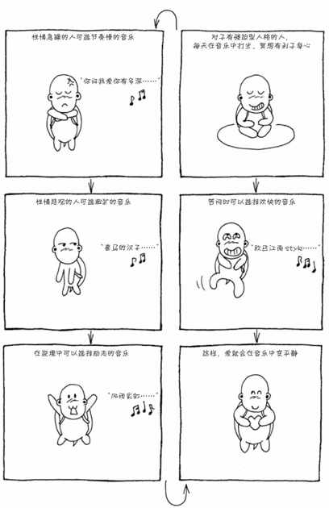

第四节 怎样才能让自己活得轻松
在日常生活中，每个人都会面临着工作、学习和生活上的各种压力，这样会让人觉得很累，重担在身，所有的一切都需要自己一人去担当。要想把任何事情都做好，做到面面俱到，恰到好处，的确是一件难事。因此就没必要要求自己处处争先，要学会给自己减压。
有的人会感叹生活真是太累了。其实生活原本就是那样，它只是一直按照自然规律和它本身的规律在运转。那些自称生活太累的人只是因为他本人感觉太累，他把所有的担子都往自己身上扛。
生活的涵盖量可以说是包罗万象。生活在这个世界上，每个人都要为自己的衣食住行去奔波，要去应付各种各样的难以预料的事，要去与形形色色的人打交道。因此，生活中必然会有不尽如人意的地方。事实上，人世间有喜就会有悲，有幸运也会有不幸。任何事物都是相对的，否则生活就不能称之为生活了。生活原来就应该五味俱全，缺一不可。生活如果总是快乐，没有烦恼，那样的日子又会显得过分灰暗。生活应该时而阴云密布，时而晴空万里，时而雨过天晴，时而狂风肆虐。只有这样才是真正丰富多彩的人生。
既然生活充满酸甜苦辣，当遇到不如意的事情的时候，就要坦然面对。放松紧张的心情，轻松自如地去生活，去面对人生，把烦心事也当做趣事，这样就不会整天去抱怨世事的不公与自己的无奈。因此，每个人都要以乐观的态度去面对生活中的喜怒哀乐，不要因为伤心事而把自己锁在里面，无法自拔，也不要因为高兴事而让自己得意忘形。
生活是公平的，对谁都是一样，没有绝对的幸运儿，更没有绝对的倒霉鬼。有的人感觉自己不幸，其实别人同样有烦心的事；有的人羡慕别人有好机会，其实他自己也会遇到好运气。所以有些人总是认为自己是世界上最不幸的人是大错特错的。不要让自己困在自己织的网中难以挣脱，不要让自己把自己束缚在痛苦的圈子里面。
感觉生活太累的人一般都是一些胆小怕事者。每说一句话都要考虑别人会怎么看待自己，以及是否因为这一句话而伤害到其他人；在做每一件事前都要前思后想，深恐自己的行为举动给自己带来坏的影响。他们在工作中，对领导、同事小心翼翼；在生活中对朋友、邻居谨小慎微。其实，在你周围的人，每个人的脾气都不一样，无论你怎么谨慎，你都不可能做到使每个人都满意。即使你处处谨慎行事，对你有成见的还是大有人在的。所以，只要你不违背常理，不失去自己的良心，那么挺起胸膛做人做事，效果恐怕会比谨慎更好。
感觉活得太累的人往往不能很好地调整自己，一旦遇到不幸的事，就不能辩证、乐观地去看待，而是消极、悲观地去看待生活，似乎世界末日就要来临了。
如果长此以往，一直生活在心情沉重、感情压抑之中，那将是非常可怕可悲的事。处处都要考虑得失，时时都要注意不必要的细节，那么你去干大事的时间将化为乌有。因为你连很小的一件事都要左思右想，宝贵的时间就在你的犹豫中悄悄地流逝了。也许，当你即将老去、再回首往事的时候，你就会发现自己是那么渺小，两手空空，一事无成。到那时，你再后悔已经没有任何意义了。
感觉生活太累的人是无法看到生活中光明的一面的，更体会不到生活中的乐趣。因为他把时间全部放在了周围狭小的一点空间里，而无暇顾及其他的事情。更为严重的是，他的生活是非常被动的，他不愿主动去做什么，总是患得患失。这样的生活永远都不会是幸福的，更没有快乐可言，他永远都背着沉重的生活包袱。
既然活得累是件很痛苦的事，既然生命对人们来说是那么宝贵、那么短暂，为什么不换一种活法，活得轻松一点，努力去感受生活中的阳光和快乐呢？即使工作任务很重，人际关系复杂，也要抽出一点时间来放松一下自己，这对工作会更有益处，自己也会因此而发现一片崭新的天地。
生活就是这样，到处充满悲欢离合。面对人生的不幸，与其每天疲惫不堪，不如轻松享受生活。不要让自己背上重担，不要让自己过得太累。以轻松坦然的心情面对人世间的沧桑变化，用乐观积极的态度去正视社会中的人情冷暖，强迫就会离你远去。
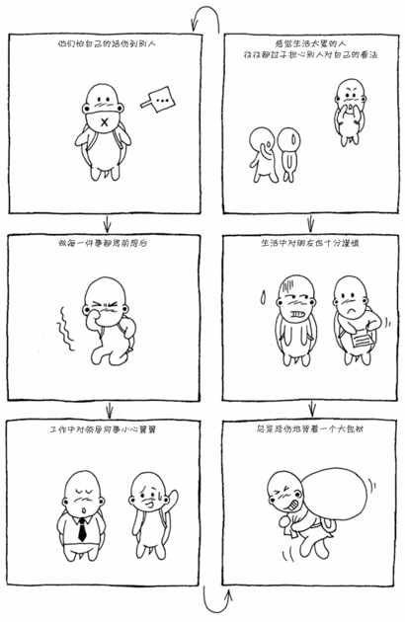

第八章 如何摆脱紧张焦虑情绪：“我总是不放心”
强迫型人格者经常受到强迫观念的困扰，在这些挥之不去且不必要的观念的影响下，经常感到紧张、焦虑，为了缓和这种情绪，采取某些特定的行为，因此形成了强迫行为，比如，怕脏的人会不断洗手。所以，摆脱紧张焦虑情绪就成了走出强迫型人格的关键所在。


第一节 如何让自己进入全身放松的状态
让自己放松了才不会有紧张、焦虑的情绪，才会走出强迫型人格。所以，强迫型人格者首先要学习的就是如何在短时间内让自己进入全身放松的状态。下面是使肌肉放松的方法，你可以仔细阅读，然后一步步进行操作。
（1）选择一种舒适的姿势。
在一张舒适的椅子上坐下，尽可能地让自己感到舒服，让你的思维掠过你的肢体及双颊，感受一下是否每个地方都是放松的、没有束缚的，没有紧绷的衣物，身体也没有处于不舒服的姿势。
（2）逐步放松身体的各个部位。
现在让你的注意力从你的头顶漫游到你的头皮及前额，舒展头皮和前额的所有肌肉，顺其自然，让它们放松。让这种放松弥漫到你的眉头、眼睑甚至是你的眼睛。让你的眼睛舒服地休息。继续让放松扩散到你的双颊、嘴唇和下颚，让你的整个双颊变得舒服、沉重、放松。注意你的下巴，让支撑下巴的肌肉放松，你会注意到由于重力的原因，你的下巴会微微下坠，而你的嘴唇会稍稍分开。
在你放松脸颊时，也要放松舌头、喉咙和声带，让你变得异常安静。让放松扩散到你的颈部、双肩。你可以把它们想象成打了很多结的绳子，而你打开了这些结，它们松散而柔软地垂下来，舒平它们，让它们自由。让放松的感觉继续扩散到你的胳膊、手部，让你的胳膊感到舒服和放松，让你的血液通畅地流到你的指端，并且认识到你已经消除了你上肢与肩部的紧张，血液更加通畅、更加轻松地流到你的指尖。
继续放松你的后背、腰部、臀部和全身。让放松的感觉扩展到你的身体两侧，让围绕你肋弓的肌肉放松，注意你的每一次呼与吸，吸进的空气通过你的鼻孔，向下，再向下进入你的肺，当肺充满空气时，再将它呼出，让你的呼吸平稳、缓和而富有节奏。伴随着每一次呼吸让自己完全陷到椅子里去。
你的整个身体从头到脚趾，都是放松、平和而安静的，内部极其平静。现在随着每一次呼吸，让你的躯体再放松一点，随着你的每一次呼吸，让你的身体进一步深陷到椅子中去，感受到舒服的沉重感和放松感。尽管你越来越放松，但你仍然明白清醒。
放松不同于疲劳，疲劳是系统紧张产生能量的消耗，而那些因紧张而消耗的能量，可以在你深度放松时被储存，正如你现在所体验到的。身体得到了一种彻底的休息，使你精神焕发，恢复活力。
在练习这些使你达到深度放松的技巧时，请认识到，无论你用什么技巧，你都会越来越善于和有效地使自己更快地放松，达到有效率的放松，这样你以后只需要用“平静”、“非常安静或放松”之类的话语暗示自己就可以很快取得深度的放松，而不是像现在这样，一步接着一步地进行肌肉练习，完成所有的放松程序。
随着练习次数的增加，放松的深度还可以加深。除此之外，你的内心应该始终保持清醒明白，但是身体却很放松，内心非常平静。当你准备好时，你可以清楚地意识到你所处的的房间和周围环境。睁开眼睛，人依然是放松的，全身的感觉都很好，你觉得精神焕发，好像你刚刚彻底地休息了一次一样。
通过练习，你会发现当你再有强迫思维时，已经不像以前那么紧张焦虑了。经过反复练习，你会发现你的强迫思维也慢慢不见了。到了彻底不见的那一天，强迫型人格也就离你而去了。
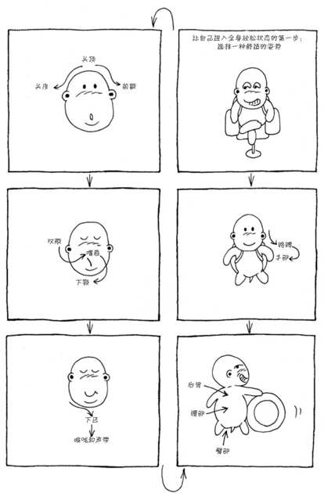

第二节 如何通过厌恶法来走出强迫
厌恶疗法，主要是让强迫型人格者的强迫反应与能使人产生恶心、厌恶的刺激相结合，使得强迫型人格者厌恶自己原来的不恰当行为，产生新的条件反射，以此来走出强迫行为。
实际上，厌恶疗法并不是现代产物，它很早就出现了，中国古代就有利用厌恶法来帮儿童戒奶的记载。在我国古代农村，妇女为了避孕而延长哺乳时间，因而有的儿童甚至到了7岁还不断奶，并形成了吃奶的习惯。所以，给这些儿童断奶便很困难。于是，民间有人就采用类似于厌恶疗法的方法：把黄连等苦味药材涂在乳头上，使得儿童在吸吮时尝到不喜欢的苦味，很快就不再要求吸吮母乳了。当然，在那个时候人们并没有那么多想法，虽然用的是厌恶疗法，但并不能把其原理揭示出来。
厌恶疗法属于行为疗法的一种，行为疗法的原理基本都相同，厌恶疗法也不例外，其原理来自巴普洛夫的条件反射及斯金纳的操作条件反射理论。厌恶疗法认为，不合适的和异常的行为，是通过生活经验尤其是创伤性的心理体验而习得并形成条件反射保留下来的。因此，要重新形成健康合理的行为，改变强迫行为或消除强迫，也可以通过再学习和强化等手段来形成新的条件反射。利用负强化，把恶心呕吐、电刺激、疼痛、责备等厌恶刺激，与强迫型人格者想消除的行为相结合，与原来的行为对抗，并重新形成条件反射，最后实现纠正强迫行为的目标。
在多种厌恶疗法中，橡皮筋厌恶法是常见的治疗强迫型人格的较为简单、操作方便的自我治疗法。这是一种预先在手腕上套上橡皮筋，用于引发疼痛感即厌恶刺激，以制止原已形成的行为，并固定下来形成新的条件反射模式的方法。具体操作步骤如下。
（1）一旦有要出现的冲动，就开始拉手腕上的橡皮筋来弹击皮肤。比如想洗手时，就拉橡皮筋。
（2）橡皮筋的弹击力度必须够大，要使自己能明显感受到疼痛。
（3）弹击橡皮筋时必须专心计数，要在强迫行为冲动反应消退后才能停止弹击。
（4）刚开始时，橡皮筋的弹击次数可能会比较多，持续的时间也会比较长，但坚持下去，时间和次数就会日渐缩短和减少。若每一次弹击300次以上也不能使强迫行为消退，则需要考虑是否在弹击方法上出现了问题，若确定方法是正确的，则需要考虑该方法是否对自己有效果。
（5）必须每天对治疗做记录，记录下每天弹击了多少次，每次弹击了多少下，以了解效果和进展情况。
除了用橡皮筋作为厌恶刺激外，还可以使用其他的厌恶刺激。总之，只要能让自己产生厌恶感，就能达到走出强迫的目的。
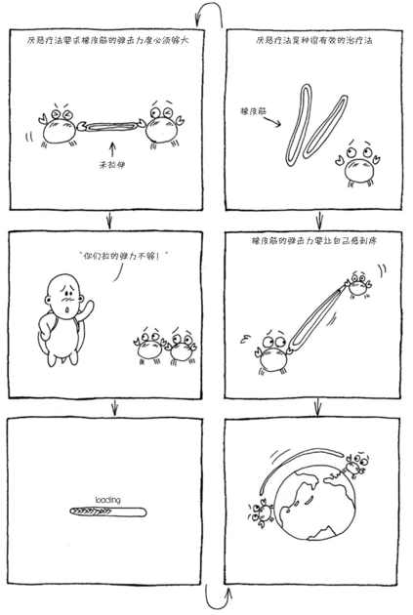

第三节 如何让自己忙得没时间强迫
我们总是抱怨没有时间学习，没有时间照顾亲人，没有时间与朋友相处，我们没有时间做很多真正对我们来说重要的事。可我们这样忙碌的结果并不像我们所说的那样美好。我们的忙碌好像只是在和时间战斗，用时间来消磨时间，真正的幸福却在指尖悄然而逝。
大多数强迫型人格者都认为自己没有时间做那些“没用的事”。事实恰恰不是这样，你需要反省一下，改变自身的生活习惯了。
别把强迫症当做你的敌人，把它看成一个红灯，一个需要你停下脚步，仔细观察左右的人生的红灯。
看到自己人生中的事物，接下来就应该是向前走了。对于我们来说，有太多的事情要做，却不知道应不应该去做，还有就是好像一直挤不出时间去做。对于第一个疑惑，我认为，这个世界所谓的好与坏都是很难评价的，社会在不断地发展，也许现在认为是错的，若干年后，就变成对的了。所以我们所认为的对错是没有意义的。而挤时间的过程其实就是时间管理的过程。
首先我们要做的就是把所有的事情按重要程度排序。这意味着要学会按照任务或者活动的重要性区别对待。你要先做最重要的事情，暂时搁置其他所有的事情。
把日常的任务和职责分为三类：必要、重要和不太重要或一点也不重要。你会发现这样分类很有用。必要的任务或者活动是指要马上做的事情，这种事情是绝对必须要做的事情，例如接孩子放学。
另外，必要的任务可能是指一种对你而言非常重要的活动，例如如果你正在努力减轻自己的强迫，那么体育锻炼就是非常必要的任务。重要的任务是指有重要价值的事情，但是可以稍稍拖一拖再办，例如与自己的配偶或者伙伴单独相处。但是，重要的事情拖得不能太久。不太重要或一点也不重要的事情可以拖很长时间，也不会导致严重的后果，或者可以委派给别人去做（例如把车库中打包的报纸送到回收站，或者把照片放到新的相册中）。
早晨起床后，你会发现把当天要解决的任务按照最重要、重要和不太重要的标准归类非常有用。把一张纸划分为三栏，按这3个标准分门别类记录下所有的事情。然后，开始做最重要和重要栏中的事情。完成前两栏中所有的任务后，再开始做不太重要的那一类事情。一般说来，为了给自己更多的休息时间，建议你推掉所有的不太重要的事情。
如果你真的很想实现更加放松的生活方式，那么你就需要把休假——休息、消遣和交际的时间，归到最重要的一类。如果休假成为一种定期活动，并且在你的日程表中有着优先的地位，成为你拒绝推迟的事情，那么，你的生活会开始变得慢下来，也简单起来。最后，你会感觉到压力小了，睡眠好了，心情愉悦些了。让休假成为最重要的事情需要放弃对工作的狂热，放弃外在的成就和成功，同时还要摒弃完美主义。
你可能还希望把有助于实现长远的理想和生活目标的活动包含在最重要的事情中。对大多数人而言，除非从现在开始就一步一步脚踏实地地朝着目标努力，否则长远的理想和生活目标会被搁置起来，一直拖到遥远的未来。
对于大多数人来说，有一个好的计划还不够。特别是对于强迫型人格者来说，他们知道要做什么，但不一定会去做。每当我们面对症状不知所措的时候，就看一下我们的的表格，认真地去做，去完成我们已经制定好的计划。不要因为状态不好就不做，不要因为心情不好就不做，要相信的是，做事情会让我们转移注意力，会让我们的心情好起来。顺其自然，就是最好的态度，顺其自然，就是做我们应该做的事情。
让自己忙起来，忙到没有时间去强迫！
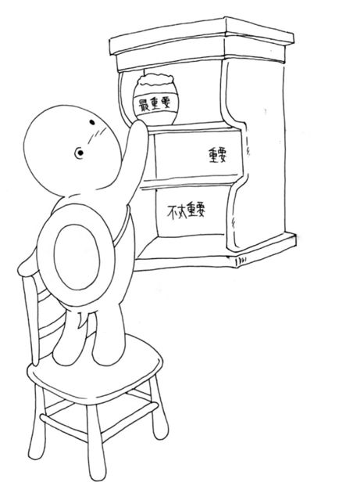

第四节 如何让自己开心地笑起来
笑对人的身心健康有着十分重要的作用。西方有句谚语：“一个小丑进城，胜过十个医生。”主要是指小丑给大家带来了欢笑，欢笑对人身心健康的重要性胜过了十个医生对人的帮助。《圣经》上说：“笑可以像药一样对人们的身心产生有益的影响。”著名作家伯尔尼·希格尔也称笑为“人体的内部按摩师”。他说：“人在笑的时候，其胸部、腹部与脸部所有的肌肉都能够得到轻微的锻炼，可以让人心情变得开朗，让疾病远离自己。”
心理学家指出：人在处于紧张等不良情绪中时，机体就会分泌出过多的肾上腺物质，使人的心跳加快、脏器功能失调。而如果此时能够改变心态，让自己笑起来、快乐起来，身体便会立即松弛下来，人体的各种器官都会趋向良性，压力带给人们的危害便可以得到缓解。所以，笑是一种非常有效的减压良方。
笑的确是一服减压剂，它可以振奋人的精神，缓解人们紧张和焦虑的情绪，会像变魔术一样让心底的强迫思维与强迫行为消失得无影无踪。在生活中，有太多的事情需要我们去认真对待：工作、健康、家庭关系等，如果我们能够时常开心地笑一笑，那么精神负担也就不会那么沉重了。
让自己开心地笑起来的方法有很多，下面向你推荐几种。
（1）看漫画。
对于上班族来说，可以在自己的办公桌前放几本幽默的漫画书，在精神压力大的时候或者是空余时间随便翻阅一下，便可以消除烦恼。
超级搞笑漫画推荐：《噱头漫画日和》、《热带雨林的爆笑生活》、《草莓棉花糖》、《阿兹漫画大王》、《爱丽丝学园》、《从今天开始做魔王》、《全金属狂潮》等。
（2）看喜剧电影。
喜剧电影中富有哲理的情节、夸张的造型、搞笑的动作、幽默的语言，会让你狂笑不止。在工作之余，你可以多看看喜剧电影，会让你立刻忘却工作的烦恼。
超级搞笑喜剧电影推荐：《超级街头霸王》、《太坏了》、《欧洲性旅行》、《美国派》、《邻家女孩》、《笑破铁幕》、《终极笑探》、《反斗神鹰》、《杰与鲍伯的回击》、《黑骑士》、《笨贼妙探》等。
（3）和同事们讲笑话。
在工作之余，可以与同事们一起讲讲笑话，不仅可以缓和与同事之间的关系，也可以为自己和大家减压。为此，平时多看看笑话书，并用心记住一些，可以讲给同事听，也可以让自己开心。
其实，生活中处处充满了快乐的因素，只要你愿意改变一下你的心态，你就会有一双发现快乐的眼睛，这样你便能生活在快乐之中。除了看漫画、看喜剧电影、看笑话之外，你还可以去跳舞、与朋友一起做些娱乐活动等，让自己笑起来，快乐起来。
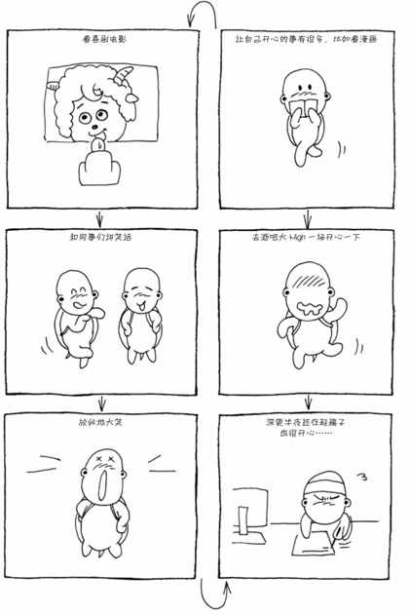

第九章 如何克服完美主义：“我无法忍受错误”
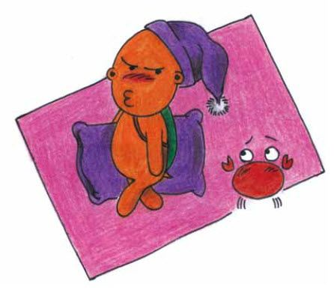

第一节 完美主义与强迫有什么关系
强迫型人格者的特征中有一条就是完美主义。他们除了对外在的事物要求尽善尽美外，在内心深处也总是认为自己是完美的，是优秀的人。当然，认为自己优秀并没有错，这是一种很好的自我评价，会增强一个人的自信；而追求外在事物的完美其实也是人类社会发展的动力，可以说如果人们没有追求完美的愿望，社会就不会进步。
可是既然追求完美是有好处的，那为什么一些追求完美的人最终却成了强迫型人格者呢？原因很简单，因为完美是把双刃剑，适当的完美可以促进一个人的发展，而过度到偏执、狂妄和不切实际的完美只能阻碍一个人的发展，很不幸的是，强迫型人格者往往都有过度完美的倾向。他们对自己的评价往往与现实严重脱节，当然这里指的脱节并不是说他们完全没有能力，而是说他们把潜力和能力搞混了（潜力是指未来发展可能达到的能力，而能力是指你已经拥有的实力），他们往往认为自己现在已经是将潜力完全发挥出来的完人了，可以一步登天了。所以，他们在脑海里常常会有这样一种想法：我是一个凌驾于众多平凡人之上的人，我是天才。
正因为这样，他们会苛刻地要求自己，不允许自己身上有一点瑕疵，所以非常地重视自己在他人眼中的形象，常常为自己表现出的不足和缺点而自责。他们长时间都无法改进自己的缺点，其实可以说无论他们怎么努力都是无法改进自己的缺点的，因为他们的要求是使自己成为一个完美无缺的人，而这个世界上有完美无缺的人吗？没有，所以他们必定会陷入自责、抱怨、自怜的恶性循环中，久而久之就会形成社交困难和障碍，因为他们无法面对自己在他人面前是一个有缺点的人和不如他人的人。
而这时如果再加一点成长过程中的心理问题，如心理伤创、性心理问题等认知偏差，还有就是敏感、内向等性格特征，就极有可能使人成为强迫型人格者。
所以要想走出强迫型人格，就必然要改掉过度追求完美的人格特征，其方法就是客观地看待问题，要认识到世界上没有完美的人和事物，我们只能接近完美，而不能做到完美。同时不要以完美的标准来要求自己，允许自己有缺点，因为任何人都有缺点，总之一句话就是要学会善待自己、宽容自己和接纳自己。也只有善待、宽容和接纳自己后，内心才会从冲突中平静下来，这样才可能走出强迫。
记得森田正马先生曾说，强迫型人格者都优秀的人，也只有优秀的人才有可能成为强迫型人格者，他们与其他那些优秀而健康的人的区别在于强迫型人格者是发挥了优秀的短处，而优秀而健康的人却是发挥了优秀的长处。
这真是金玉良言啊，值得我们好好地反省。
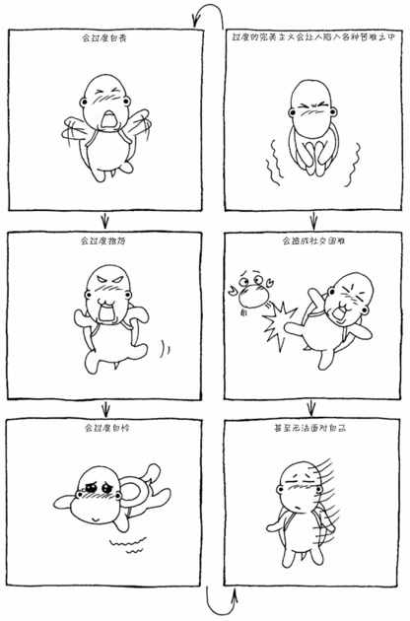

第二节 如何克服你对错误的恐惧
强迫型人格者大多都是完美主义者，做事情追求尽善尽美，对自己要求严格，近乎苛刻。而事实上完美的人和事都是不存在的，错误、瑕疵都可能会在任何难以预料的时候出现。如果一味苛求完美，只会一直将自己置于失望、挫败的境地，从而变得不自信。所以，一个由于完美主义而成为强迫型人格者的人要想走出强迫，就要学会接受错误、克服对错误的恐惧。
我们都知道犯错是人类的天性。我们都会犯错。现在，让我们来看看这是为什么。
首先，我们不总是有做出“正确”决定所需要的信息，所以我们不得不基于不充分的信息做出决定。在与一个人相处时，你并不知道他最终会变成什么样子；买一件东西时，你并不知道自己下周是否还喜欢它，但你还是买了它。我们在做出决定之后才得到更多信息，然后我们才能发现这个决定是不是个错误。未来的事只有发生了，我们才会知道。
其次，我们可能会基于自己的情感做决定。比如说，我们渴望在证券市场中“发大财”，我们冒不必要的风险，有时确实发财了，有时却没有。或者，我们和某人交往就是因为她很漂亮或很帅，而之后我们才明白，我们的情感有时是一个不好的导向，让我们不知道什么是适合我们的。但是没有情感、直觉、本能，我们就无法生活。它们帮助你做出决定并发现生活的意义。是的，它们有时会导向错误。我的手表上有个指南针，有时我按它的指向前进，并认为那是正确的方向，但它并不是。
第三，我们常常要在两个都不尽如人意的方案中做出选择，我们选了其中之一，而另外一个可能更糟。你买了一部小汽车，最后发现它有一些问题——但你没有选的那部车可能更糟。或者，你找到了一份工作，最后发现它令人不快。但是，假如你没有这份工作，你可能会失业很长时间。
当你知道人为什么会犯错后，你的心里是不是对犯错不再那么害怕了？
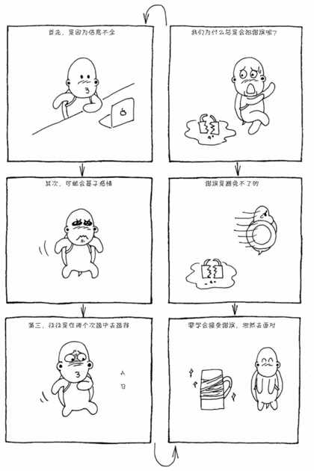

第三节 努力就行，何必完美
39岁的秦女士是一所重点小学的语文老师，一直忙于工作，32岁才生宝宝。儿子5岁时，她就让其上小学，对儿子的要求永远是100分。有时候儿子考了99分，秦女士都要严厉训斥儿子。久而久之，秦女士成了一个强迫型人格者，只要儿子考不到100分，就会觉得无比烦躁。认为自己非常失败，教得了别人的孩子，自己的孩子却十分愚钝。
在一次期中考试中，儿子只考了72分，秦女士觉得十分丢人，悲愤之余吃了大半瓶安眠药自杀，幸亏发现及时，保住了生命。
在人们的心中，“完美”就像一个魔咒，让人们趋之若鹜。
正是对完美的追求，让人们不能容忍缺陷的存在。很多时候，一丁点儿的缺陷就会让人们的眼睛偏离主题，而过度关注缺陷的结果，也就是因遗憾而滋生出不健全的人格，比如强迫型人格、忧郁型人格等。
事实上，这大可不必。一方面，正是因为完美很难实现，所以人们才会不断地去追求，这样更容易产生动力，进而将事情做得更好；另一方面，完美并不意味着能够尽善尽美，相反，倒显得有些不食人间烟火，反而让人感到了距离，不容易接近。
心理学爱戴维德·波恩写过一个关于杰出律师的故事，这个律师是个完美主义者，总是害怕犯错误或输官司，害怕同事会因此而不尊重他。然而他惊奇地发现，当他犯错误时，同事不仅没有因此而看不起他，反而更加喜欢他，因为他们认为他更像一个普通人。然而，一般人往往很容易陷入完美的误区，以为只有完美才能得到别人的尊重和喜欢，才能赢得更多的赞赏和仰慕，事实证明并非如此。
一位哲人说：“一味地追求完美，只会让自己离快乐越来越远。与其执著地追求完美不如接受生活中的不完美，并感受其中的美好。”
事实上，生活中的各种事物都会以“缺陷”的形式呈现在我们面前，完美，只是一种妄念，在很多时候，追求完美反而会丧失生命的本质，会让人疲惫不堪。还会因为不能达到自己的期望而生出许多的怨恨，导致自己心情不佳，严重者还会心理失衡，使自己成为强迫型人格者。
追求完美纵然是一种美好的精神向往，但在现实生活中，过于苛求的习惯常常使人陷入被动的局面中。追求完美的人都认为自己是对生活负责的，殊不知，完美就如同一个陷阱，是一种主观臆想的无底洞，它没有标准，无法丈量，只会让人徒增烦恼。
杭州灵隐寺有一副对联写得妙：“一生哪有多如意，万事但求半称心。”这句话道出了人生的大道理：人在一生中会遇到的不如意之事很多，若是凡事都追求十全十美无异于自找麻烦，反而不如调整好自己的心态，学会欣赏不完美中的美。
美国前总统富兰克林坦然向民众承认，如果他的决策能够达到75％的正确率，那就达到了他预期的最高标准。
再进一步说，“完美”并不可爱。心理学家做过一个实验：他们向大学生被试者描述两个人，他们都有很强的能力，都有崇高的人格。但其中一个人从来不犯错，另一个有时会犯点小错误。要求被试者说出：这两个人哪一个更可爱。结果绝大多数被试者认为那个有时会犯点小错误的人更可爱。
对于一个成熟的人来说，做一件事情时，首先不应追求完美；其次要努力，要尽力，不能因为敷衍而给自己留下遗憾；最后，还要学会做最坏的打算。
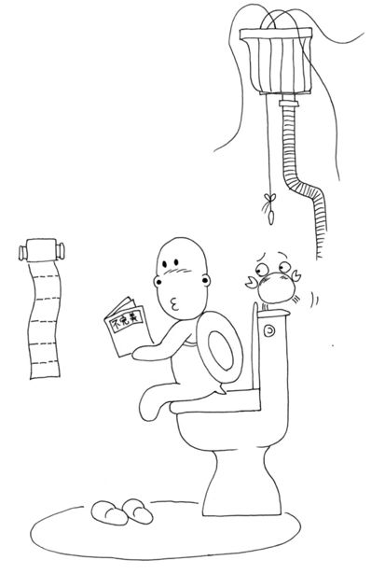

第四节 如何培养“暂时没有”的心境
很多人都在无意识中，或者不知不觉中相信了一个事实，那就是：成功是属于少数人的。所以，当他们遭遇失败的时候，他们就会默认和接受自己的无能，甚至完全把自己摆在弱者的位置上，他们会很自觉地把自己划归到大多数人——也就是不会成功的人的行列中。
但是，没有人不想成功，每一个人都渴望成功。那些把自己划归到不会成功者行列中的人，事实上内心是不服气的，是不愿意看到这样的失败出现的。但是，他们面对失败的现实，不知道该如何去应对，似乎除了沮丧、失落、无奈之外，就只能是放弃。而且从此认定自己不是“那块料”，从此不再做“非分之想”。如果你也这么想，那你注定一生都是一个失败的人。
那些少数人之所以会成功，就是因为他们在经历失败时，始终相信“自己不是失败者，而是暂时没有成功”，有这样的心态和心境，他们就能从失败中汲取力量，为下一次的成功做好准备、积蓄力量。
在成功的旅途中，失意难免，挫折难免，只是成功者绝不会让自己在低潮中待得太久。
人生的过程都一样，跌倒了爬起来，再跌倒再爬起来。只不过成功者爬起来的次数比跌倒的次数多一次。最后一次爬起来的人叫成功者，最后爬不起来、不愿爬起来、不敢爬起来的人，叫失败者。
成功者都有一个共同的特征，那就是在他们的字典里没有“失败”二字，只有“暂时没有成功”。所以，培养自己“暂时没有”的心境是成功所必需的。
（1）不要害怕失败。
失败是人生的必经过程，要想成功就必须经受失败的洗礼，所以，不要抱着走捷径、试图躲避失败的心态，而应该坦然地面对失败。
（2）从内心接受失败。
失败了证明你还有做得不够好的地方，还有需要提升的地方。而真心地接受失败，才能真正找到自己的不足和缺点，有针对性地加以改进，这才能为成功做最好的准备。
（3）拥有乐观积极的心态。
失败并不可怕，它只是成功的序曲、前奏，失败了，大不了从头再来一次，只要每次都比前一次有提高，成功就会越来越近。
（4）抱有一颗平常心。
无论失败还是成功，都要以平常心去对待。因为一切都是有原因的，都是一种必然，只要你做到了，目标自然就实现了，这没有什么可大惊小怪的。
（5）坚信成功一定会到来。
有的人经历几次失败后，就轻易给自己下定论，觉得自己不适合，不是那块料，以至彻底灰心。事实上，成功需要经历无数次的失败，就看谁能坚持到最后。一个不能坚持成功信念的人自然是无法坚持到最后的。
（6）树立“暂时没有”的信念。
事物的不断发展变化对此是一个很好的印证，原来很多人不相信的事情，现在都变成了活生生的现实，所以，在遇到困难和挫折的时候，不要灰心，要鼓励自己：不是失败，只是暂时没有成功罢了。
相信在看完这段话后，作为完美主义者的你一定会明白，失败并不是永远的，只暂时的，只要你坚持，一定会成功的。
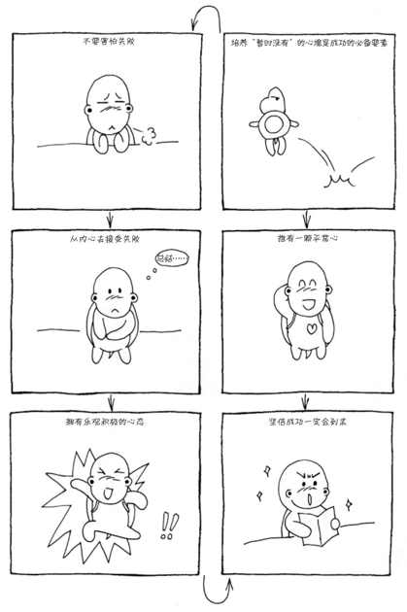

第十章 如何改善不好的性格：“我的性格太内向”
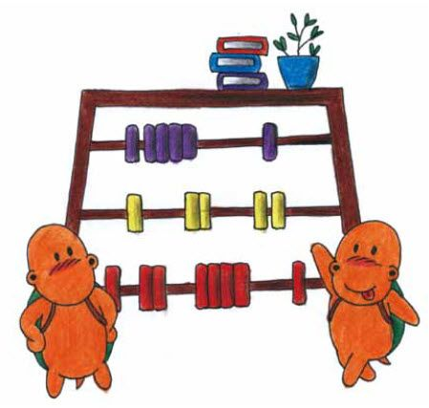

第一节 性格与强迫型人格有什么关系
性格，是我们的一种思维和行为的倾向性，强迫的产生和我们的性格有很大的关系，所以改善我们的性格是走出强迫的一个非常重要的途径。有很多强迫型人格者都意识到了这一点，他们时常问我：如何来改善自己的性格呢？
性格的形成是一个长期发展的结果，是你从小到大几十年来的习性，所以改善性格是一个长期的过程，不是一下子就能做到的，要做好长期努力的准备，当然还有个前提条件就是要弄清楚性格与强迫型人格之间到底有什么关系。
其实，强迫的过程就是性格发展的过程，他们是同步的，因为强迫的产生，实际上就是对我们生活态度的折射。比如你对强迫的排斥，是不是就如同在生活对自己也有些排斥呢？你渴望明天就会发生奇迹，强迫全都好了，就如同你在生活中希望自己明天就一步登天获得成功一样；你在反复地洗手，消除细菌，是不是如同你在生活中事事都追求完美一样，排斥任何瑕疵呢？你对强迫焦虑不安，是不是如同你在生活中焦虑自己为什么还没有获得伟大的成就一样呢？
而我们对生活的态度来源于什么呢？就来源于我们的性格倾向。正是性格的倾向导致了我们对生活的某些态度，从而导致生活问题的出现，又从而导致强迫的产生。所以，我们的性格、生活态度，和强迫实际上是一个整体，他们之间有连锁的反应，因此反过来，我们接受自己，顺其自然，丢掉幻想，踏实地去为所当为，就能改变强迫，同时也影响和改变着我们对生活的态度，当然也就是在改变我们的性格，比如急躁、爱幻想等。
在我们没有明白这个连锁的关系前，整个改变都是潜移默化地进行的，但在我们明白之后呢？我们应该更加重视和主动地进行对生活态度的培养。而这就来源于我们对生活要先有客观和正确的认识，总的来说就是丢掉那些不切实际的幻想，在接受现实的基础上一步一个脚印地努力，同时要明白任何事情都有一个过程，并且结果并不一定就如你所想的那样发生。因为世界的本质是变化的，你不可能左右世界，你只能顺应世界，与此同时做出一些努力，获得一些可能如你所愿的机会而已。
当然还有一点也非常重要，就是培养对生活的乐趣与兴趣，要学会享受生活，强迫型人格者的生活是非常枯燥和乏味的，他们总是按部就班、循规蹈矩地生活，他们内心里对出人头地或成功的强烈渴求和性格里的执著，往往使他们有很强的自律性，这甚至让他们常常都觉得休息、玩都是在浪费时间。所以强迫型人格者在生活中培养自己的业余爱好，多结交一些朋友，特别是性格开朗的朋友，在业余的时间里多和他们尽情地玩、交流对改善自己性格是非常有好处的。
其实性格是没有好坏之分的，不论是外向还是内向都有自己的优缺点，一个人成功与否，不是来自于他是否完全克服了自己的缺点，而是来自于他是否把自己性格的优点发挥了出来。所以我们能做的，或者说正确的做法就是改善自己的性格，而不是完全改变自己的性格。
就拿执著来说，其实任何的成功都离不开执著，因为执著代表坚持和毅力。而强迫型人格者都饱受执著的苦。实际上呢，并不是执著本身害了你，只是你太执著和错误地把执著放在了强迫上。
说到这里，性格与强迫型人格的关系已经明确了，而我们改善性格的最重要的态度和行为也浮现出来了，那就是坚持，以一颗平常心，不急不躁地坚持到底就可以了，因为任何的变化都是积少成多，从量变到质变的。
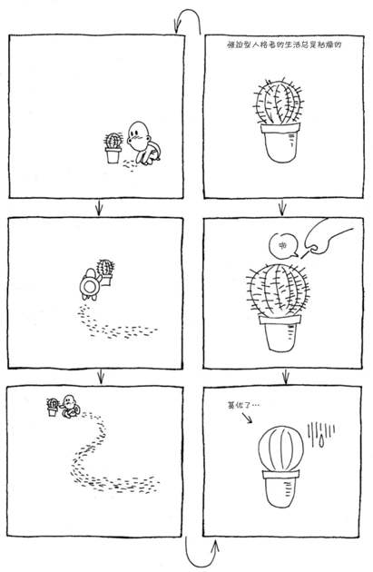

第二节 如何拥有一个好心态
人生在世，做任何事情，都不可能一帆风顺，总会遇到大大小小、林林总总的困难和挫折。事实上，遇到人不顺心的事是人生前进过程中司空见惯的现象。然而，面对不幸，有的人不是心烦意乱、痛苦不堪，就是萎靡消沉、悲观失望，暂时的痛楚是很正常的，不可否认，不幸会影响人的思维，会刺激人的言行举止，让人产生强迫倾向，从而成为一个强迫型人格者。
比如工作中受到领导的批评会让人心情低落，在生活中被别人误会会让人感到委屈，失去亲人和朋友会让人悲痛至极。遇到这些现象时，人的这些表现是很正常的。因为人是会思维的高级感情动物，这也是人区别于一切低级动物的根本所在。但不可过于难受，如果长时间陷入黑暗之中难以自拔，让自己的性格越来越内向，从而导致强迫或忧郁型人格，无尽的烦恼也会接踵而来。
用好心态面对一切，它会让人开心，催人前进，让人忘掉劳累和忧虑。拥有好心态的人，会积极向上，宽容开朗，会笑对不幸，乐观豁达。当遇到困难时，好心态会给人克服困难的勇气，让人相信“方法总比困难多”，让人去亲身体验“世上无难事，只要肯攀登”的道理。当遇到不顺时，好心态会让人的头脑更加清醒，不是悲观失望，而是反思自己，有则改之，无则加勉，更上一层楼。
用好心态面对一切，当遇到委屈时它会给人安慰，让人有容人之度，谅解他人，体谅他人；当遇到变故时，它又会使人化悲痛为力量，沉着面对，冷静思考。有了好心态，一个人的眼光会更加长远，洞察社会的能力会更加敏锐，他会以无比的自信去面对生活，以积极的态度去战胜不幸。
好心态是成功的开始。有人说过，有什么样的心态就会有什么样的行为方式，而行为方式决定着一个人的人生走向。同样生活在一个世界上，有的人整天开心快乐，有的人却愁眉不展。究竟是什么造成了他们在性格上如此大的差异？很简单，他们的心态不一样，心态的不同导致了他们性格的不同。成就一生，首先就要培养良好的心态。有了好心态，就会充满自信、笑对困难，就会持之以恒、锲而不舍，就会迎难而上、百折不挠，就会不达成功，誓不罢休。
既然知道好心态有利于身心，那么很多人一定想知道怎样才能保持好心态。其实了解好心态的好处就是一个保持好心态的方法。下面还有一个方法值得向大家推荐。
如果一个人一直在心中暗示自己要保持什么心情，那么时间一长他便会达到那种自己期盼的心情。美国一位心理学家常提起这样一件事情。他的友人是一个强迫型人格者，常常不停地洗手。有一天，他要和上司举行重要会议，和很多人都握了手，内心有一种强烈的冲动要去洗手，但考虑到有会议，又不能去洗，于是心情很烦躁。后来他勉强自己，尝试装出一副快乐的表情。参加会议的时候他笑容可掬，谈笑风生，好像自己一直就是好心情。奇怪的是时间一长，原先想洗手的冲动不见了，现在真的感到十分愉快，强迫感早已经被抛到九霄云外了。
事实上，他并不清楚他在无意中采用了心理学研究方面的一项重要新原理：尝试装做有某种心情，一段时间后便真正获得了这种感受。
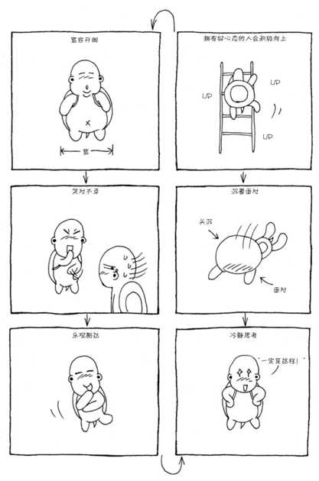

第三节 怎么才能保持一份好心情
情绪的好坏往往决定一个人的行为。如果心情愉悦，那么他有可能选择在强迫行为发生时去唱歌等；如果心烦易怒，那么他便会选择任由强迫行为发生。心理学家曾经做过一个相关的实验，其结果显示，如果一个人总是幻想自己进入某种情境，感受到某种情绪，那么其结果绝大多数是真会到来的。如果一个人假装愤怒，受到“角色”的影响，他的体温会因此而上升。心理学家将这一发现命名为“心临其境”，用来帮助强迫型人格者尽快摆脱强迫思维带来的坏心情，保持好心情。
当一个人心烦意乱时，可以尝试回忆一些自己曾经做过的愉快的事情，同时用微笑来刺激自我，不断提醒自己。要尽量多想快乐的事情，让自己尽快摆脱强迫思维带来的不愉快。可以高声朗读，这会有助于改变心情，振奋精神，还可以听欢快的音乐，让人心情舒畅。心理研究显示，心情烦恼时带着表情高声朗读后，情绪会大为改善。同样，一个强迫型人格者在听了欢快的音乐后精神也会变得兴奋。良好的心情有助于形成积极的性格，这是任何药物都无法代替的。
虽然人们都希望自己永远处于欢乐和幸福中，过着无忧无虑的生活，可是现实是无情的，生活是千变万化的，每个人身边都会发生一些不好的事，让先前高兴的心情一落千丈。那么，当心情不悦时，怎么才能找回一份好心情呢？
要想保持好心情，就要尝试转移不良情绪。每个人人生的道路都不会是平平坦坦的，而是崎岖不平、坎坎坷坷的，人生有挫折和失败是在所难免的。可是如果长期陷入不良情绪，一个人的心情就会总是处于不好的状态，此时此刻，最关键的是迅速把注意转移到别的方面去。比如当你强迫自己去洗澡的时候，可以选择去练一练书法。把注意力放在写字上面，这样就不会再想着洗澡了。转移不良情绪就会冲淡甚至赶走原来的不良情绪，重新恢复平静的心情。
要想保持好心情，就要尝试憧憬美好未来。未来是美好的、令人神往的。一个人时常憧憬美好的未来，就会经常保持奋发进取的精神，让自己奋发向上、勇往直前。不管自己遇到什么困难，都应泰然处之，要始终坚信困苦是一笔人生的财富，它是通往成功的必经之路。不管现实如何残酷，都应该始终相信困难是会被克服的，曙光会离自己越来越近，未来永远属于自己。
要想保持好心情，就要向知心好友倾诉。有的人心情不快时总是闷在心里不和别人讲，让自己一人独自承受，这样时间一长会闷出强迫症来。所以专家建议有了苦闷就要向人倾诉。一般而言，身边的朋友是倾诉的最佳对象，所以一个人要广交朋友。如果身边多几个真心好友，当自己心中不快时就可以把心中的痛楚和别人讲一讲，这样心情就会像打开了一扇门一样明朗。
要想保持好心情，就要拓宽自己的爱好。一个人兴趣广泛了，他的适应能力就会很强，心理压力就会很小。充分利用业余时间看书写字、弹琴舞剑、养鸟钓鱼，生活就会越来越丰富充实，充满活力，生活就会到处充满阳光。
要想保持好心情，就要学会宽以待人。只要与人打交道，和别人产生小矛盾是很正常的，就连好友之间也会有争吵。只要不是大的原则问题，就要学会与人为善，就要宽大为怀。如果自己一味有理不让人，无理争三分，不仅破坏了人际关系，也会让自己的心情不快。
要想保持好心情，就要做到忆乐忘忧。人生的道路既会有荆棘丛生，也会有鲜花遍地，心情既会忧心如焚，也会愉快轻松。有计划的人要对它们进行精心的选择，不能让那些悲哀、凄凉、恐惧、伤心的回忆占据心田。要时常回忆那些幸福、美好、快乐的往事，这样心情才会无比愉悦；与之相反，如果一个人总是把不愉快的事情放在心头上，无限的烦恼就不会走出自己的脑海，不幸与痛苦就不会从头脑中被抹掉。
从现在开始，学会保持一份好心情，让强迫思维带来的坏情绪离自己远远的，从而走出强迫。
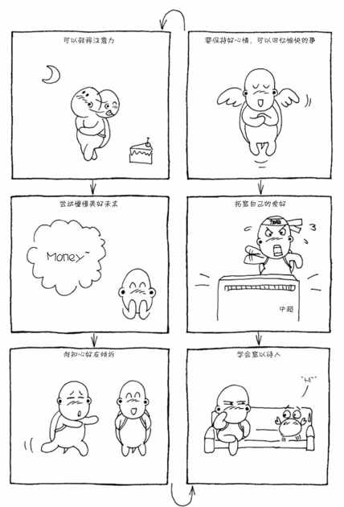

第四节 吃东西能改善性格吗
美国心理学家夏乌斯博士在《饮食·犯罪·不正当行为》一书中曾提到一个怪癖少年杰利。他从小多动，难以管教，9岁时曾被管教一段时间，11岁即因涉嫌犯罪而被法庭传讯。在专家建议控制糖类食物后，杰利的性格明显好转。对于其他的特殊性格特点，调节食物营养组成也能相当程度地进行改善。
生理学家和心理学家的研究表明，食物所具有的酸、甜、苦、辣、咸五味，有时能够左右人的性格。比方说，经常吃甜食的人性格温柔，对酸味情有独钟的人则少烦恼多快乐。
食物之所以会对人的性格有所影响，主要在于其所含的营养成分。例如，蔬菜中钾的含量较高，可促进钠的排泄，能够镇定神经，故常食蔬菜者的性格比较平和；水果和粗面粉制品含有大量的维生素B，对抑郁症疗效显著；土豆、没有去掉表皮的粗面包，以及蔬菜能使人的心情愉快；燕麦中含有使人快乐的物质，所以常常喝燕麦粥的英国人性格较为幽默。
性格不好的人，很有可能是他们的饮食中缺乏某种营养。那么，不同性格的人应该如何选择适合自己的食品呢？
（1）性格不稳定者。
此类人常因长期缺钙，造成心神不定，应该多吃一些含钙、磷较多的食物，如大豆、牛奶、苋菜、炒南瓜子、海带、木耳、紫菜、田螺、橙子、河蟹、虾米等。
（2）喋喋不休者。
此类人大脑中缺少维生素B，从而整天唠叨，需要多吃粗粮，或牛奶加蜂蜜，常饮用会有好的效果。
（3）易怒者。
这种人多缺钙和维生素B，遇到不顺心的事，极易激动，甚至暴跳如雷。可常食用贝、虾、蟹、鱼、海带等海产品以改善性格，稳定情绪。同时还要多吃富含维生素B的食物，如大蒜、油菜、土豆、茄子、南瓜、黄花菜、香蕉、苹果、玉米等。应减少盐分及糖分的摄取。可以多吃些含有钙质的奶制品及海产品。
（4）怕事者。
此类人主要是缺少维生素A、B、C，宜多吃辣椒、笋干、鱼干等。当然也可能是因为食用酸性食物过量，应多吃瓜果蔬菜。
（5）怕交际者。
这种人多属于神经质兼冷漠，故宜多饮用蜂蜜加果汁，并可饮用少量的酒。
（6）优柔寡断者。
要建立以肉类为中心的饮食习惯，同时食用水果、蔬菜，也可食用适量的辣椒。
（7）消极依赖者。
这种人平时遇事缺乏胆略和勇气。应适当节制甜食，多吃含钙和维生素B1较为丰富的食物。
（8）做事虎头蛇尾者。
这种人通常缺乏维生素A和维生素C，应多吃猪肉、牛肉、羊肉、鸡肉、鸭肝、牛羊奶、鸡鸭蛋、河蟹、田螺等食物，还要多吃富含维生素C的辣椒、红枣、猕猴桃、山楂、桔子、苦瓜、油菜、豇豆等。
（9）固执者。
减少肉类食物，但可多吃鱼，并尽量生吃；蔬菜以绿黄色为主，少吃盐。
（10）焦虑不安者。
多吃富含钙质和维生素B族的食品，并要多吃些动物性蛋白质。
（11）恐惧抑郁者。
不妨多吃些柠檬、生菜、土豆、带麦麸的面包和燕麦等。
（12）常感焦虑不安的人。
改变饮食的着眼点应该从安神入手，还应该多吃动物蛋白；口味要清淡，不能太咸。
（13）常忧愁者。
忧愁的人由于体内缺乏烟酸而身在福中不知福。维生素B被称为烟酸、尼克酸。强迫型人格有20％是由于缺乏烟酸引起的。烟酸最丰富的来源是肝脏、酵母粉、小麦胚芽及肾脏；有些鱼类、禽蛋及坚果中也含有烟酸。
因为性格原因而形成强迫型人格的人，可以参照上述内容寻找与自己性格相对应的食物，然后慢慢地改善自己的性格，从而走出强迫。
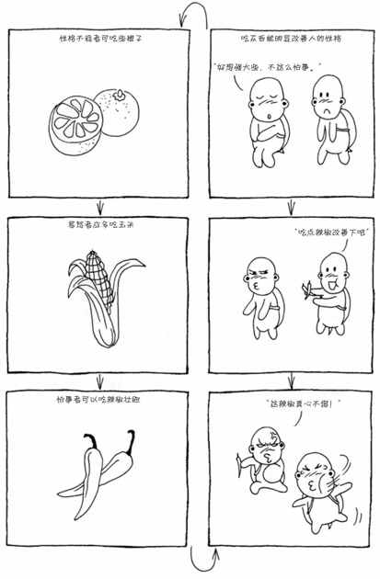

第十一章 如何寻找自信：“我总是很自卑”
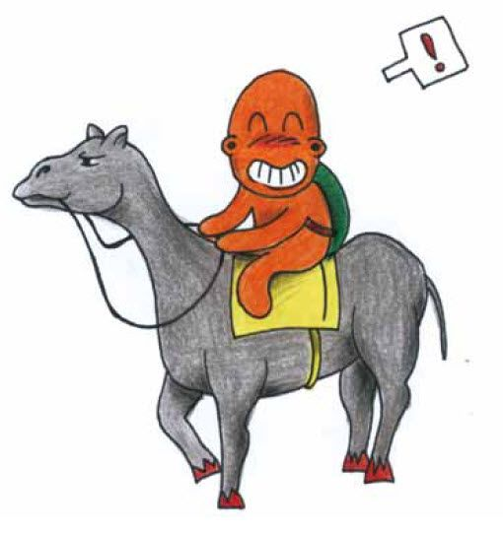

第一节 如何悦己，当回臭美大辣椒
人们总是很善于寻找自己外表上不如别人的地方，比如个头不高、长相不佳、身体不修长等，而且对此要求很严格。一旦找出来了，就会为此难过、抱怨、自卑。最后形成减肥强迫症、整容强迫症等。
当一些人陷入这样的思维怪圈的时候，那就意味着他们无法从自己的努力和收获中感受到快乐。因为，让他们烦恼的事情一生都不可能再发生变化，所以为了消除这种思维怪圈，他们就不停地强迫自己减肥、整容。所以，也就注定了他们一生大部分时间都是被烦恼、自卑和抱怨占据的。这样的人生是悲哀的！
心理学家指出，在人们的心理生活中，自尊或自卑的自我评价有很大的作用。自尊的人经常会把自己看做是有价值的、令人喜欢的、优越的、能干的人。如果一个人看不到自身的价值，只看到自己不足，觉得什么都不如别人，处处低人一等，就会丧失信心，产生厌恶自己的自卑感，这样的人就会缺乏朝气，缺乏积极性。
所以，尽管爱美之心人皆有之，但是，对美的追求应该是建立在对自己接纳和喜欢的基础之上的。我们看到过很多女孩子不惜花钱整容，且不说手术失败给自己带来伤害，就是手术成功了，看着镜子中那个虽然漂亮，却不再是“自己”的人，内心的感受恐怕也不是外表的美能够替代的。所以，与其这样，还不如学着悦纳自己，接受并喜欢这个世界上独一无二的自己。
所谓悦纳自己，就是真正了解、正确评价、乐于接受并喜欢自己。承认人是有个体差异的，允许自己在某些方面不如别人。
自己对自己是喜欢还是讨厌，是衡量心理健康的又一标准。心理健康不仅要求能如实了解自己，而且还要求愉快地接纳自己。悦纳自己不是说要宽容或欣赏自己的缺点和错误，而是说尽管自己有这样或那样的不足，但仍然喜欢自己、不憎恨自己、不欺骗自己，并设法使自己发展得更好。
事实上，一个人想要掩盖自己的不足是徒劳的。与其为此耗费精力，还不如发挥长处，改变不足。而只有悦纳自己，你才能看到自己的长处，也才能发现自己的不足。
悦纳自己，首先要坚持自己的特点，不为了别人的标准，或者所谓美的标准，而改变自己以迎合对方。
悦纳自己，就是要学会进行自我心理调试，以保持心理健康，从而真正了解、正确评价、乐于接受并喜欢自己。
悦纳自己，就是在工作不顺心、效果不佳时，也能坦然地接受。不欺骗自己，更不鄙视自己。
悦纳自己，就是在遇到挫折时、经历失败后安慰自己、鼓励自己，跌倒了重新站起来，永远不会自暴自弃。
悦纳自己，就是要尽量改善、改变不利于自己心理健康的客观环境，保持乐观心态。树立自信，建立心理优势，然后努力做好自己该做的事情，欣然地接受他人、友善地对待他人。面对人际关系、学习的压力、工作的不顺、家庭的琐事引起的紧张和疲劳，要学会微笑面对，相信一切会重新好起来并保持乐观心态。
一个人对自己应有客观分析，只有自己最了解自己，不要让缺点和弱点掩盖了自己的优点和长处。抹杀了自己优势，聪明才智和潜在能力就无从发挥。只有爱自己，这个世界才会爱你。做人，很多时候比的是心态。即使我们一无所有，我们还是我们自己，因为自己是无价的。你把自己看成是无价的，这个世界才会把你看成是无价的，这就是人高贵的一面。
悦纳自己，也要讨好自己。讨好自己是心理调节的一剂良药，它会让人在枯燥乏味的工作和生活中变得快乐、充实与自信。我们每个人都不是生活在真空里，事业上的挫折、人际关系上的困扰、生活上的琐事……多少都会摊上一两件，这些来自外界的影响和压力对我们来说都是不小的打击。如果我们不学会讨好自己，无法培养出一个开朗、自信、乐观的心境去面对现实的话，不知道什么时候就会被这些影响和压力打垮了。
悦纳自己的人在心理上是健康的，而健康的心理会带给人平衡、平和、平静的心态，这样的心态则是让你走出强迫的基础。
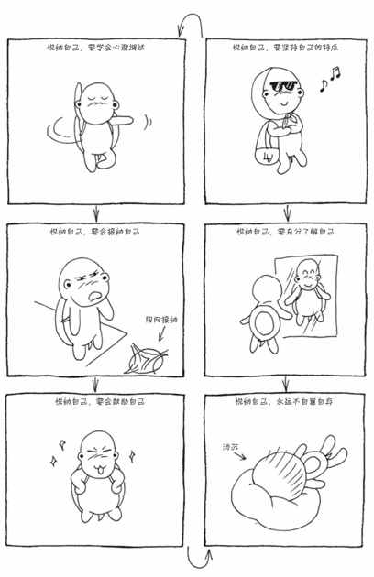

第二节 如何培养自信的能力
伟大的文学家高尔基曾说过：“一个做主角的非有天才不可。而天才在于自信，在于自己的力量。”
爱默生也曾说过：“自信是成功的第一要诀。”
莎士比亚也告诫世人：“对自己都不信任，也不会信任什么真理。”
无数名人都说过有关“自信”的名言，无数事实证明，自信是一切成功的基础，自信可以消除许多障碍，战胜许多挫折，以至于英国的民间有谚语说：绝大多数的失败都是由于缺乏自信。相反，自卑则无形中给自己设置了更多的障碍，平添了更多的烦恼，强化了强迫的根源。
自信是一种心态，但是这种心态并不是每个人生来就有的，它完全来自后天的培养和锻炼。但让人惊诧的是，有的人的自信心态是靠不断的成功累积出来的，有的人的自信心态则是靠不断的失败锻炼出来的，有的人的自信心态是靠人际关系搭建起来的，有的人的自信心态是靠金钱财富撑起来的……
很显然，虽然都是自信的心态，但其本质是有很大区别的。有的时候，这种区别能够给人带来更大的好处，而有的时候，这种区别则会让人遭受巨大的损害。如果你的自信心态是靠成功累积出来的，是靠失败锻炼出来的，那么这样的自信心态就属于前者；如果你的自信心态是靠出身、家庭和金钱财富营造出来的，那么这样的自信心态就属于后者，不过是表面上看起来五光十色，实际上内心空空如也的肥皂泡罢了，这样的自信很容易崩塌。
鉴于自信心态的成色有所区别，它给人们带来的好处和坏处也是难以估量和把握的，我们更愿意将自信看做一种能力。任何一种能力都是经过长时间的学习、锻炼，逐渐培养出来的，自信也是一样。
那么，如何培养这种自信的能力呢？
（1）自信就是发现真实的自己。
卡耐基说过一段耐人寻味的话：“发现你自己，你就是你。记住，地球上没有和你一样的人……在这个世界上，你是一种独特的存在。你只能以自己的方式歌唱，只能以自己的方式绘画。你是你的经验、你的环境、你的遗传所造就的。不论好与坏，你只能耕耘自己的小园地；不论好与坏，你只能在生命的乐章中奏出自己的音符。”
（2）坦然地面对生活中的痛苦和快乐。
拥有自信力的人往往心胸坦荡，在任何情况下都能坚守自己的原则，做到表里如一，一视同仁；承认自己不是最好的，与他人在观点上存在差异时能虚心接受批评，谦逊好学，不耻下问；能坦然接受他人的赞扬，也能正确面对生活中的顺境和逆境。
（3）尊重别人和自己。
拥有自信力的人不会靠贬低他人、否定他人来确立自己的自信力。恰恰相反，他们会尊重他人的意见，善于倾听，懂得尊重别人；当表达自己的观点、要求时，会尊重他人拥有的同样权利；他们能够做到尊重事实，处理问题时对事不对人。
（4）练习正视别人。
一个人的眼神可以透露出许多有关他的信息。当某人不敢正视你的时候，你会直觉地问自己：“他想要隐藏什么呢？他怕什么呢？”
不正视别人通常意味着：在你旁边我感到很自卑；我感到不如你；我怕你。躲避别人的眼神意味着：你会看穿我。这都是一些不好的信息。
正视别人等于告诉你：我很诚实，而且光明正大。我相信我告诉你的话是真的，毫不心虚。
（5）把走路的速度加快25％。
许多心理学家将懒散的姿势、缓慢的步伐跟对自己、对工作，以及对别人不愉快的感受联系在一起。但是心理学家也告诉我们，借着改变姿势与速度，也可以改变心理状态。你若仔细观察就会发现，身体的动作是心灵活动的结果。那些遭受打击、排斥的人，走路都拖拖拉拉的，完全没有自信心。使用这种“走快25％”的方法，抬头挺胸走快一点，你就会感到自信心在增长。
（6）用肯定的语气消除自卑感。
不同的语言可使相同的事实完全改观，而且还给人以不同的心理感受。运用肯定或否定的措辞，可将同一件事实形容得天壤之别。在任何情况下，只要常用有价值的措辞或叙述法，就可以使同一个事实完全改观，驱除自卑感，而令人享受愉快的生活。
（7）用自信培养自信。
在缺乏自信时，一直做些好像没有自信的举动，就会越来越没有自信。相反，如果做些看起来很自信的举动，就会感觉到自信又逐渐回到了自己身上。
缺乏自信时，与其对自己说没有自信，不如告诉自己你是很有自信的。为了克服消极、否定的态度，我们应该试着采取积极、肯定的态度。
（8）做自己能做的事。
在做自己能做的事时，个性会显现出来。重要的是，与其急于恢复自我的形象，不如找出现在可以做的事。知道应该做的事，然后加以实行，就可以从自我的形象中获得解放。总之，要试着记下马上可以做的事，然后加以实践，没有必要一定要立刻做一件伟大、不平凡的事，最好是做自己力所能及的事，循序渐进，渐渐增加难度，直到完成自己认为伟大、不平凡的事。
自信的能力是对抗强迫的有力武器。因为自信，很多人为的思维就会荡然无存；因为自信，很多困难、挫折就会望而却步；因为自信，很多失败就会变成成功的起点；因为自信，人们相信自己可以战胜强迫，成为生活的强者。
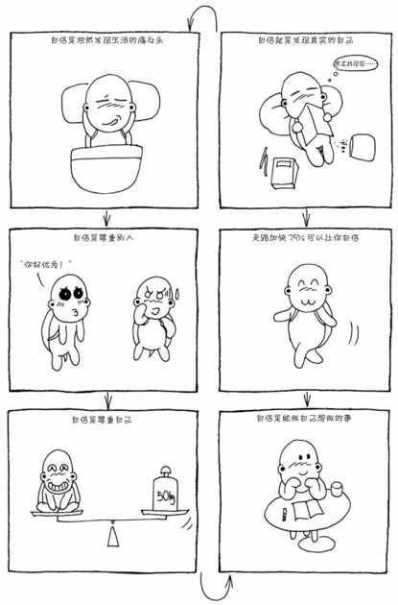

第三节 不要做别人希望的风景
有一种人的强迫看起来可怜多于可悲。这种人很强迫，因为别人不理解他们，不了解他们，他们总也无法成为别人希望的样子，他们尽自己所能但还是不能让别人满意。他们强迫的原因在很多人看来有些不可思议，因为他们的强迫源于他们总是想迎合别人的想法，却总是以失败告终。
在现实生活中，我们大多数人都有过类似的经历，不是一味地迎合上司，就是一味地迎合家人，反正很少考虑自己的需要。总是让别人的言行来决定自己行为，这样的人缺少主见，总想迎合别人，而别人的思想根本就不是我们能够影响和左右的，更别说是掌控了。一味地去迎合别人注定了会成为庸庸碌碌的人；而那些能完完全全地掌控自己思想的人，会处处有自己的主见，活出自我，多半会是一个成功者。
我们不得不说，那些不问自己心里的想法却因无法满足别人的期望而导致强迫的人真的很不幸。
首先，我们每个人都是为自己而活的，活的是自己的人生。只有真正成为一道独特的风景，才会被人欣赏。
其次，改变自己以迎合别人，这是舍本逐末的做法，自然不会有好的结果。
最后，即使目前还没有成功，即使还需要仰望别人，还需要借助别人的力量，也并不意味着就要舍弃自我。否则，即使取得了成功，也不能算真正意义上的成功。
正确的做法应该是：做自己，做自己期待的人，做自己希望成为的人，即使目前还没有成功，只要不放弃这样的思想，成功也只是早晚的事情。
做自己，不要为了迎合别人的期望，就削足适履，同时也不能太在意别人的议论。每个人在向着自己的目标迈进的过程中，都会遇到各种各样的困难和挫折，这其中就包括别人的非议和嘲讽。这都是正常的，我们需要做的是充耳不闻、视而不见。
当然，需要特别注意的是，不在意别人的议论并不是一种妄自尊大、唯我独尊，而是坚持自己的理想和信念，不被别人的非议轻易动摇。因为每个人都需要善意的忠告和劝告，也需要友谊雨露的润泽。许多时候，自己脸上的灰尘、身上的缺点，自己难以看到，只有通过别人的忠告才可以发现。分辨出那些对自己有帮助的意见，屏蔽掉那些干扰自己正常生活的议论，才能够活出真我独特的风采，不为别人的议论而拘束自己的心。
如果你还在为别人的议论而发愁，那么试着做以下几件事，会让你重拾自信的快乐。
（1）自己和自己对话。
搞清楚自己到底需要什么，不需要什么。搞清楚这个问题后，你才能初步解脱。
（2）不要把简单的事情复杂化。
很多事情原来很简单，都是被自己搞复杂了。一心想在别人心目中留下一个完美无缺的印象，这怎么可能呢？别人怎么看你，那是他的事。尽管有些人对你很重要，但如果表现不当，很可能会越表现越糟糕。你就是你自己，做真实的自己，不要太过于追求完美。
（3）活自己的就行，别管别人怎么想。
大家都在做自己的事情，你也把注意力放在这些事上吧，不要总惦记着别人怎么评价你。你把事情做好了，大家自然会用欣赏的目光注视你；你整天在一些无关痛痒的小事上纠缠不清，只能是作茧自缚。在别人心目中，我们并没有自己想象得那么重要，我们也许有些顾影自怜和自作多情了吧。
（4）人是活的，是有主动性、能动性的。
你需要主动去寻找快乐，主动去做你能做的事情，对于不喜欢的人，不喜欢的环境，那就暂时避开吧！
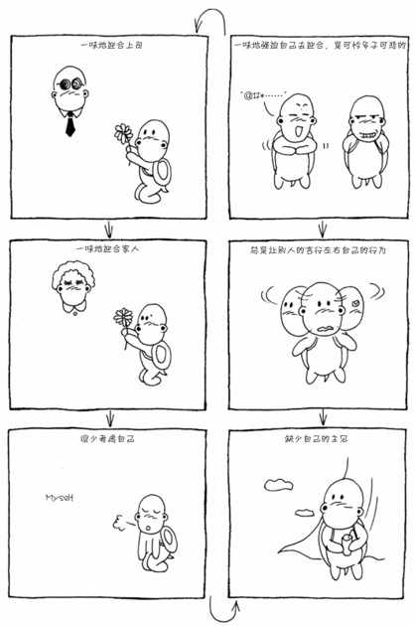

第四节 教你如何建立自信心
在现实生活中，我们几乎每个人都知道自信对事业、对人生的重要性，但是知道自信的重要性，并不等于就有了自信。实际上，缺乏自信一向是困扰人们的大问题，有项针对某大学选修心理学的学生所做的调查，其中有一道问题是个人最感困扰的事，调查结果显示，缺乏自信的人占75％。在生活中，因缺乏自信而陷入强迫、忧郁等的人几乎随处可见。
这种类型的人对于自己是否具有担负责任的能力感到怀疑。他们也怀疑自己能否抓住有利机会。他们总认为事情不可能顺利进行，从而抱有忐忑不安的心态。此外，他们也不相信自己可以拥有心中想要的东西。于是他们往往退而求其次，只要拥有些许的成就便感觉心满意足。
那么怎样建立自信心呢？
（1）要为自己确立目标，确立目标既是人生成功的需要，也是激发人的潜力、最大化地创造价值的需要。
人生一定要有目标，有了目标，你就会想方设法为达到目标而努力，就不会为是否自信及目标以外的事情而烦恼。其实，设立目标本身就是自信心的一种表现，你在心中有了目标，你的潜意识就会调动你所有的能量，为实现目标而努力。但在设立目标时要注意，一定要使目标切合自己的实际，不要好高骛远。否则，一旦目标实现不了，你就会因此而产生挫败感，从而打击你的自信，使你丧失信心。
（2）发挥自己长处的人是在战胜自卑、建立自信的过程中成长的。
天之生人，千差万别，但相比而言，人是各有所长，各有所短的。你在做事的时候，一定要注意发挥自己的长处，避免自己的短处。如果你总是做不适合你的事情，老拿你的短处与别人的长处比，那你很容易产生自卑感，挫伤自己的信心。
（3）做事要有计划。
世界上什么东西能给人带来信心？成就。成就是靠什么取得的？努力。努力是取得成就的必要条件。但光努力还不够，做事还要讲究方法和效率。
社会上有很多人，他们整天忙忙碌碌，但如果你问他们取得了什么成绩，他们可能答不上来。对于他们而言，忙碌是他们工作必要的表现形式，如果不忙碌，好像就不是在工作。这就是做事不讲究方法造成的。做事不讲究方法，使他们做事没有成效。久而久之，他们只注重形式，而忽视了效率这一基本内容。
做事有哪些方法呢？做事的方法有很多，我认为其中做好计划、按计划行事是最有效的方法之一。做好计划、按计划行事，不仅可以提高工作效率，而且可以体验工作的节奏感，使你不至于把工作当成是一种苦役，而是当成一种享受，在工作中感受生命的脉动，把握生命的韵律。
（4）做事不拖延。
在现实生活中，一些人之所以缺乏自信，是因为挫折长期的积累。
因为在日常生活中的一些小事情上没有处理好，不断积累，结果不断地给自己增加心理压力，久而久之，就会在心理上产生一种失败感，使自己觉得自己什么事情也做不好，因而缺乏自信。所以，建立自信的最好办法，就是认真对待每一件小事。凡是自己认为应该做的事情，不论大小，都要认真对待，把它处理好，首先给自己一个交待，让自己满意。对于建立自信来说，没有小事。
做事讲方法，行动有效率。要做到这一点，就要养成做事专心致志的工作作风，同时，养成日事日毕的好习惯。不让事务性的工作压身、缠身，心理就会感到轻松，就等于去掉了自卑存在的理由，就很容易培养自信心。
（5）轻易不要放弃。
信心是在不断的努力、不断的进步中逐步建立的，中途放弃、半途而废，是使我们缺乏自信的重要原因。
凡是我们认为应该做而且已经着手做了的事情，就不要轻言放弃。在你放弃的时候，你可能会感到很轻松，但事情过后，挫折和失败就会不断地增加你的心理压力，直到你感到内疚，感到自卑。所以，千万不要为自己找任何理由放弃你应该做和正在做的事情。
（6）学会自我激励。
人的自信是一种内在的东西，需要由你个人来把握和证实。
在建立自信的过程中，一定要学会自我激励。要有勇气面对别人的讥讽和嘲笑。自我激励的办法之一，是运用临时性的激励办法。比如，在遇到重要的事情，需要鼓起勇气来面对时，你可以说：“造物主造就我，就赋予了我无穷的智慧和力量，凡事都能做。”这样可以增强自己内在的信心、激发自己内在的力量，从而成功地达到你的目的。当然，这种激励只是一种临时的办法，要想长期在自己的内心建立自信，那就需要不断地激励自己，直到形成习惯。德国人力资源开发专家斯普林格在其所著的《激励的神话》一书中写道：“人生中重要的事情不是感到惬意，而是感到拥有充沛的活力。”“强烈的自我激励是成功的先决条件。”
所以，学会自我激励，要给自己一个习惯性的思想意念。如果你在内心中经常存有失败的念头，你便已经输掉了一大截。相反，倘若你对自己充满信心，并具有主宰自我的意志与习惯，那么即使面对逆境，也能泰然自若。这种强而有力的信心，事实上便是来源于自信。换言之，自信是力量增长的源泉。
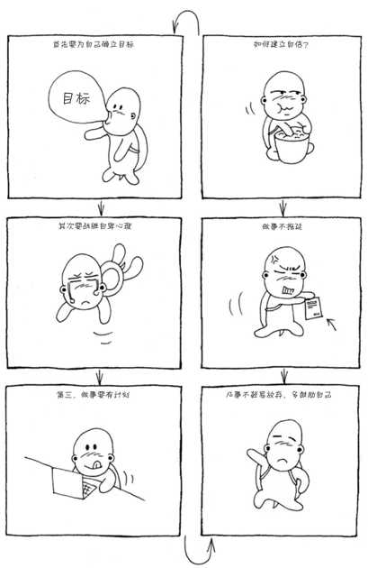

第十二章 如何与人相处：“他们都不喜欢我”
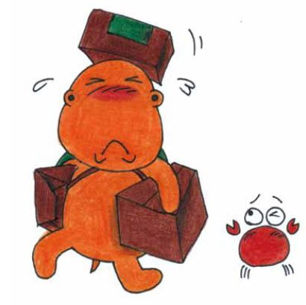

第一节 同事的坏习惯我该如何包容
强迫型人格者的一个特征就是不能容忍错误，事事要求完美。这导致强迫型人格者在职场中与同事相处困难，因为每个人都不可能是完美的。所以，强迫型人格者要学会去包容同事的坏习惯和错误。
在不和谐的环境中生存，如果一味地指责别人而不思考一下自身的缺点，到哪里都会生活得不和谐。在工作中也是如此，在与周围同事相处的过程中，如果一味地挑剔和指责别人，而忘了审视自己，只会让自己生活在不和谐的氛围之中。
每个人都是独立的个体，都有不同的性格和习惯，如果你总从自己的立场和利益出发去看待别人，总是希望别人满足自己的需要，那就注定你是不会得到快乐的，烦恼和痛苦也会时刻伴随着你。
面对这样的苦恼，如果不去认真地审视自己，改变自己，跳槽到哪里都会遇到这样的问题，也就是说，如果不改变心态，只想通过换工作改变环境，是不能从根本上解决问题的。那么，具体该如何去做呢？
（1）开阔胸怀，包容不同。
一个人如果一味地挑剔别人，不能包容别人的坏习惯，主要是因为他自己心胸狭隘，心中只装得下自己，却不能容忍别人。要知道，花园因不同的色彩而缤纷绚丽，你要认识到事物的多样性，只有以包容的心态去面对，才能与不同的人和谐相处。
（2）多为别人想，少以己度人。
人际关系和谐的最高境界就是：毫不利己，专门利人。很多人做不到这一点，所以就不容易与别人建立和谐的人际关系。但是，我们至少应该做到平等待人。做事情的时候要多站在别人的立场上去想想，就可以知道别人真正需要什么，知道自己该如何做了。
（3）寻找你与他人的共同点。
每个人都有自己的个性，如果你常看到别人的优点，自然就能够与他人和谐共处了。因此，你可以找出一张纸来，将那些有众多小毛病的同事的优点列出来，这样你就不会那么在意他们的缺点了。经常这样做，你的不能容忍的强迫观念就会自觉地消失。
（4）对事情切莫捕风捉影。
将自己的情绪与现实情况分清楚，防止因过度激动而使自己陷入紧张和兴奋之中，做出不友好的事情来。另外，也不要过分地关注他人，不要以自我为中心去判断事情，在没有任何根据的情况下，不要把事情都联系到自己身上。
另外，不要因为不放心而对事情过分认真，不要因为追求内心的所谓舒适而将自己带入过度劳累的状态之中，遇到干扰不要过分紧张。
（5）劳逸结合，为所当为。
要接爱同事的错误，多将它们用于创造性的工作之中，不能将之用于人际关系之中。平时多让自己休息一下，不要无故地猜忌别人。也不要让自己一直处于工作之中，因为持续的工作只会使自己陷入紧张的状态之中，在紧张的时候就难免去猜忌别人了。
（6）要学会直接表达。
一个不能包容同事错误的人在与人交往时总是害怕得罪别人，总是小心翼翼，结果只会让自己承担更多的错误，最后导致筋疲力尽。要想改变，就应该与同事进行坦诚地沟通。要知道，有时候自己精神压力大是因为对别人所表达的意思有所误解，其实很多事情没有自己想得那么复杂。
总之，要想改变你的强迫症，你就应该包容同事的怀习惯。多为别人着想，主动与人家打招呼，主动帮助别人。最终可以使你的工作变得更为和谐、顺利。
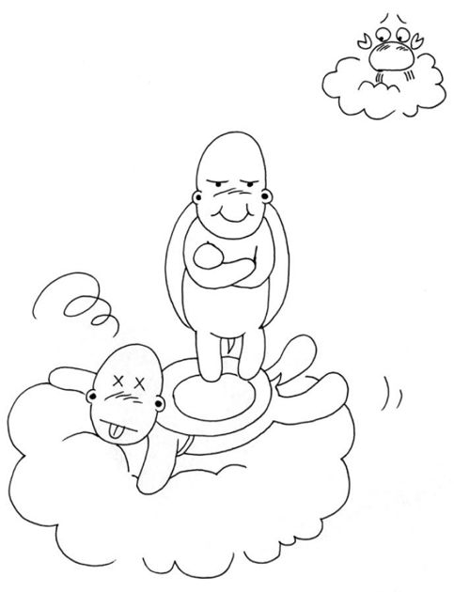

第二节 办公室恋情该不该
做任何事，一要明确自己的主要目的，不要只顾去看风景而错过了前行的路。在办公室中，做好自己的工作是我们的主要目的，如果不小心因为感情而耽搁了工作，那就得不偿失了。
美好的爱情是甜蜜的，是每个人都憧憬的，一旦我们遇到它，通常就会全身心地投入进去。但是，如果你的爱情在开始的时候，没有选择好合适的场合，让它发生在办公室中，最终得到的只会是烦恼和不和谐的人际关系，从而让你成为“办公室强迫症患者”。
情感与理智并非都能时刻同时坚守岗位，情感有时候会冲垮理智，理智有时候也会压抑情感。人很难做到了解自己和控制自己，更难做到的是了解他人并控制他人与自己的关系。爱并非是用来享受的，是需要负责任的，强加于人的爱是自私的，不顾后果的爱只会害人害己。为了不让这种悲剧发生，我们如何才能防患于未然呢？
（1）多想后果，控制自己。
在公司内部，在处理两性关系时，要清醒地明白自己可以做什么，不可以做什么，多想想失去理智的后果，想过后果后就会发现有的游戏很危险，不好玩，就不会继续玩下去了。另外，也要给自己的行为划好边界，这个边界可以避免给自己惹上麻烦，理智地与异性同事搞好关系。
（2）学会说“不”。
对于独生子女，由于缺少兄弟姐妹，很渴望与同事之间建立起大家庭的温暖感觉。但是要知道，家人之间是需要付出感情并需要负责任的，这与工作关系是不融洽的。同事之间是相互展示优点，欣赏优点，而家人之间则是需要相互包容缺点的。如果同事之间亲密得像家人一样，就必然会把自己的缺点暴露得太多，不利于自身工作的开展。所以，与同事交往时要控制好距离，要学会在陷入前说“不”。
（3）勇于承担责任。
在工作中会遇到各种各样的情感，对上司的好感、对客户的欣赏、与同事之间的亲密合作、对下属的激励，这都有可能会使自己产生更进一步的情感，而且如果这些人比自己的爱人还优秀，那要如何去对待呢？切不能像一个贪心的小孩子一样将所有好东西都据为己有。
一个理智而成熟的人不是总想着要如何拥有，而是要学会如何控制和放弃。如果因为年轻而犯了错误，也不要逃避和推卸责任，要勇于担当，坦诚地与之沟通、协调关系，最终让自己远离精神折磨，远离强迫。
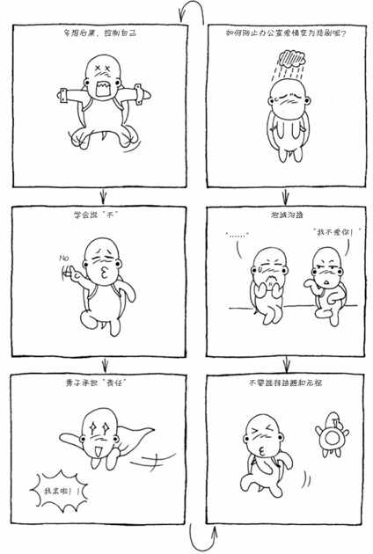

第三节 如何获得他人的好感
在人际交往中，那些能够获得他人好感的人不一定都是有地位、有财富的人，普通人只要掌握一些赢得人心的技巧，同样能够获得好人缘。
（1）穿着得体、符合文化价值理念。
“佛靠金装，人靠衣装”。这句话说明了衣着打扮的重要性。事实上，服饰也是文化价值观的一个组成部分。不管我们怎样穿戴，都得遵守一个规则，就是服装要符合文化价值理念，无论你在穿着上花多少心思，都抵不上穿着得体。符合文化价值理念的服装更能吸引人，更能给人留下良好的印象。
（2）要有足够的吸引力。
不管是男性还是女性，能够吸引人的不单是外表，还有内在的气质、学识、修养、谈吐等。对于女性来说，吸引力不仅仅是有高雅的气质，也有性格温柔、脾气温和、善解人意等；对于男性来说，不仅要有事业，还要有责任感，要有柔情，也要有阳刚的一面。总之，吸引力不是某一个优点，而是很多优点的集合。
（3）赞美他人，也要接受别人的赞美。
赞美别人有很多的方法，但是要具体。如“你的头发又黑又亮，真令人羡慕”、“你领带的颜色和你的整套衣服很协调”等。
另外，还要懂得如何接受别人的赞美。如果你很高兴地接受别人的赞美，说声：谢谢！即使别人的赞美并不是出于好意，那也无妨，只要你抓住要点，对方也会很高兴的。
（4）恩威并施。
这一技巧主要是针对管理者，恩威并施也就是心理学中的“胡萝卜加大棒”，运用这种方法可以有效地收买人心。
唐太宗去世前夕，曾故意把已经肩负辅佐太子重任的宰相李勋贬官。他告诉太子说：“李勋是有能力辅佐你的，但他是我手下的功臣，是前朝元老，而你对他并没有什么恩情，因此，他难免会摆出桀骜不驯的样子，使你难以驾驭他。我故意贬低他，等你继位后，可立刻让他官复原职，他便会对你感恩戴德，踏实地效命于你。”
果实，太宗逝世后，在太子李治继位的当日，就让李勋复任宰相。正如太宗所言，李勋对新皇帝的感激之情溢于言表，从此忠心耿耿，绝无二心。
（5）被人揭短时不反唇相讥
很多人有过这样的亲身经历，在一个本来很热闹的场合，突然有人揭了你的短，或是在一个很隆重的仪式上突然有人高喊着你的绰号，这时候你就会突然觉得血往头上涌，青筋暴露，如果没一分钟的忍耐，恐怕你就会把你所能想起的脏话都说出来。但是，这显然是不理智的，如果失态，那就未免显得有些“小器”了。而保持泰然自若的风度，把“揭短”抛在一边，寻找别的话题，或是端起一杯荼，转移他人的视线等，才是最好的策略。一般说来，开玩笑的人若是受到严厉的反击，脸面上常觉得挂不住而伤害彼此间的旧情谊。所以，我们不能为此失去一个朋友，甚至给人留下一种心胸狭窄的印象。
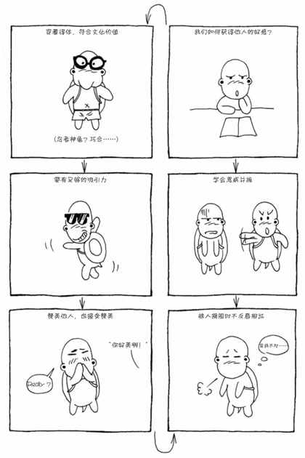

第四节 做人是不是应该多替别人去考虑
伟大的科学家爱因斯坦说：“对我来说，生命的意义在于设身处地替人着想，忧他人之忧，乐他人之乐。”人世间的最高境界莫过于关爱别人胜过关爱自己。很多人认为人间冷漠，世态炎凉，人不为己，天诛地灭。事实上很多时候人与人的倾心交流是相互的，单方面的付出只会让双方的关系每况愈下。
俗话说：“礼尚往来，往而不来，非礼也，来而不往，亦非礼也。”只有双方相互尊重，彼此关爱，才会获得别人的认可与支持，在自己有困难的时候，别人才会伸出友谊之手，和自己齐心协力渡过难关。一个人只有学会关爱自己，才会意识到别人的可贵之处。懂得爱自己的人才会爱别人。一个人如果连自己都不爱，是不可能去喜欢别人的。保护自己后才能爱更多的人，包括亲人、朋友等。
人是很有意思的动物，许多人很难爱自己，却要求得到别人的爱；看不到自己的优点，而且当别人指出它们时也不能相信与接受，你说，人是不是很奇怪？其实，在学习了解人性之后，你会发现人的问题不少，其中有几个是根本，它们就是与别人比较，缺乏自信，爱自我责备，针对这几点，可用以下方法来改善。
（1）跳出“与别从比较”的模式，而成为“与自己比较”的独立的自我。
做到这点很不容易，因为我们从小到大所受的教育与社会影响多半是与别人比较，我们已经养成了习惯，但习惯是可以改变的，万事开头难嘛！最好找一个好朋友一起做，彼此鼓励，彼此切磋与支持。
（2）写下你所有的优点。
在许多场合下，当要求参与者写下自己的优点时，他们觉得很困难，但要他们写缺点时，却又快又好，所以请大家花一点时间想想自己的优点，若想不出来，就问朋友或家人，有时候反而是别人知道我们的优点比我们自己知道得多。
（3）每天早上、中午及晚上念自己的优点三遍。
刚开始可能觉得这样不自然甚至有些虚假，有了这种感受仍然要去做，在做了一段时间之后，你会发现优点增加了，那就加上吧！越多越好。
（4）每天记下自己所做的事。
在好事、好的表现如“努力”、“认真”、“勤劳”等上面打一个记号，在需要改进的事及欠缺的方面如“骄傲”、“懒惰”等上面打一个记号，在晚上做一个总的记录，做完记录之后，好好地欣赏与肯定自己所做的好事；对需要改进的事则告诉自己说：今天我有些自私，明天我会改进，做得更好些。要感谢今天的一切人、事、物，感谢他们使我有学习、改进和成长的机会。
（5）用幽默的态度来自我解嘲。
用幽默的态度“嘲笑”自己做得不够好的地方，而不要严肃地责怪自己：你看，你又犯了这毛病，怎么搞的，你怎么这么笨，老是学不会！把“难怪别人都不喜欢你”转换成：你看你，又以自我为中心了！我是很努力了，但下次要更小心点，要努力点。
（6）学习多欣赏别人的优点，包容别人的缺点。
要学会欣赏别人，不要追求完美，每个人身上都会有优点和缺点，不可能十全十美，所以也要包容别人身上的缺点。
相信通过学习以上几点，一定能更好地热爱自己。学会热爱自己，就能更好地去热爱你的生活，热爱你生命中所有的亲人、朋友、同事。
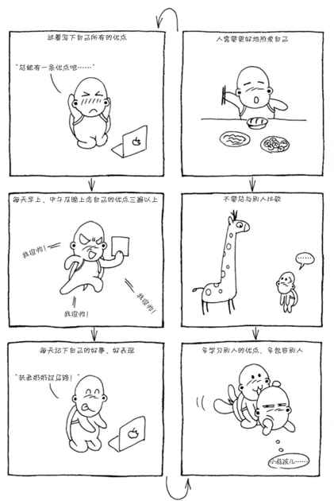

后记 强迫型人格的预防
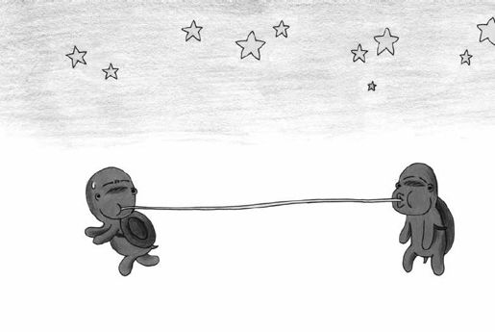

1．父母须防“无差错”
有不少人在儿童和青年时期就已经有强迫型人格的征兆了，这与其父母的教养方式有很大的关系。父母要求孩子凡事都要做到完美，对孩子要求苛刻、对待孩子过于严厉、不允许犯一点错误。这样的教育和生活方式，容易给孩子带来巨大的压力，导致孩子慢慢形成强迫型人格。
由于强迫型人格与家庭教育方式联系十分密切，想要预防强迫型人格，父母就要有合理的教养方式，尤其是本身就有不良个性的父母，更要注意不要让自己的挑剔、过分刻板等性格影响子女。父母要注意下一代的健康性格的培养，要多发现孩子的闪光点，多接纳、鼓励、认同孩子，家庭成员间还要多沟通和互相理解，增加彼此间的幸福感和亲密感，给孩子营造相对宽松的家庭氛围，这对预防强迫型人格的形成很重要。
2．接受“完美有缺”
通常来说，完美主义且刻板行事的个体是强迫型人格的易感人群。他们凡事都要求尽善尽美，为人谨慎，对自己及身边的人和物都要求很高，也因此常常否定自己，自责自卑，也总觉得难以接受周围很多事情，觉得别人做得不好。近几年内，有越来越多的年轻白领成为强迫型人格者，他们其中有不少是坚持完美主义的人，他们往往表现出“事业心过强”、“绝不甘心落后”等好胜、好强的性格，经常是在不知不觉中给自己设下了强迫的陷阱。
所以，要想预防强迫型人格，还需要个体学着接受“完美有缺”，不要过分追求完美，也不要过于在意自己的形象，别总是质问自己是否做得够好，担心自己的做法对不对、行不行，也没必要总是担心别人会怎么看待自己，应该允许自己是不完美的、有不足的。多给自己肯定，善于发现自己的特长、优点和已获得的成绩，这对强迫型人格的预防及摆脱强迫有很大的作用。
3．学会“顺其自然”
喜欢琢磨是强迫型人格者的一个特点，他们喜欢把没什么大不了的事情琢磨成不得了的事，然后由此产生剧烈的内心挣扎。所以，在看待问题时，要学着去接受、接纳，避免钻到死胡同里出不来，要让自己适应身边的环境，而不是一味刻意地去改变环境。若出现强迫症状，也要以“顺其自然”的态度泰然处之。不要企图以相反的想法去对抗、抑制强迫思维，而是要带着“不安”、“痛苦”的感受该做什么做什么。
4．多享受过程
很多强迫型人格者会特别纠结于事情的结果，却忽视了做事的过程。因此，想预防强迫的发生，做事情的时候，要时时抱着体验与感受快乐的心情和欣赏的态度，以饱满的热情投入到过程中去。谨记“事不过三”，对任何事情想一次、做一次就好了，要戒掉时时、事事不放心，重复做事情的习惯。
5．多参加活动
要积极参加有益身心的集体性文体活动。积极参与有趣、有意义的工作，多培养一些兴趣爱好，多出去走走及参加户外活动，在享受集体活动时，培养良好的个性，避免形成强迫型人格。要以良性的兴奋点来对抗病态的兴奋点，防止陷入强迫的境地。
6．注意心理健康
学习一定的心理健康知识，简单了解关于心理疾病的知识，并提早了解自己的个性特点，让自己能及早正确客观地判断现实状况，从而增强现实安全感，避免产生心理包袱。学习各种有效的应急处理方法，掌握一些应对压力的技巧和方法。学会提高自信心，使不确定感减弱，对周围的事物更有掌控感。不要过于挑剔，不要好高骛远，以减少不完美感带来的痛苦。要以正确的态度看待困难，勇于去接纳和承受人生中的挫折和苦难，这也是预防强迫型人格的关键。

